**ĐẠI HỌC QUỐC GIA THÀNH PHỐ HỒ CHÍ MINH**

**TRƯỜNG ĐẠI HỌC CÔNG NGHỆ THÔNG TIN**

**---------oOo---------**

**BÁO CÁO ĐỒ ÁN MÔN HỌC**



**HỆ QUẢN TRỊ CƠ SỞ DỮ LIỆU**

**ĐỀ TÀI: XÂY DỰNG HỆ THỐNG**

**QUẢN LÝ CỬA HÀNG HOA**

***Giảng viên hướng dẫn:***

ThS. Thái Bảo Trân

ThS. Trương Thu Thủy

***Sinh viên thực hiện:***

Võ Thị Hà Trang 20522043

Võ Phạm Thùy Nhung 20520679

Võ Nữ Diễm Trang 20522043

Trần Thu Thảo 20520769

***Thành phố Hồ Chí Minh, tháng 05 năm 2022***

**LỜI CẢM ƠN**

Đầu tiên, nhóm tác giả xin gởi lời cảm ơn chân thành đến tập thể quý Thầy Cô

Trường Đại học Công nghệ thông tin – Đại học Quốc gia TP.HCM và quý Thầy Cô khoa Hệ thống thông tin đã giúp cho nhóm tác giả có những kiến thức cơ bản làm nền tảng để thực hiện đề tài này.

Đặc biệt, nhóm tác giả xin gửi lời cảm ơn và lòng biết ơn sâu sắc nhất tới Cô Thái Bảo Trân (Giảng viên lý thuyết môn Hệ quản trị Cơ sở dữ liệu) và cô Trương Thu Thủy (Giảng viên hướng dẫn thực hành môn Hệ quản trị Cơ sở dữ liệu). Các Cô đã trực tiếp hướng dẫn tận tình, sửa chữa và đóng góp nhiều ý kiến quý báo giúp nhóm tác giả hoàn thành tốt báo cáo môn học của mình.

Trong thời gian một học kỳ thực hiện đề tài, nhóm tác giả đã vận dụng những kiến

thức nền tảng đã tích lũy đồng thời kết hợp với việc học hỏi và nghiên cứu những kiến thức mới. Từ đó, nhóm tác giả vận dụng tối đa những gì đã thu thập được để hoàn thành một báo cáo đồ án tốt nhất. Tuy nhiên, trong quá trình thực hiện, nhóm tác giả không tránh khỏi những thiếu sót. Chính vì vậy, nhóm tác giả rất mong nhận được những sự góp ý từ phía các Thầy Cô nhằm hoàn thiện những kiến thức mà nhóm tác giả đã học tập và là hành trang để nhóm tác giả thực hiện tiếp các đề tài khác trong tương lai.

***Xin chân thành cảm ơn các quý Thầy Cô !***

*Thành phố Hồ Chí Minh, tháng 5 năm 2022.*

***Nhóm sinh viên thực hiện.***

NHẬN XÉT CỦA GIẢNG VIÊN

………………………………………………………………………………………

………………………………………………………………………………………

………………………………………………………………………………………

………………………………………………………………………………………

………………………………………………………………………………………

………………………………………………………………………………………

………………………………………………………………………………………

………………………………………………………………………………………

………………………………………………………………………………………

………………………………………………………………………………………

………………………………………………………………………………………

………………………………………………………………………………………

………………………………………………………………………………………

………………………………………………………………………………………

………………………………………………………………………………………

………………………………………………………………………………………

………………………………………………………………………………………

………………………………………………………………………………………

………………………………………………………………………………………

………………………………………………………………………………………

………………………………………………………………………………………

………………………………………………………………………………………

………………………………………………………………………………………

………………………………………………………………………………………

………………………………………………………………………………………

………………………………………………………………………………………

………………………………………………………………………………………

………………………………………………………………………………………

**MỤC LỤC**

**MỤC LỤC** 4

CHƯƠNG 1: TỔNG QUAN ĐỀ TÀI 8

1.1 PHÁT BIỂU BÀI TOÁN 8

1.1.1 Đặt vấn đề 8

1.1.2 Giải pháp 9

1.1.3 Mục tiêu 9

1.1.4 Phạm vi 9

1.1.5 Phần mềm sử dụng, hỗ trợ 10

1.2 XÁC ĐỊNH YÊU CẦU BÀI TOÁN 10

1.2.1 Yêu cầu chức năng 10

1.2.3 Yêu cầu phi chức năng 12

1.3 THIẾT KẾ MÔ HÌNH QUAN HỆ 13

1.3.1 Mô hình ERD (thực thể mối kết hợp) 13

1.3.2 Lược đồ quan hệ 14

1.3.4 Mô tả chi tiết bảng và thuộc tính 14

1.3.5 Mô tả ràng buộc toàn vẹn 21

CHƯƠNG 2: XÂY DỰNG CÁC GIAO TÁC 28

2.1 CÁC QUY ĐỊNH CỦA HỆ THỐNG 28

2.1.1 Quy định của bảng khách hàng 28

2.1.2 Quy định của bảng nhân viên 28

2.1.3 Quy định của bảng sản phẩm 28

2.1.4 Quy định của bảng Loại sản phẩm 28

2.1.5 Quy định của bảng nhà cung cấp 28

2.1.6 Quy định của bảng Hóa đơn 28

2.1.7 Quy định của bảng phiếu nhập 29

2.1.8 Quy định của bảng khuyến mãi 29

2.1.9 Quy định của bảng Lương 29

2.1.10 Quy định khác 29

2.2 TRIGGER 29

2.2.1 Trigger trong hệ quản trị cơ sở dữ liệu Oracle 29

2.2.2 Cú pháp để viết một trigger trong Oracle 30

2.2.3 Danh sách trigger trong đồ án môn học 31

2.2.4 Mô tả một số trigger tiêu biểu trong đồ án môn học 34

2.3 STORE PROCEDURE 42

2.3.1 Store procedured trong hệ quản trị cơ sở dữ liệu Oracle 42

2.3.2 Cú pháp để viết một Store procedure trong Oracle: 43

2.3.3 Danh sách một số store procedure 44

2.3.4 Mô tả một số Store procedure tiêu biểu 47

CHƯƠNG 3: XỬ LÝ GIAO TÁC ĐỒNG THỜI 58

3.1 CÁC TRƯỜNG HỢP GÂY MẤT NHẤT QUÁN DỮ LIỆU 58

3.1.1 Transaction 58

3.1.2 Lost update 59

3.1.3 Non-repeatable read 59

3.1.4 Dirty read 59

3.1.5 Phantom read 59

3.1.6 Deadlock 59

3.2 CÁC MỨC CÔ LẬP VÀ CƠ CHẾ KHÓA TRONG HỆ QUẢN TRỊ ORACLE 60

3.2.1 Mức cô lập Read committed 60

3.2.2 Mức cô lập Serializable 61

3.2.3 Các cơ chế khóa trong hệ quản trị cơ sở dữ liệu Oracle 61

3.3 MINH HỌA ĐỒ ÁN MÔN HỌC TRÊN HỆ QUẢN TRỊ CSDL ORACLE 62

3.3.1 Trường hợp Lost update 62

3.3.2 Trường hợp Dirty read 64

3.3.3 Trường hợp Non-repeatable read 64

3.3.4 Trường hợp Phantom Read 65

3.3.5 Deadlock 66

3.4 MINH HỌA ĐỒ ÁN ĐỒ ÁN MÔN HỌC Ở MỨC CHƯƠNG TRÌNH 67

3.4.1 Lost update 67

3.4.2 Non-repeatable read 70

3.4.3 Phantom read 72

CHƯƠNG 4: PHÂN QUYỀN TRUY CẬP CSDL 75

4.1 PHÂN QUYỀN TRUY CẬP 75

4.1.1 Pluggable Database 75

4.1.2 Privileges và Roles 75

4.2 PHÂN QUYỀN TRUY CẬP CSDL TRONG ĐỒ ÁN MÔN HỌC 80

CHƯƠNG 5: THIẾT KẾ GIAO DIỆN VÀ REPORT 86

5.1 THIẾT KẾ GIAO DIỆN 86

5.1.1 Danh sách các trang giao diện 86

5.1.2 Mô tả các trang giao diện 88

5.2 THIẾT KẾ REPORT 111

5.2.1 Mẫu hóa đơn 111

5.2.2 Mẫu phiếu nhập 112

5.2.3 Các mẫu thống kê, báo cáo 113

CHƯƠNG 6: LỜI KẾT 117

6.1 BẢNG PHÂN CÔNG CÔNG VIỆC VÀ ĐÁNH GIÁ THÀNH VIÊN 117

6.2 MÔI TRƯỜNG PHÁT TRIỂN VÀ MÔI TRƯỜNG TRIỂN KHAI 118

6.2.1 Môi trường phát triển. 118

6.2.2 Môi trường triển khai 118

6.3 KẾT QUẢ ĐẠT ĐƯỢC 118

6.3.1 Kết quả đạt được 118

6.3.2 Những hạn chế, khó khăn 119

6.4 HƯỚNG PHÁT TRIỂN 119

TÀI LIỆU THAM KHẢO 120

# CHƯƠNG 1: TỔNG QUAN ĐỀ TÀI

## PHÁT BIỂU BÀI TOÁN

### 1.1.1 Đặt vấn đề

Hiện nay, nhu cầu cuộc sống của con người ngày càng cao, các mô hình thương mại ngày phát triển. Trong đó, nhu cầu về hoa tươi và các sản phẩm liên quan tới hoa đang ngày càng được phát triển rộng. Chính vì vậy, các cửa hàng hoa đã và đang được xây dựng ngày một nhiều để đáp ứng nhu cầu của khách hàng. Điều này đặt ra vấn đề cho việc quản lý hệ thống cửa hàng, làm thế nào để hệ thống hoạt động nhanh cũng như việc mua sản phẩm của khách hàng chính xác, tiện lợi và nhanh chóng, phù hợp với thời đại công nghệ phát triển như hiện nay. Người quản lý và các nhân viên khác trong các cửa hàng gặp không ít khó khăn trong việc nhập và bán sản phẩm, quản lý thông tin các loại hoa, quản lý nhân viên,… Khách hàng phải chờ đợi khi mua hàng và thanh toán. Những khó khăn này làm cửa hàng hoạt động không được hiệu quả và dần dần làm mất lòng khách hàng. Vì vậy, việc xây dựng một phần mềm quản lý cửa hàng hoa giải quyết các vấn đề nói trên, nâng cao hiệu suất cho cửa hàng là một điều tất yếu phải làm.

Hệ thống quản lý cửa hàng hoa được tin học hóa công tác quản lý bằng phần mềm dựa trên yêu cầu thực tế của người dùng giúp nâng cao hiệu suất xử lý các chức năng như nhập hoa, bán hoa, quản lý thông tin khách hàng, quản lý nhân viên, chấm công và tính lương nhân viên, tránh rủi ro mất dữ liệu,… Tại cửa hàng đang dùng phần mềm quản lý hàng để quản lý một số lượng lớn sản phẩm. Trung bình mỗi ngày bộ phận bán hàng xử lý nhiều mẫu tin nên tốc độ truy xuất dữ liệu không còn nhanh như trước, hiện tại và tương lai không thể đáp ứng được nhu cầu cho cửa hàng. Ngoài ra các vấn đề thay đổi đơn vị tính và xử lý số lượng lẻ đối với một số mặt hàng như: hoa lẻ, thiệp, các sản phẩm theo các dịp lễ,.... tại cửa hàng chưa được giải quyết ổn thỏa.

Hệ thống cần thiết phải giải quyết được các vấn đề trong việc cập nhật đồng thời việc đặt mua hàng của khách hàng, và thao tác đồng thời giữa các nhân viên, cập nhật hoa, các sản phẩm từ hoa còn số lượng sẵn trong kho để tránh xảy ra tranh chấp dữ liệu. Bên cạnh đó, hệ thống được xây dựng phải là hệ thống quản lý tích hợp, lưu trữ tập trung dễ tương tác với người dùng và nhân viên, giao diện thân thiện, phù hợp, hiệu quả. Đồng thời, hệ thống cũng cần đáp ứng việc sao lưu và phục hồi một cách dễ dàng, đồng bộ và đáng tin cậy.

Ngoài ra, hệ thống quản lý cửa hàng hoa sau này còn có thể mở rộng sang các hệ thống liên quan như các hệ thống quản lý cửa hàng bán sản phẩm.

### 1.1.2 Giải pháp

Để giải quyết vấn đề này, nhóm đưa ra giải pháp là xây dựng một hệ thống quản lý với đầy đủ các chức năng để phục vụ cho các nghiệp vụ của cửa hàng, giúp cho việc kinh doanh trở nên dễ dàng hơn. Đồng thời, hệ thống cũng tối ưu hóa việc quản lý và tăng hiệu suất công việc cũng như doanh thu.

### 1.1.3 Mục tiêu

Xây dựng phần mềm hỗ trợ quản lý cửa hàng hoa đáp ứng những yêu cầu sau:

- Quản lý đầy đủ thông tin hoa, sản phẩm đi kèm.

- Quản lý quá trình nhập xuất hoa, các sản phẩm đi kèm.

- Quản lý các hoạt động của khách hàng: mua hàng, thanh toán, tích điểm, khuyến mãi.

- Thao tác tìm kiếm sản phẩm theo loại sản phẩm.

- Quản lý và kết xuất báo cáo đáng tin cậy và tự động.

- Quản lý đầy đủ thông tin và chấm công, tính lương nhân viên.

- Quản lý đầy đủ thông tin khách hàng.

- Quản lý thông tin hóa đơn.

- Quản lý thông tin nhà cung cấp.

- Lưu trữ, bảo mật dữ liệu an toàn, nhanh chóng.

- Chức năng phân quyền người dùng.

### 1.1.4 Phạm vi

Do thời gian thực hiện đồ án có hạn, việc xây dựng phần mềm quản lý hệ thống cửa hàng hoa sẽ tập trung vào các chức năng chính bao gồm: quản lý thông tin và chấm công - tính lương nhân viên, quản lý các thông tin hoa và sản phẩm đi kèm, quản lý thông tin khách hàng, quản lý quá trình nhập xuất sản phẩm và quản lý thông tin hóa đơn, quản lý khuyến mãi, báo cáo thống kê.

### 1.1.5 Phần mềm sử dụng, hỗ trợ

Trong quá trình thực hiện đồ án, nhóm đã sử dụng một số phần mềm phục vụ cho việc tìm hiểu và xây dựng đề tài bao gồm:

- Phần mềm SQL developer (Oracle).

- Phần mềm Netbeans: để thực hiện phần mềm Java.

- Driver: ojdbc11

Tất cả phần mềm được nhóm cài đặt trên hệ điều hành Windows 11.

## 1.2 XÁC ĐỊNH YÊU CẦU BÀI TOÁN

### 1.2.1 Yêu cầu chức năng

**\* Chức năng lưu trữ dữ liệu:**

Tính năng lưu trữ được lưu trên hệ quản trị cơ sở dữ liệu Oracle, chứa các thông tin quan trọng, như thông tin khách hàng, nhân viên, hoa, các sản phẩm đi kèm, nhà cung cấp, hóa đơn, … giúp dễ dàng cho việc truy xuất dữ liệu.

**\* Chức năng thống kê, tính toán:**

- Thông tin tích lũy cho khách hàng: Sau khi khách hàng thanh toán chi phí cho một hóa đơn mua sản phẩm thành công thì khách hàng sẽ được cộng thêm vào tiền tích lũy. Cụ thể tích lũy của khách hàng là tổng số tiền khách hàng đã mua hàng từ trước đến nay, sau mỗi lần mua hàng thành công thì cộng vào tích lũy của khách hàng số tiền vừa thanh toán. Khi khách hàng tích lũy đến từng mốc tiền thì sẽ được thăng hạng thành viên để được hưởng ưu đãi tốt nhất, cụ thể:

* 0đ - 10000000đ: Khách hàng bình thường, chỉ được tích lũy điểm.
* 10000000đ - 30000000đ: Khách hàng thân thiết, được tích lũy điểm và được chiết khấu 5% trên mỗi hóa đơn.
* 30000000đ trở lên: Khách hàng VIP, được tích lũy điểm và được chiết khấu 10% trên mỗi hóa đơn.

- Thông tin lương nhân viên: Vào cuối tháng, đến ngày quyết toán lương cho nhân viên thì mỗi nhân viên sẽ được tính tiền lương cho tháng đó. Cụ thể cho quy định tính lương tại cửa hàng như sau:

Lương nhân viên = $\frac{Lương cơ bản}{Số giờ làm tiêu chuẩn}$* Số giờ làm thực tế

***Trong đó:***

* Lương cơ bản: là lương thỏa thuận giữa cửa hàng và nhân viên trong hợp đồng lao động.
* Số giờ làm tiêu chuẩn: mỗi **ngày làm việc** nhân viên sẽ có sờ giờ làm tiêu chuẩn là 9.5 giờ (từ 7h sáng đến 16h30 chiều, với 8h làm và 1h30p nghỉ giữa giờ), nhân viên được nghỉ vào 2 ngày cuối tuần, vậy nên mỗi tháng số **ngày làm việc theo quy định** của nhân viên bằng số ngày tối đa trong tháng trừ đi số ngày cuối tuần của tháng đó. Số giờ làm tiêu chuẩn = số ngày làm việc theo quy định * 9.5.
* Số giờ làm thực tế: Là tổng số giờ đi làm thực tế của nhân viên trong tháng đó.

**Thống kê sản phẩm:**

* + Sau mỗi lần khách hàng mua sản phẩm thành công thì doanh thu của cửa hàng sẽ tăng lên. Thống kê doanh thu cửa hàng theo tháng, năm.
  + Sau mỗi lần nhập hàng thành công thì tổng tiền nhập của cửa hàng sẽ tăng lên. Thống kê tổng tiền nhập theo tháng, năm.

**\* Chức năng cập nhật/ quản lý thông tin:**

Các thao tác thêm, xóa, sửa cho các đối tượng lưu trữ trong phần mềm: khách hàng, nhân viên, sản phẩm, nhà cung cấp, khuyến mãi.

**\* Chức năng tra cứu:**

Thao tác tra cứu thông tin cho người dùng: tra cứu khách hàng, tra cứu nhân viên, tra cứu sản phẩm, tra cứu hóa đơn, tra cứu phiếu nhập, tra cứu nhà cung cấp, tra cứu khuyến mãi, tra cứu lương nhân viên, tra cứu ngày chấm công.

**\* Chức năng thống kê, báo cáo tài chính:**

Thao tác thống kê, lập báo cáo giúp người quản lý nắm rõ tình hình hoạt động của cửa hàng.

**\* Chức năng xử lý đồng thời:**

- Một người đang tạo hóa đơn, sản phẩm rồi thì người khác không được tạo đồng thời vào.

- Xử lý các vấn đề gây mất nhất quán dữ liệu lost update, uncommited,

deadlock, phantom, dirty read.

**\* Chức năng phân quyền truy cập:**

- Phân quyền truy cập cho mỗi loại nhân viên như: nhân viên quản lý, nhân viên thu ngân, nhân viên kho, nhân viên bán hàng.

### 1.2.3 Yêu cầu phi chức năng

**\* Yêu cầu về giao diện:** Giao diện ứng dụng dễ dàng thao tác, dễ sử dụng, thân thiện với người dùng cũng như người quản lý.

**\* Yêu cầu về chất lượng:** Đảm bảo hoạt động tốt trong quá trình sử dụng.

**\* Phân quyền chặt chẽ:** Mỗi người dùng được cung cấp một số chức năng nhất định. Có các loại tài khoản là nhân viên bán hàng, nhân viên kho, nhân viên thu ngân, nhân viên quản lí, admin.

**\* Yêu cầu thuận tiện:** Dễ sử dụng, thân thiện trực quan.

**\* Yêu cầu hiệu suất:**

- Thời gian để hệ thống xử lý nhanh, không xảy ra trình trạng treo hệ thống.

- Phần mềm sử dụng tài nguyên hệ thống hợp lý, không gây chiếm bộ nhớ quá nhiều ảnh hưởng đến phần mềm khác.

**\* Yêu cầu an toàn, bảo mật:**

- Hệ thống được xây dựng an toàn, bảo mật dữ liệu.

- Phần mềm không chứa mã độc, không gây ảnh hưởng đến các phần mềm khác.

## 1.3 THIẾT KẾ MÔ HÌNH QUAN HỆ

### 1.3.1 Mô hình ERD (thực thể mối kết hợp)

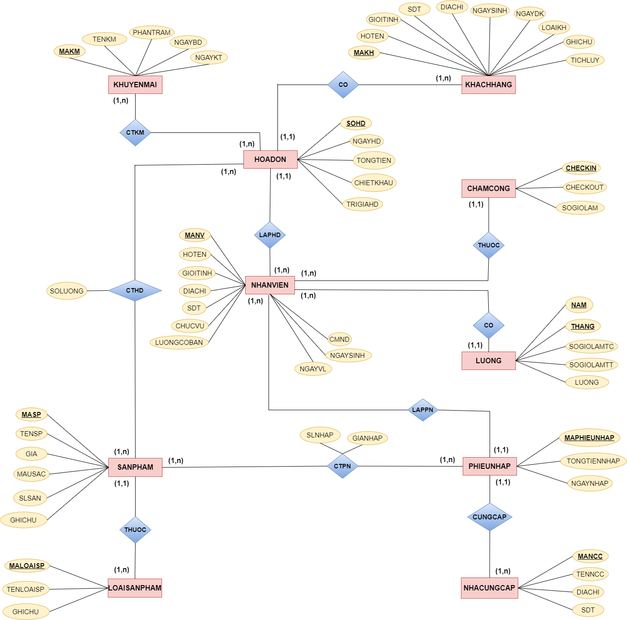

### 1.3.2 Lược đồ quan hệ

**KHACHHANG** (MaKH, HoTen, SDT, DiaChi, NgaySinh, NgayDK, LoaiKH, TichLuy, GhiChu, GioiTinh)

**NHANVIEN** (MaNV, HoTen, DiaChi, SDT, CMND, NgaySinh, NgayVL, LuongCoBan, ChucVu, GioiTinh)

**HOADON** (SoHD, NgayHD, TongTien, MaNV, MaKH, ChietKhau, TriGiaHD)

**NHACUNGCAP** (MaNCC, TenNCC, DiaChi, SDT)

**PHIEUNHAP** (MaPhieuNhap, MaNCC, NgayNhap, MaNV, TongTienNhap)

**KHUYENMAI** (MaKM, TenKM, PhanTram, NgayBD, NgayKT)

**SANPHAM** (MaSP, TenSP, Gia, MaLoaiSP, MauSac, SLSan, GhiChu, AnhSP)

**LOAISANPHAM** (MaLoaiSP, TenLoaiSP, GhiChu)

**CHAMCONG** (MaNV, Checkin, Checkout, SoGioLam)

**LUONG** (Thang, Nam, MaNV, SoGioLamTC, SoGioLamTT, Luong)

### 1.3.4 Mô tả chi tiết bảng và thuộc tính

**BẢNG THUỘC TÍNH**

**\* Bảng 1: KHACHHANG**

| **Thuộc tính** | **Diễn giải** | **Ràng buộc** | **Giá trị mặc định** | **Kiểu dữ liệu** | **Ghi chú** |
| --- | --- | --- | --- | --- | --- |
| MAKH | Mã khách hàng | Not null | Tự động | number | Khóa chính |
| HOTEN | Họ tên khách hàng | Not null |  | nvarchar2(50) |  |
| SDT | Số điện thoại | Not null |  | varchar2(20) |  |
| DIACHI | Địa chỉ |  |  | nvarchar(255) |  |
| NGAYSINH | Ngày sinh | Not null |  | date |  |
| NGAYDK | Ngày đăng ký làm khách hàng thành viên | Not null |  | date |  |
| LOAIKH | Loại khách hàng có 3 loại:   * Mới * Thân thiện * VIP |  | Mới | varchar2(20) | Khóa ngoại |
| TICHLUY | Tiền tích lũy |  | 0 | number |  |
| GHICHU | Các ghi chú riêng cho khách hàng |  |  | nvarchar2(255) |  |
| GIOITINH | Giới tính khách hàng có 3 loại:   * Nam * Nữ * Khác | Not null |  | nvarchar2(10) |  |

**\* Bảng 2: NHANVIEN**

| **Thuộc tính** | **Diễn giải** | **Ràng buộc** | **Giá trị mặc định** | **Kiểu dữ liệu** | **Ghi chú** |
| --- | --- | --- | --- | --- | --- |
| MANV | Mã nhân viên | Not null | Tự động | number | Khóa chính |
| HOTEN | Họ tên nhân viên | Not null |  | nvarchar2(255) |  |
| SDT | Số điện thoại | Not null |  | varchar2(20) |  |
| CMND | Số chứng minh nhân dân | Not null /unique |  | varchar(30) |  |
| DIACHI | Địa chỉ | Not null |  | nvarchar(255) |  |
| NGAYSINH | Ngày sinh | Not null |  | date |  |
| NGAYVL | Ngày vào làm | Not null |  | date |  |
| LUONGCOBAN | Lương cơ bản của nhân viên được thỏa thuận lúc ký hợp đồng lao động. | Not null |  | number |  |
| CHUCVU | Chức vụ | Not null |  | nvarchar(255) |  |
| GIOITINH | Giới tính nhân viên có 3 loại:   * Nam * Nữ * Khác | Not null |  | nvarchar2(10) |  |

**\* Bảng 3: SANPHAM**

| **Thuộc tính** | **Diễn giải** | **Ràng buộc** | **Giá trị mặc định** | **Kiểu dữ liệu** | **Ghi chú** |
| --- | --- | --- | --- | --- | --- |
| MASP | Mã sản phẩm | Not null | Tự động | number | Khóa chính |
| TENSP | Tên sản phẩm | Not null /Unique |  | nvarchar2(60) |  |
| GIA | Giá bán của sản phẩm | Not null |  | number |  |
| MALOAISP | Mã loại sản phẩm | Not null |  | number | Khóa ngoại |
| MAUSAC | Màu sắc |  |  | nvarchar(100) |  |
| SLSAN | Số lượng sẵn có của sản phẩm trong cửa hàng |  | 0 | number |  |
| GHICHU | Các ghi chú riêng cho sản phẩm |  |  | nvarchar2(255) |  |
| ANHSP | Ảnh của sản phẩm (một đường dẫn) | Not null |  | nvarchar2(255) |  |

**\* Bảng 4: PHIEUNHAP**

| **Thuộc tính** | **Diễn giải** | **Ràng buộc** | **Giá trị mặc định** | **Kiểu dữ liệu** | **Ghi chú** |
| --- | --- | --- | --- | --- | --- |
| MAPHIEUNHAP | Mã phiếu nhập | Not null | Tự động | number | Khóa chính |
| MANCC | Mã nhà cung cấp | Not null |  | number | Khóa ngoại |
| NGAYNHAP | Ngày nhập sản phẩm | Not null |  | date |  |
| MANV | Mã nhân viên nhập hàng | Not null |  | number | Khóa ngoại |
| TONGTIENNHAP | Ảnh của sản phẩm (một đường dẫn) |  | 0 | number |  |

**\* Bảng 5: NHACUNGCAP**

| **Thuộc tính** | **Diễn giải** | **Ràng buộc** | **Giá trị mặc định** | **Kiểu dữ liệu** | **Ghi chú** |
| --- | --- | --- | --- | --- | --- |
| MANCC | Mã nhà cung cấp sản phẩm | Not null | Tự động | number | Khóa chính |
| TENNCC | Tên nhà cung cấp sản phẩm | Not null |  | nvarchar(255) |  |
| DIACHI | Địa chỉ | Not null |  | nvarchar(255) |  |
| SDT | Số điện thoại | Not null |  | varchar(20) |  |

**\* Bảng 6: LUONG**

| **Thuộc tính** | **Diễn giải** | **Ràng buộc** | **Giá trị mặc định** | **Kiểu dữ liệu** | **Ghi chú** |
| --- | --- | --- | --- | --- | --- |
| THANG | Tháng nhận lương | Not null |  | number | Khóa chính |
| NAM | Năm nhận lương | Not null |  | number | Khóa chính |
| MANV | Mã nhân viên nhận lương | Not null |  | number | Khóa chính |
| SOGIOLAMTC | Số giờ làm tiêu chuẩn trên tháng |  | 0 | number |  |
| SOGIOLAMTT | Số giờ làm thực tế trên tháng |  | 0 | number |  |
| LUONG | Lương nhân viên nhận trong tháng |  | 0 | number(15,3) |  |

**\* Bảng 7: LOAISANPHAM**

| **Thuộc tính** | **Diễn giải** | **Ràng buộc** | **Giá trị mặc định** | **Kiểu dữ liệu** | **Ghi chú** |
| --- | --- | --- | --- | --- | --- |
| MALOAISP | Mã loại sản phẩm | Not null | Tự động | number | Khóa chính |
| TENLOAISP | Tên loại sản phẩm | Not null |  | nvarchar2(100) |  |
| GHICHU | Ghi chú |  |  | nvarchar2(255) |  |

**\* Bảng 8: KHUYENMAI**

| **Thuộc tính** | **Diễn giải** | **Ràng buộc** | **Giá trị mặc định** | **Kiểu dữ liệu** | **Ghi chú** |
| --- | --- | --- | --- | --- | --- |
| MAKM | Mã khuyến mãi | Not null | Tự động | number | Khóa chính |
| TENKM | Tên khuyến mãi | Not null |  | nvarchar2(255) |  |
| PHANTRAM | Phần trăm tổng tiền hóa đơn được giảm | Not null |  | Number(10,2) |  |
| NGAYBD | Ngày bắt đầu chương trình khuyến mãi |  |  | date |  |
| NGAYKT | Ngày kết thúc chương trình khuyến mãi |  |  | date |  |

**\* Bảng 9: HOADON**

| **Thuộc tính** | **Diễn giải** | **Ràng buộc** | **Giá trị mặc định** | **Kiểu dữ liệu** | **Ghi chú** |
| --- | --- | --- | --- | --- | --- |
| SOHD | Số hóa đơn | Not null | Tự động | number | Khóa chính |
| NGAYHD | Ngày nhập hóa đơn | Not null |  | date |  |
| TONGTIEN | Tổng tiền hóa đơn |  | 0 | number |  |
| MANV | Mã nhân viên tạo hóa đơn | Not null |  | number | Khóa ngoại |
| MAKH | Mã khách hàng thanh toán hóa đơn |  |  | number | Khóa ngoại |
| CHIETKHAU | Chiết khấu của hóa đơn |  | 0 | number |  |
| TRIGIAHD | Trị giá của hóa đơn, bằng tổng tiền trừ đi chiết khấu |  | 0 | number |  |

**\* Bảng 10: CTPN**

| **Thuộc tính** | **Diễn giải** | **Ràng buộc** | **Giá trị mặc định** | **Kiểu dữ liệu** | **Ghi chú** |
| --- | --- | --- | --- | --- | --- |
| MASP | Mã sản phẩm | Not null |  | number | Khóa chính |
| MAPHIEUNHAP | Mã phiếu nhập | Not null |  | number | Khóa chính |
| SLNHAP | Số lượng sản phẩm được nhập | Not null |  | number |  |
| GIANHAP | Giá nhập/sản phẩm | Not null |  | number |  |

**\* Bảng 11: CTKM**

| **Thuộc tính** | **Diễn giải** | **Ràng buộc** | **Giá trị mặc định** | **Kiểu dữ liệu** | **Ghi chú** |
| --- | --- | --- | --- | --- | --- |
| SOHD | Số hóa đơn | Not null |  | number | Khóa chính |
| MAKM | Mã khuyến mãi | Not null |  | number | Khóa chính |

**\* Bảng 12: CTHD**

| **Thuộc tính** | **Diễn giải** | **Ràng buộc** | **Giá trị mặc định** | **Kiểu dữ liệu** | **Ghi chú** |
| --- | --- | --- | --- | --- | --- |
| SOHD | Số hóa đơn | Not null |  | number | Khóa chính |
| MASP | Mã sản phẩm | Not null |  | number | Khóa chính |
| SOLUONG | Số lượng sản phẩm được bán | Not null |  | number |  |

**\* Bảng 13: CHAMCONG**

| **Thuộc tính** | **Diễn giải** | **Ràng buộc** | **Giá trị mặc định** | **Kiểu dữ liệu** | **Ghi chú** |
| --- | --- | --- | --- | --- | --- |
| MANV | Mã nhân viên | Not null |  | number | Khóa chính |
| CHECKIN | Thời điểm nhân viên vào làm trong ngày | Not null |  | date | Khóa chính |
| CHECKOUT | Thời điểm nhân viên tan ca trong ngày |  |  | date |  |
| SOGIOLAM | Số giờ làm trong ngày của nhân viên |  | 0 | Number(4,2) |  |

**BẢNG QUI ĐỊNH HỆ THỐNG**

| **Số thứ tự** | **Tên qui định** | **Mô tả chi tiết qui định** |
| --- | --- | --- |
| QĐ01 | Khách hàng mới | Khách hàng mới là khách hàng đăng kí mới vào hệ thống tích lũy đầu tiên của khách hàng này là 0. |
| QĐ02 | Khách hàng thân thiết | Khách hàng thân thiết là khách hàng mới nâng cấp và được tích lũy từ 10000000 đến 30000000 đồng. Khách hàng thân thiết được giảm 5% trên mỗi hóa đơn. |
| QĐ03 | Khách hàng VIP | Khách hàng VIP là khách hàng thân thiết nâng cấp và được tích lũy trên 30000000. Khách hàng VIP được giảm 10% trên mỗi hóa đơn. |

### 1.3.5 Mô tả ràng buộc toàn vẹn

#### **1.3.5.1 Ràng buộc toàn vẹn khóa chính**

**Ràng buộc 1:** Mã khách hàng của quan hệ khách hàng là duy nhất.

- Nội dung: ∀kh1, kh2 ∈ KHACHHANG: kh1.MAKH # kh2.MAKH

- Bảng tầm ảnh hưởng:

| **RB1** | **Thêm** | **Xóa** | **Sửa** |
| --- | --- | --- | --- |
| KHACHHANG | + | - | +(MAKH) |

**Ràng buộc 2:** Mã nhân viên của quan hệ nhân viên là duy nhất.

- Nội dung: ∀nv1, nv2 ∈ NHANVIEN: nv1.MANV # nv2.MANV

- Bảng tầm ảnh hưởng:

| **RB2** | **Thêm** | **Xóa** | **Sửa** |
| --- | --- | --- | --- |
| NHANVIEN | + | - | +(MANV) |

**Ràng buộc 3:** Mã sản phẩm của quan hệ sản phẩm là duy nhất.

- Nội dung: ∀sp1, sp2 ∈ SANPHAM: sp1.MASP # sp2.MASP

- Bảng tầm ảnh hưởng:

| **RB3** | **Thêm** | **Xóa** | **Sửa** |
| --- | --- | --- | --- |
| SANPHAM | + | - | +(MASP) |

**Ràng buộc 4:** Mã loại sản phẩm của quan hệ loại sản phẩm là duy nhất.

- Nội dung: ∀lsp1, lsp2 ∈ LOAISANPHAM:

lsp1.MALOAISP # lsp2.MALOAISP.

- Bảng tầm ảnh hưởng:

| **RB4** | **Thêm** | **Xóa** | **Sửa** |
| --- | --- | --- | --- |
| LOAISANPHAM | + | - | +(MALOAISP) |

**Ràng buộc 5:** Mã nhà cung cấp của quan hệ nhà cung cấp là duy nhất.

- Nội dung: ∀ncc1, ncc2 ∈ NHACUNGCAP:

ncc1.MANCC # ncc2.MANCC

- Bảng tầm ảnh hưởng:

| **RB5** | **Thêm** | **Xóa** | **Sửa** |
| --- | --- | --- | --- |
| NHACUNGCAP | + | - | +(MANCC) |

**Ràng buộc 6:** Mã phiếu nhập của quan hệ phiếu nhập là duy nhất.

- Nội dung: ∀pn1, pn2 ∈ PHIEUNHAP:

pn1.MAPHIEUNHAP # pn2.MAPHIEUNHAP

- Bảng tầm ảnh hưởng:

| **RB6** | **Thêm** | **Xóa** | **Sửa** |
| --- | --- | --- | --- |
| PHIEUNHAP | + | - | +(MAPHIEUNHAP) |

**Ràng buộc 7:** Mã khuyến mãi của quan hệ khuyến mãi là duy nhất.

- Nội dung: ∀km1, km2 ∈ KHUYENMAI: km1.MAKM # km2.MAKM

- Bảng tầm ảnh hưởng:

| **RB1** | **Thêm** | **Xóa** | **Sửa** |
| --- | --- | --- | --- |
| KHUYENMAI | + | - | +(MAKM) |

**Ràng buộc 8:** Mã hóa đơn của quan hệ hóa đơn là duy nhất.

- Nội dung: ∀hd1, hd2 ∈ HOADON: hd1.SOHD # hd2.SOHD

- Bảng tầm ảnh hưởng:

| **RB1** | **Thêm** | **Xóa** | **Sửa** |
| --- | --- | --- | --- |
| HOADON | + | - | +(SOHD) |

**Ràng buộc 9:** Cặp thuộc tính <mã nhân viên, checkin> của quan hệ chấm công là duy nhất.

- Nội dung: ∀cc1, cc2 ∈ CHAMCONG:

cc1.MANV # cc2.MANV **v** cc1.CHECKIN # cc2.CHECKIN

- Bảng tầm ảnh hưởng:

| **RB9** | **Thêm** | **Xóa** | **Sửa** |
| --- | --- | --- | --- |
| CHAMCONG | + | - | + (MANV,CHECKIN) |

**Ràng buộc 10:** Bộ thuộc tính <tháng, năm, mã nhân viên> của quan hệ lương là duy nhất.

- Nội dung: ∀l1, l2 ∈ LUONG: l1.THANG # l2.THANG **v** l1.NAM # l2.NAM **v** l1.MANV # cc2.MANV

- Bảng tầm ảnh hưởng:

| **RB10** | **Thêm** | **Xóa** | **Sửa** |
| --- | --- | --- | --- |
| LUONG | + | - | + (THANG, NAM, MANV) |

#### **1.3.5.2 Ràng buộc toàn vẹn khóa ngoại (không được sửa khóa chính)**

**Ràng buộc 11:** Mỗi sản phẩm phải thuộc một loại sản phẩm

- Nội dung: ∀sp ∈SANPHAM, ∃lsp ∈LOAISANPHAM:

sp.MALOAISP = lsp.MALOAISP

- Bảng tầm ảnh hưởng:

| **RB11** | **Thêm** | **Xóa** | **Sửa** |
| --- | --- | --- | --- |
| SANPHAM | + | - | +(MALOAISP) |
| LOAISANPHAM | - | + | - |

**Ràng buộc 12:** Mỗi hóa đơn được chịu trách nhiệm bởi một nhân viên trong cửa hàng(nhân viên bị xóa khỏi hệ thống đặt giá trị là NULL).

- Nội dung: ∀hd∈HOADON,∃nv∈NHANVIEN:hd.MANV = nv.MANV

- Bảng tầm ảnh hưởng:

| **RB12** | **Thêm** | **Xóa** | **Sửa** |
| --- | --- | --- | --- |
| HOADON | + | - | + (MANV) |
| NHANVIEN | - | + | - |

**Ràng buộc 13:** Mỗi hóa đơn được sở hữu bởi một khách hàng(nếu khách hàng chưa đăng ký thành viên thì đặt giá trị là NULL).

- Nội dung: ∀hd ∈HOADON, ∃kh ∈KHACHHANG: hd.MAKH = hd.MAKH

- Bảng tầm ảnh hưởng:

| **RB13** | **Thêm** | **Xóa** | **Sửa** |
| --- | --- | --- | --- |
| HOADON | + | - | + (MAKH) |
| KHACHHANG | - | + | - |

**Ràng buộc 14:** Mỗi chấm công phải thuộc một nhân viên trong cửa hàng.

- Nội dung: ∀cc ∈CHAMCONG, ∃nv ∈NHANVIEN: cc.MANV = nv.MANV

- Bảng tầm ảnh hưởng:

| **RB14** | **Thêm** | **Xóa** | **Sửa** |
| --- | --- | --- | --- |
| CHAMCONG | + | - | + (MANV) |
| NHANVIEN | - | + | - |

**Ràng buộc 15:** Thanh toán lương cho nhân viên trong cửa hàng.

- Nội dung: ∀l ∈LUONG, ∃nv ∈NHANVIEN: l.MANV = nv.MANV

- Bảng tầm ảnh hưởng:

| **RB15** | **Thêm** | **Xóa** | **Sửa** |
| --- | --- | --- | --- |
| LUONG | + | - | + (MANV) |
| NHANVIEN | - | + | - |

**Ràng buộc 16:** Mỗi phiếu nhập được chịu trách nhiệm bởi một nhân viên trong cửa hàng(nhân viên bị xóa khỏi hệ thống đặt giá trị là NULL).

- Nội dung: ∀pn ∈ PHIEUNHAP, ∃nv ∈NHANVIEN:

pn.MANV = nv.MANV

- Bảng tầm ảnh hưởng:

| **RB16** | **Thêm** | **Xóa** | **Sửa** |
| --- | --- | --- | --- |
| PHIEUNHAP | + | - | + (MANV) |
| NHANVIEN | - | + | - |

**Ràng buộc 17:** Mỗi phiếu nhập được nhập từ một nhà cung cấp.

- Nội dung:∀pn ∈ PHIEUNHAP, ∃ncc ∈NHACUNGCAP: pn.MANCC = ncc.NHACUNGCAP

- Bảng tầm ảnh hưởng:

| **RB17** | **Thêm** | **Xóa** | **Sửa** |
| --- | --- | --- | --- |
| PHIEUNHAP | + | - | + (MANCC) |
| NHACUNGCAP | - | + | - |

* + 1. **Ràng buộc liên thuộc tính liên quan hệ**

**Ràng buộc 18:** Ngày khách hàng đăng ký làm khách hàng thành viên (NgayDK) nhỏ hơn hoặc bằng ngày khách hàng mua hàng (NgayHD).

- Nội dung: ∀hd ∈HOADON, kh ∈ KHACHHANG:

kh.MAKH = hd.MAKH **∧** kh.NGAYDK <= hd.NGAYHD

- Bảng tầm ảnh hưởng:

| **RB18** | **Thêm** | **Xóa** | **Sửa** |
| --- | --- | --- | --- |
| KHACHHANG | - | - | + (NGAYDK) |
| HOADON | + | - | + (NGAYHD) |

**Ràng buộc 19:** Ngày bán hàng(NgayHD) của một nhân viênphải lớn hơn hoặc bằng ngày nhân viên đó vào làm(NgayVL).

- Nội dung: ∀hd ∈ HOADON, nv ∈ NHANVIEN:

nv.MANV= hd.MANV **∧** nv.NGAYVL<= hd.NGAYHD

- Bảng tầm ảnh hưởng:

| **RB19** | **Thêm** | **Xóa** | **Sửa** |
| --- | --- | --- | --- |
| NHANVIEN | - | - | + (NGAYVL) |
| HOADON | + | - | + (NGAYHD) |

#### **1.3.5.3 Ràng buộc do thuộc tính tổng hợp**

**Ràng buộc 20:** Tích lũy của một khách hàng bằng tổng tiền trị giá hóa đơn của tất cả các hóa đơn mà người đó đã thanh toán.

- Nội dung: ∀kh ∈ KHACHHANG: kh.TICHLUY =

Sum({TRIGIAHD | hd∈HOADON∧ hd.MAKH = kh.MAKH})

- Bảng tầm ảnh hưởng:

| **RB18** | **Thêm** | **Xóa** | **Sửa** |
| --- | --- | --- | --- |
| KHACHHANG | - (*) | - | - (*) |
| HOADON | + | + | +  (TONGTIEN,CHIETKHAU, TRIGIAHD) |

**Ràng buộc 21:** Tổng tiền của một hóa đơn bằng tổng các (số lượng * giá bán) của các chi tiết hóa đơn thuộc hóa đơn đó.

- Nội dung: ∀hd ∈ HOADON: hd.TONGTIEN =

Sum({cthd.SOLUONG * sp.GIA | sp ∈SANPHAM ∧

cthd ∈CTHD∧cthd.SOHD = hd.SOHD∧ sp.MASP = cthd.MASP})

- Bảng tầm ảnh hưởng:

| **RB18** | **Thêm** | **Xóa** | **Sửa** |
| --- | --- | --- | --- |
| SANPHAM | - | - | - |
| CTHD | + | + | +(SOLUONG) |
| HOADON | -(*) | - | -(*) |

# CHƯƠNG 2: XÂY DỰNG CÁC GIAO TÁC

## 2.1 CÁC QUY ĐỊNH CỦA HỆ THỐNG

### 2.1.1 Quy định của bảng khách hàng

- Mã khách hàng tự động nhảy lên 1 đơn vị sau mỗi lần thêm.

- Giới tính của khách hàng là Nam hoặc Nữ.

- Khách hàng mới đăng ký sẽ là Khách Hàng Mới.

- Tích lũy của khách hàng khi tạo mới mặc định bằng 0 và được tính tự động bằng cách cộng dồn tiền hóa đơn mỗi lần mua.

### 2.1.2 Quy định của bảng nhân viên

- Mã nhân viên tự động nhảy lên 1 đơn vị sau mỗi lần thêm.

- Giới tính của nhân viên là Nam hoặc Nữ.

- Chức vụ của nhân viên là một trong 4 loại: quản lý, thu ngân, bán hàng, nhân viên kho.

- Người quản lý của nhân viên là một nhân viên trong cửa hàng.

### 2.1.3 Quy định của bảng sản phẩm

- Mã sản phẩm tự động nhảy lên 1 đơn vị sau mỗi lần thêm.

- Tên sản phẩm không được trùng nhau.

### 2.1.4 Quy định của bảng Loại sản phẩm

- Mã loại sản phẩm tự động nhảy lên 1 đơn vị sau mỗi lần thêm.

### 2.1.5 Quy định của bảng nhà cung cấp

- Mã nhà cung cấp tự động nhảy lên 1 đơn vị sau mỗi lần thêm.

### 2.1.6 Quy định của bảng Hóa đơn

- Số hóa đơn tự động nhảy lên 1 đơn vị sau mỗi lần thêm.

- Tổng tiền của một hóa đơn khi tạo mới bằng 0 và được tính tự động bằng cách cộng dồn tổng các giá bán nhân với số lượng bán của các sản phẩm trong hóa đơn đó.

- Chiết khấu của một hóa đơn khi tạo mới bằng 0 và được tính tự động bằng phần trăm giảm giá * tổng tiền hóa đơn.

- Trị giá hóa đơn khi tạo mới bằng 0 và được tính tự động bằng tổng tiền trừ chiết khấu.

### 2.1.7 Quy định của bảng phiếu nhập

- Mã phiếu nhập tự động nhảy lên 1 đơn vị sau mỗi lần thêm.

- Tổng tiền nhập khi tạo mới bằng 0 và được tính tự động bằng cách cộng dồn tổng các giá nhập nhân với số lượng nhập của các sản phẩm trong phiếu nhập đó.

### 2.1.8 Quy định của bảng khuyến mãi

- Mã khuyến mãi tự động nhảy lên 1 đơn vị sau mỗi lần thêm.

### 2.1.9 Quy định của bảng Lương

- Lương nhân viên sẽ được tính tự động.

### 2.1.10 Quy định khác

- Khi khách hàng đạt tích lũy từ 10000000 - 30000000 thì loại khách hàng là “than thiet”.

- Khi khách đạt tích lũy trên 30000000 thì loại khách hàng là “VIP”.

- Khi khách hàng là thân thiết thì giá vé được giảm 5%.

- Khi khách hàng là VIP thì giá vé được giảm 10%.

## 2.2 TRIGGER

### 2.2.1 Trigger trong hệ quản trị cơ sở dữ liệu Oracle

**- Định nghĩa:** “Trigger là một thủ tục SQL được thực thi ở phía server khi có một sự kiện như Insert, Delete, hay Update. Trigger là một loại stored procedure đặc biệt (không có tham số) được thực thi (execute) một cách tự động khi có một sự kiện thay đổi dữ liệu (data modification)”.

Theo <https://topdev.vn/blog/trigger-trong-sql/>

- Trong bất kỳ các hệ quản trị cơ sở dữ liệu nào cũng có 3 thao tác làm thay đổi dữ liệu chính đó là: INSERT, UPDATE, DELETE. Và khi muốn thực thi một hành động gì đó **trước** hoặc **sau** khi thực 3 thao đó xảy ra thì đó là TRIGGER.

- Như vậy chúng ta có 2 nhóm trigger chính:

|  | **Nhóm BEFORE** | **Nhóm AFTER** |
| --- | --- | --- |
| INSERT | BEFORE INSERT TRIGGER | AFTER INSERT TRIGGER |
| UPDATE | BEFORE UPDATE TRIGGER | AFTER UPDATE TRIGGER |
| DELETE | BEFORE DELETE TRIGGER | AFTER DELETE TRIGGER |

- Lưu ý: BEFORE TRIGGER không tạo cho view.

- BEFORE TRIGGER: Là những thao tác hành động thực thi sau khi hành động chính hoàn thành (INSERT, UPDATE, DELETE).

- AFTER TRIGGER: Là những thao tác hành động thực thi trước khi hành động chính hoàn thành (INSERT, UPDATE, DELETE).

### 2.2.2 Cú pháp để viết một trigger trong Oracle

| **CREATE [OR REPLACE] TRIGGER** <Tên Trigger>  /*Lệnh REPLACE dùng để thay thế nội dung trigger cũ*/  **AFTER|BEFORE INSERT OR UPDATE OR DELETE**  /*Có thể dùng 1 trong 3 thao tác INSERT, UPDATE, DELETE*/  **ON** <Tên bảng> /*Tên bảng cần viết trigger*/  **FOR EACH ROW**  **DECLARE**  ---- Khai báo các biến cần thiết thường dùng để lấy giá trị trong câu lệnh SELECT vì trong TRIGGER không được dùng câu LỆNH SELECT mà phải dùng SELECT INTO vì vậy tại đây là nơi khai báo biến ảo.  **BEGIN**  ---- Các câu lệnh  **EXCEPTION**  **WHEN** ...  ---- Các ngoại lệ  **END;** |
| --- |

**Một số lưu ý khi viết trigger**

1. Trong TRIGGER không có **SELECT** mà chỉ có **SELECT** … **INTO**
2. INSERT và UPDATE sử dụng :**NEW.thuoc_tinh**, DELETE sử dụng **:OLD.thuoc_tinh.** Để lấy các tên biến mới chén vào hoặc xóa đi để phục vụ cho các thao tác khác trong trigger.
3. Để chạy được trigger trong ORACLE trước một câu trigger dùng thêm
4. **SET DEFINE OFF;**
5. TRIGGER trong ORACLE không được sử dụng các giao tác **COMMIT, ROLLBACK.**
6. Nếu kiểm tra điều không thỏa thì:
7. **raise_application_error (-20000, ‘Chuoi thong bao!’);**

### 2.2.3 Danh sách trigger trong đồ án môn học

| **STT** | **Tên trigger** | **Thao tác** | **Bảng** | **Nội dung** |
| --- | --- | --- | --- | --- |
| 1 | TRIGGER_NGAYHD_  NGAYVL_HOADON | Insert, update | HOADON | Ngày bán hàng (NGAYHD) của một nhân viên phải lớn hơn hoặc bằng ngày nhân viên đó vào làm (NGAYVL) |
| 2 | TRIGGER_NGAYHD_  NGAYVL_NHANVIEN | Update | NHANVIEN | Ngày bán hàng (NGAYHD) của một nhân viên phải lớn hơn hoặc bằng ngày nhân viên đó vào làm (NGAYVL) |
| 3 | TRIGGER_NGAYHD_  NGAYDK_HOADON | Insert, update | HOADON | Ngày mua hàng của một khách hàng thành viên sẽ lớn hơn hoặc bằng ngày đăng ký thành viên của khách hàng đó |
| 4 | TRIGGER_NGAYHD_  NGAYDK_KHACHHANG | Update | KHACHHANG | Ngày mua hàng của một khách hàng thành viên sẽ lớn hơn hoặc bằng ngày đăng ký thành viên của khách hàng đó |
| 5 | TRIGGER_TIENNHAP_  INSERT_UPDATE_CTPN | Insert, update | CTPN | Tổng tiền nhập của một phiếu nhập phải bằng tổng các giá nhập nhân số lượng nhập các sản phẩm thuộc phiếu nhập đó |
| 6 | TRIGGER_TIENNHAP_  DELETE_UPDATE_CTPN | delete, update | CTPN | Tổng tiền nhập của một phiếu nhập phải bằng tổng các giá nhập nhân số lượng nhập các sản phẩm thuộc phiếu nhập đó |
| 7 | TRIGGER_TONGTIEN_  INSERT_UPDATE_CTHD | Insert, update | CTHD | Tổng tiền của một hóa đơn là tổng thành tiền (soluong* gia) của các chi tiết hóa đơn thuộc hóa đơn đó. |
| 8 | TRIGGER_TONGTIEN_  INSERT_UPDATE_CTHD | Delete, update | CTHD | Tổng tiền của một hóa đơn là tổng thành tiền (soluong* gia) của các chi tiết hóa đơn thuộc hóa đơn đó. |
| 9 | TRIGGER_CHIETKHAU_  INSERT_UPDATE_CTKM | Insert, update | CTKM | Phần trăm các khuyến mãi cho một hóa đơn được cộng vào chiết khấu của hóa đơn đó. |
| 10 | TRIGGER_CHIETKHAU_  DELETE_UPDATE_CTKM | Delete, update | CTKM | Phần trăm các khuyến mãi cho một hóa đơn được cộng vào chiết khấu của hóa đơn đó. |
| 11 | TRIGGER_TICHLUY_  INSERT_UPDATE_  HOADON | Insert, update | HOADON | Tích lũy của một khách hàng phải bằng tổng trị giá hóa đơn của các hóa đơn mà khtv đó đã thanh toán |
| 12 | TRIGGER_TICHLUY_  DELETE_UPDATE_HOADON | Delete, update | HOADON | Tích lũy của một khách hàng phải bằng tổng trị giá hóa đơn của các hóa đơn mà khtv đó đã thanh toán. |
| 13 | TRIGGER_SOLUONGBAN_CTHD | Insert | CTHD | Số lượng bán ra tại một thời điểm của sản phẩm trong CTHD phải nhỏ hơn hoặc bằng số lượng có sẵn của sản phẩm đó. |
| 14 | TRIGGER_THAYDOITIEN_HOADON | Update | HOADON | Trị giá của một hóa đơn thay đổi khi tổng tiền hoặc chiết khấu của hóa đơn đó thay đổi. |
| 15 | TRIGGER_INSERT_  NGAYDK_KHACHHANG | Insert | KHACHHANG | Khi insert một khách hàng thì ngày đăng ký bằng ngày hiện tại |
| 16 | TRIGGER_UPDATE_  CHECKIN | Update | CHAMCONG | Không thể update thời điểm checkin của một chấm công |
| 17 | TRIGGER_UPDATE_  CHECKOUT |  | CHAMCONG | Trong một lần chấm công, khi update thời điểm checkout thì số giờ làm cũng thay đổi. |
| 18 | TRIGGER_INSERT_LUONG | Insert | LUONG | Khi thêm một tháng lương cho nhân viên thì lương nhân viên đó được cập nhật theo công thức: lương = (lương cơ bản/ số giờ làm tiêu chuẩn) * số giờ làm thực tế. |

### 2.2.4 Mô tả một số trigger tiêu biểu trong đồ án môn học

#### **2.2.4.1 Trigger trên bảng KHACHHANG**

**\* Tên trigger:** TRIGGER_NGAYHD_NGAYDK_KHACHHANG

**\* Mô tả**: Khi cập nhật ngày đăng ký của khách hàng phải bé hơn hoặc bằng tất cả các ngày hóa đơn mà khách hàng đó thành toán.

**\* Mã lệnh PL/SQL:**

| SET DEFINE OFF;  CREATE OR REPLACE TRIGGER TRIGGER_NGAYHD_NGAYDK_KHACHHANG  AFTER UPDATE OF NGAYDK ON KHACHHANG FOR EACH ROW  DECLARE  var_ngayhd HOADON.NGAYHD%TYPE;  cur_hd HOADON.SOHD%TYPE;  CURSOR cur IS SELECT SOHD  FROM HOADON  WHERE MAKH = :NEW.MAKH;  BEGIN  OPEN cur;  LOOP  FETCH cur INTO cur_hd;  EXIT WHEN cur%NOTFOUND;  SELECT NGAYHD INTO var_ngayhd  FROM HOADON  WHERE SOHD = cur_hd;    IF(:NEW.NGAYDK > var_ngayhd) THEN  RAISE_APPLICATION_ERROR(-20000,'Ngay mua hang truoc ngay dang ky thanh vien cua khach hang.');  END IF;  END LOOP;  END; |
| --- |

#### **2.2.4.2 Trigger trên bảng HOADON**

**\* Tên trigger:** TRIGGER_TICHLUY_INSERT_UPDATE_HOADON

**\* Mô tả:** Khi một hóa đơn được cập nhật lại/khách hàng thanh toán xong thì tích lũy của khách hàng thay đổi/tăng.

**\* Mã lệnh PL/SQL:**

| SET DEFINE OFF;  CREATE OR REPLACE TRIGGER TRIGGER_TICHLUY_INSERT_UPDATE_HOADON  AFTER INSERT OR UPDATE ON HOADON  FOR EACH ROW  DECLARE  var_tichluy KHACHHANG.TICHLUY%TYPE;  BEGIN  IF :NEW.MAKH IS NOT NULL  THEN  UPDATE KHACHHANG  SET TICHLUY = TICHLUY + :NEW.TRIGIAHD  WHERE MAKH = :NEW.MAKH;    SELECT TICHLUY INTO var_tichluy  FROM KHACHHANG  WHERE MAKH = :NEW.MAKH;    IF(var_tichluy > 10000000 AND var_tichluy <= 30000000)  THEN  UPDATE KHACHHANG  SET LOAIKH = 'Than thiet'  WHERE MAKH = :NEW.MAKH;  END IF;  IF(var_tichluy > 30000000) THEN  UPDATE KHACHHANG  SET LOAIKH = N'VIP'  WHERE MAKH = :NEW.MAKH;  END IF;  END IF;  END; |
| --- |

**\* Tên trigger:** TRIGGER_TICHLUY_DELETE_UPDATE_HOADON

**\* Mô tả:** Khi xóa hoặc cập nhật lại hoá đơn thì tích lũy của khách hàng thay đổi.

**\* Mã lệnh PL/SQL:**

| SET DEFINE OFF;  CREATE OR REPLACE TRIGGER TRIGGER_TICHLUY_DELETE_UPDATE_HOADON  AFTER DELETE OR UPDATE ON HOADON  FOR EACH ROW  DECLARE  var_tichluy KHACHHANG.TICHLUY%TYPE;  BEGIN  IF :OLD.MAKH IS NOT NULL  THEN  UPDATE KHACHHANG  SET TICHLUY = TICHLUY - :OLD.TRIGIAHD  WHERE MAKH = :OLD.MAKH;    SELECT TICHLUY INTO var_tichluy  FROM KHACHHANG  WHERE MAKH = :NEW.MAKH;    IF(var_tichluy > 10000000 AND var_tichluy <= 30000000)  THEN  UPDATE KHACHHANG  SET LOAIKH = N'Than thiet'  WHERE MAKH = :NEW.MAKH;  END IF;  IF(var_tichluy < 10000000) THEN  UPDATE KHACHHANG  SET LOAIKH = N'Moi'  WHERE MAKH = :NEW.MAKH;  END IF;  END IF;  END; |
| --- |

#### **2.2.4.3 Trigger trên bảng NHANVIEN**

**\* Tên trigger:** TRIGGER_NGAYHD_NGAYVL_NHANVIEN

**\* Mô tả:** Khi cập nhật ngày vào làm của nhân viên phải nhỏ hơn hoặc bằng ngày hóa đơn của các hóa đơn mà nhân viên đó chịu trách nhiệm.

**\* Mã lệnh PL/SQL:**

| SET DEFINE OFF;  CREATE OR REPLACE TRIGGER TRIGGER_NGAYHD_NGAYVL_NHANVIEN  AFTER UPDATE OF NGAYVL ON NHANVIEN  FOR EACH ROW  DECLARE  var_ngayhd HOADON.NGAYHD%TYPE;  cur_hd HOADON.SOHD%TYPE;  CURSOR cur IS SELECT SOHD  FROM HOADON  WHERE MANV = :NEW.MANV;  BEGIN  OPEN cur;  LOOP  FETCH cur INTO cur_hd;  EXIT WHEN cur%NOTFOUND;    SELECT NGAYHD INTO var_ngayhd  FROM HOADON  WHERE SOHD = cur_hd;    IF(:NEW.NGAYVL > var_ngayhd) THEN  RAISE_APPLICATION_ERROR(-20000,'Ngay ban hang truoc ngay vao lam cua nhan vien.');  END IF;  END LOOP;  END; |
| --- |

#### **2.2.4.4 Trigger trên bảng LUONG**

**\* Tên trigger:** TRIGGER_INSERT_LUONG

**\* Mô tả:** Khi thêm một tháng lương cho nhân viên thì lương của nhân viên đó vào tháng đó tự cập nhật.

**\* Mã lệnh PL/SQL:**

| SET DEFINE OFF;  CREATE OR REPLACE TRIGGER TRIGGER_INSERT_LUONG  BEFORE INSERT ON LUONG  FOR EACH ROW  DECLARE  var_luongcoban NHANVIEN.LUONGCOBAN%TYPE;  BEGIN  SELECT LUONGCOBAN INTO var_luongcoban  FROM NHANVIEN  WHERE MANV = :NEW.MANV;  :NEW.SOGIOLAMTC := TinhSoGioLamTieuChuan(:NEW.THANG, :NEW.NAM);  :NEW.SOGIOLAMTT := TinhSoGioLamThucTe(:NEW.THANG, :NEW.NAM, :NEW.MANV);  :NEW.LUONG := (var_luongcoban/:NEW.SOGIOLAMTC)*:NEW.SOGIOLAMTT;  END; |
| --- |

#### **2.4.4.5 Trigger trên bảng CTHD**

**\* Tên trigger:** TRIGGER_TONGTIEN_INSERT_UPDATE_CTHD

**\* Mô tả:** Khi thêm/cập nhật một CTHD thì tổng tiền của hóa đơn thay đổi.

**\* Mã lệnh PL/SQL:**

| SET DEFINE OFF;  CREATE OR REPLACE TRIGGER TRIGGER_TONGTIEN_INSERT_UPDATE_CTHD  AFTER INSERT OR UPDATE ON CTHD  FOR EACH ROW  DECLARE  var_giaban SANPHAM.GIA%TYPE;  BEGIN  SELECT GIA INTO var_giaban  FROM SANPHAM  WHERE MASP = :NEW.MASP;  UPDATE HOADON  SET TONGTIEN = TONGTIEN + (:NEW.SOLUONG * var_giaban)  WHERE SOHD = :NEW.SOHD;    UPDATE SANPHAM  SET SLSAN = SLSAN - :NEW.SOLUONG  WHERE MASP = :NEW.MASP;  END; |
| --- |

**\* Tên trigger:** TRIGGER_TONGTIEN_INSERT_UPDATE_CTHD

**\* Mô tả:** Khi xóa/cập nhật một CTHD thì tổng tiền của hóa đơn thay đổi.

**\* Mã lệnh PL/SQL:**

| SET DEFINE OFF;  CREATE OR REPLACE TRIGGER TRIGGER_TONGTIEN_DELETE_UPDATE_CTHD  AFTER DELETE OR UPDATE ON CTHD  FOR EACH ROW  DECLARE  var_giaban SANPHAM.GIA%TYPE;  BEGIN  SELECT GIA INTO var_giaban  FROM SANPHAM  WHERE MASP = :OLD.MASP;  UPDATE HOADON  SET TONGTIEN = TONGTIEN - (:OLD.SOLUONG * var_giaban)  WHERE SOHD = :OLD.SOHD;    UPDATE SANPHAM  SET SLSAN = SLSAN + :OLD.SOLUONG  WHERE MASP = :OLD.MASP;  END; |
| --- |

#### **2.4.4.6 Trigger trên bảng CHAMCONG**

**\* Tên trigger:** TRIGGER_UPDATE_CHECKOUT

**\* Mô tả:** Trong một lần chấm công, khi update thời điểm checkout thì số giờ làm cũng thay đổi.

**\* Mã lệnh PL/SQL:**

| SET DEFINE OFF;  CREATE OR REPLACE TRIGGER TRIGGER_UPDATE_CHECKOUT  BEFORE UPDATE OF CHECKOUT ON CHAMCONG  FOR EACH ROW  DECLARE  var_sogiolam NUMBER;  var_ngaycuoituan DATE;  BEGIN  var_sogiolam := (TO_DATE(to_char(:NEW.CHECKOUT, 'DD/MM/YYYY HH24:MI:SS'),'DD/MM/YYYY HH24:MI:SS') - TO_DATE(to_char(:NEW.CHECKIN, 'DD/MM/YYYY HH24:MI:SS'),'DD/MM/YYYY HH24:MI:SS')) * 24;    var_ngaycuoituan := NEXT_DAY(:NEW.CHECKOUT,'SATURDAY');  IF(TO_DATE(var_ngaycuoituan,'DD/MM/YYYY HH24:MI:SS') - TO_DATE(:NEW.CHECKOUT,'DD/MM/YYYY HH24:MI:SS') = 7  OR TO_DATE(var_ngaycuoituan,'DD/MM/YYYY HH24:MI:SS') - TO_DATE(:NEW.CHECKOUT,'DD/MM/YYYY HH24:MI:SS') = 6)  THEN  :NEW.SOGIOLAM := var_sogiolam*2;  ELSE  :NEW.SOGIOLAM := var_sogiolam;  END IF;  END; |
| --- |

## 2.3 STORE PROCEDURE

### 2.3.1 Store procedured trong hệ quản trị cơ sở dữ liệu Oracle

Procedure hay còn gọi là thủ tục, nó dùng để gom một nhóm lệnh SQL cùng xử lý một mục đích cụ thẻ nào đó, sau đó đặt cho nó một cái tên và khai bao tham số truyền vào để sau này mỗi khi cần sử dụng thì ta chỉ cần gọi tên và truyền tham số là được.

Theo <https://freetuts.net/tim-hieu-procedure-trong-oracle-1432.html>

Stored procedure làm tăng khả năng thực thi của ứng dụng. Sau khi được tạo, stored procedure sẽ được biên dịch (compile) và lưu trữ ngay trong database. Vì vậy, nó sẽ chạy nhanh hơn là một lệnh sql chưa compile được gởi trực tiếp từ ứng dụng.

Stored procedure làm giảm lưu lượng thông tin giao tiếp giữa ứng dụng và database server, thay vì gởi những câu lệnh sql chưa complile dài lằng ngoằn, ứng dụng chỉ việc gởi tên của stored procedure và lấy lại kết quả

Stored procedure có thể được tái sử dụng và chuyển sang bất cứ ứng dụng nào muốn sử dụng chúng. Stored procedure có thể “trưng ra” giao diện database cho tất cả các ứng dụng, vì vậy lập trình viên không cần viết lại các chức năng đã hỗ trợ sẵn trong stored procedure trong tất cả các chương trình.

Stored procedure cũng rất an toàn. Quản trị viên cơ sở dữ liệu có thể gán quyền cho ứng dụng truy xuất vào các stored procedures được chỉ định mà không cho phép truy cập đến các bảng (table) ở phía dưới.

Bên cạch những tiện lợi như trên, stored procedure vẫn có 1 số bất tiện dưới đây:

- Stored procedure làm cho database server phải tốn nhiều tài nguyên về cả bộ nhớ lẫn xử lý. Thay vì tập trung vào tính năng lưu trữ và nhận dữ liệu, bạn còn phải yêu cầu database server thực hiện 1 loạt các tính toán logic hay các thao tác xử lý phức tạp vốn không thuộc “sở trường” của database server.

- Stored procedure chỉ chứa đựng các khai báo sql, vì vậy rất khó có thể viết 1 procedure nhằm thực hiện các thao tác xử lý phức tạp như các ngôn ngữ khác làm được ở tần ứng dụng như C#, Java, C++…

- Bạn cũng không thể debug stored procedure trong hầu hết các RDMBS và trong cả MySQL. Có 1 vài cách để khắc phục nhược điểm này, tuy nhiên vẫn chưa hoàn hảo lắm.

- Việc viết và bảo trì (maintain) stored procedure thường yêu cầu 1 loạt các kỹ năng chuyên biệt nhiều khi không phải là kỹ năng của lập trình viên. Điều này dẫn đến các vấn đề trong cả khía cạnh phát triển ứng dụng và bảo trì sản phẩm.

### 2.3.2 Cú pháp để viết một Store procedure trong Oracle:

| **CREATE [OR REPLACE] PROCEDURE** <Tên Procedure>  /*Lệnh REPLACE dùng để thay thế nội dung procedure cũ*/  **[(tham_số_1[, tham_số_2[, …tham_số_n])]**  /*Có thể có 1 tham số, 2 tham số, n tham số, có thể không tham số*/  **IS**  /*Khai báo tham số*/  **BEGIN**  /*Tập câu lệnh*/  **EXCEPTION**  **WHEN ...**  ---- Các ngoại lệ  **END;** |
| --- |

**\* Một số lưu ý khi viết procedure**

1. Tham số truyền vào có thể ở dạng IN/OUT.

- IN: Đây là tham số mặc định, tham số này là sẽ là dữ liệu truyền vào.

- OUT: Tham số này sẽ là dữ liệu truyền ra.

- IN OUT: Là tham số đặc, vừa là tham số đầu vào vừa là tham số đầu ra, và thường giá trị ban đầu bị thay đổi.

1. Cách chạy Store procedure

| **DECLARE**  <Tham số>  **BEGIN**  Ten_procedure [(tham_so_1, tham_so_2, …)];  **END;** |
| --- |

### 2.3.3 Danh sách một số store procedure

| **STT** | **Tên Procedure/Function** | **Tham số vào** | **Tham số ra** | **Ý nghĩa** |
| --- | --- | --- | --- | --- |
| 1 | HienThiThongTinKhachHang | var_sdt |  | In thông tin khách hàng theo số điện thoại khách hàng. |
| 2 | HienThiThongTinNhanVien | var_cmnd |  | In thông tin nhân viên theo số CMND/CCCD của nhân viên. |
| 3 | HienThiThongTinHoaDon | var_sohd |  | In thông tin hóa đơn theo số hóa đơn. |
| 4 | ThongKeDoanhThuThang | var_thang, var_nam |  | Thống kê doanh thu cửa hàng theo tháng và năm. |
| 5 | ThongKeDoanhThuNam | var_nam |  | Thống kê doanh thu cửa hàng theo năm. |
| 6 | ThongKeTienNhapThang | var_thang, var_nam |  | Thống kê tiền nhập sản phẩm theo tháng và năm. |
| 7 | ThongKeTienNhapNam | var_nam |  | Thống kê tiền nhập sản phẩm theo năm. |
| 8 | INSERT_KHACHHANG | Var_hoten, var_sdt, var_diachi, var_ngaysinh, var_ghichu, var_gioitinh |  | Thêm khách hàng mới cho cửa hàng. |
| 9 | UPDATE_KHACHHANG | Var_hoten, var_sdt, var_diachi, var_ngaysinh, var_ghichu, var_gioitinh |  | Cập nhật sự thay đổi thông tin của một khách hàng. |
| 10 | DELETE_KHACHHANG | var_khoachinh |  | Xóa một khách hàng theo mã khách hàng đó. |
| 11 | INSERT_SANPHAM | var_tensp, var_gia  var_maloaisp, var_mausac, 12var_slsan, var_ghichu, var_anh |  | Thêm một sản phẩm mới. |
| 12 | UPDATE_SANPHAM | var_tensp, var_gia  var_maloaisp, var_mausac, var_slsan, var_ghichu, var_anh |  | Cập nhật sự thay đổi thông tin của một sản phẩm. |
| 13 | DELETE_SANPHAM | var_khoachinh |  | Xóa một sản phẩm theo thông tin mã sản phẩm đó. |
| 14 | UPDATE_CHAMCONG | var_manv |  | Nhân viên checkout sau một ngày làm việc bằng cách cập nhật lại giá trị checkout thuộc dòng dữ liệu đã checkin trước đó. |
| 15 | TinhSoGioLamTieuChuan | var_thang, var_nam |  | Tính số giờ làm tiêu chuẩn trong tháng X năm Y của cửa hàng. |
| 16 | SoNgayCuoiTuanTrongThang | var_thang, var_nam |  | Tính số ngày cuối tuần trong tháng X năm Y. |
| 17 | SoNgayToiDaCuaThang | var_thang, var_nam |  | Tính số ngày tối đa của tháng X năm Y. |
| 18 | TinhSoGioLamThucTe | var_thang, var_nam, var_manv |  | Tính số giờ làm việc thực tế mà nhân viên đó đi làm trong tháng X năm Y |

### 2.3.4 Mô tả một số Store procedure tiêu biểu

#### **2.3.4.1 Procedure in thông tin hóa đơn**

**\* Tên function:** HienThiThongTinHoaDon

**\* Tham số truyền vào:** var_sohd

**\* Nội dung:** Hiển thị thông tin một hóa đơn.

**\* Mã lệnh PL/SQL:**

| CREATE OR REPLACE PROCEDURE HienThiThongTinHoaDon(var_sohd HOADON.SOHD%TYPE)  AS  var_manv HOADON.MANV%TYPE;  var_makh HOADON.MAKH%TYPE;  var_ngayhd HOADON.NGAYHD%TYPE;  var_tongtien HOADON.TONGTIEN%TYPE;  var_chietkhau HOADON.CHIETKHAU%TYPE;  var_trigiahd HOADON.TRIGIAHD%TYPE;  var_tensp SANPHAM.TENSP%TYPE;  var_soluong CTHD.SOLUONG%TYPE;  cur_hd SANPHAM.MASP%TYPE;  CURSOR cur IS SELECT MASP  FROM CTHD  WHERE SOHD = var_sohd;  BEGIN  SELECT MANV,MAKH,NGAYHD,TONGTIEN,CHIETKHAU,TRIGIAHD INTO var_manv,var_makh,var_ngayhd,var_tongtien,var_chietkhau,var_trigiahd  FROM HOADON  WHERE SOHD = var_sohd;    DBMS_OUTPUT.PUT_LINE(N’Thông tin hóa đơn có số hóa đơn ‘ ||var_sohd|| ‘: ‘);  DBMS_OUTPUT.PUT_LINE(N’Mã nhân viên: ‘|| var_manv);  DBMS_OUTPUT.PUT_LINE(N’Mã khách hàng: ‘|| var_makh);  DBMS_OUTPUT.PUT_LINE(N’Ngày hóa đơn: ‘|| var_ngayhd);  DBMS_OUTPUT.PUT_LINE(N’Các sản phẩm: ‘);  OPEN cur;  LOOP  FETCH cur INTO cur_hd;  EXIT WHEN cur%NOTFOUND;  SELECT TENSP INTO var_tensp  FROM SANPHAM  WHERE MASP = cur_hd;    SELECT SOLUONG INTO var_soluong  FROM CTHD  WHERE MASP = cur_hd AND SOHD = var_sohd;  DBMS_OUTPUT.PUT_LINE(‘ ‘ ||var_tensp|| ‘ – ‘ ||var_soluong);  END LOOP;  DBMS_OUTPUT.PUT_LINE(N’Tổng tiền: ‘|| var_tongtien);  DBMS_OUTPUT.PUT_LINE(N’Chiết khấu(% hóa đơn): ‘|| var_chietkhau);  DBMS_OUTPUT.PUT_LINE(N’Trị giá hóa đơn: ‘|| var_trigiahd);  DBMS_OUTPUT.PUT_LINE(N’=============================================================’);  END; |
| --- |

#### **2.3.4.2 Function thống kê doanh thu cửa hàng theo tháng-năm**

**\* Tên function:** ThongKeDoanhThuThang

**\* Tham số truyền vào:** var_thang, var_nam

**\* Nội dung:** Thống kê doanh thu cửa hàng theo tháng - năm.

**\* Mã lệnh PL/SQL:**

| CREATE OR REPLACE FUNCTION ThongKeDoanhThuThang(var_thang NUMBER, var_nam NUMBER) RETURN NUMBER  AS  var_doanhthu NUMBER;  BEGIN  SELECT SUM(TRIGIAHD) INTO var_doanhthu  FROM HOADON  WHERE EXTRACT(MONTH FROM NGAYHD) = var_thang AND EXTRACT(YEAR FROM NGAYHD) = var_nam;    RETURN var_doanhthu;  END; |
| --- |

#### **2.3.4.3 Function thêm khách hàng**

**\* Tên function:** INSERT_KHACHHANG

**\* Tham số truyền vào:** var_makh, var_hoten, var_sdt, var_diachi, var_ngaysinh, var_ghichu, var_gioitinh

**\* Nội dung:** Thêm một khách hàng.

**\* Mã lệnh PL/SQL:**

| CREATE OR REPLACE FUNCTION INSERT_KHACHHANG(var_hoten IN KHACHHANG.HOTEN%TYPE, var_sdt KHACHHANG.SDT%TYPE,var_diachi KHACHHANG.DIACHI%TYPE,  var_ngaysinh KHACHHANG.NGAYSINH%TYPE, var_ghichu KHACHHANG.GHICHU%TYPE,var_gioitinh KHACHHANG.GIOITINH%TYPE) RETURN NUMBER AS  BEGIN  INSERT INTO KHACHHANG(MAKH,HOTEN,SDT,DIACHI,NGAYSINH,GHICHU,GIOITINH)  VALUES (SEQ1_MAKH.NEXTVAL,var_hoten,var_sdt,var_diachi,var_ngaysinh,var_ghichu,var_gioitinh);  COMMIT;  RETURN 1;  EXCEPTION  WHEN OTHERS THEN  RETURN 0;  END; |
| --- |

#### **2.3.4.4 Function cập nhật khách hàng**

**\* Tên function:** UPDATE_KHACHHANG

**\* Tham số truyền vào:** var_makh, var_hoten, var_sdt, var_diachi, var_ngaysinh, var_ghichu, var_gioitinh

**\* Nội dung:** Cập nhật lại các thay đổi của một khách hàng.

**\* Mã lệnh PL/SQL:**

| CREATE OR REPLACE FUNCTION UPDATE_KHACHHANG(var_makh KHACHHANG.MAKH%TYPE, var_hoten IN KHACHHANG.HOTEN%TYPE, var_sdt KHACHHANG.SDT%TYPE,var_diachi KHACHHANG.DIACHI%TYPE,  var_ngaysinh KHACHHANG.NGAYSINH%TYPE, var_ghichu KHACHHANG.GHICHU%TYPE,var_gioitinh KHACHHANG.GIOITINH%TYPE) RETURN NUMBER AS  BEGIN  UPDATE KHACHHANG  SET HOTEN = var_hoten, SDT = var_sdt, DIACHI = var_diachi, NGAYSINH = var_ngaysinh, GHICHU = var_ghichu, GIOITINH = var_gioitinh  WHERE MAKH = var_makh;  COMMIT;  RETURN 1;  EXCEPTION  WHEN OTHERS THEN  RETURN 0;  END; |
| --- |

#### **2.3.4.5 Function xóa một khách hàng**

**\* Tên function:** DELETE_KHACHHANG

**\* Tham số truyền vào:** var_khoachinh

**\* Nội dung:** Xóa một khách hàng thành viên theo mã khách hàng.

**\* Mã lệnh PL/SQL:**

| CREATE OR REPLACE FUNCTION DELETE_KHACHHANG(var_khoachinh NUMBER) RETURN NUMBER  AS  BEGIN  DELETE FROM KHACHHANG WHERE MAKH = var_khoachinh;  COMMIT;  RETURN 1;  EXCEPTION  WHEN OTHERS THEN  RETURN 0;  END; |
| --- |

#### **2.3.4.6 Function thêm hóa đơn**

**\* Tên function:** INSERT_HOADON

**\* Tham số truyền vào:** var_manv, var_makh

**\* Nội dung:** Thêm một hóa đơn.

**\* Mã lệnh PL/SQL:**

| CREATE OR REPLACE FUNCTION INSERT_HOADON(var_manv HOADON.MANV%TYPE,var_makh HOADON.MAKH%TYPE) RETURN NUMBER  AS  var_loaikh KHACHHANG.LOAIKH%TYPE;  var_chietkhau HOADON.CHIETKHAU%TYPE := 0;  BEGIN  IF var_makh IS NOT NULL THEN  SELECT LOAIKH INTO var_loaikh  FROM KHACHHANG  WHERE MAKH = var_makh;    IF(var_loaikh = N’Than thiet’)  THEN  var_chietkhau := var_chietkhau + 0.05;  ELSIF(var_loaikh = N’VIP’)  THEN  var_chietkhau := var_chietkhau + 0.1;  END IF;  END IF;    INSERT INTO HOADON(SOHD, MANV, MAKH, CHIETKHAU)  VALUES(SEQ7_SOHD.NEXTVAL, var_manv, var_makh, var_chietkhau);  COMMIT;  RETURN 1;  EXCEPTION  WHEN OTHERS THEN  RETURN 0;  END; |
| --- |

#### **2.3.4.7 Function thêm chấm công**

**\* Tên function:** INSERT_CHAMCONG

**\* Tham số truyền vào:** var_manv

**\* Nội dung:** Nhân viên checkin đầu ngày

**\* Mã lệnh PL/SQL:**

| CREATE OR REPLACE FUNCTION INSERT_CHAMCONG(var_manv CHAMCONG.MANV%TYPE) RETURN NUMBER  AS  BEGIN  INSERT INTO CHAMCONG(MANV, CHECKIN) VALUES(var_manv, SYSDATE);  COMMIT;  RETURN 1;  EXCEPTION  WHEN OTHERS THEN  RETURN 0;  END; |
| --- |

#### **2.3.4.8 Function cập nhật chấm công**

**\* Tên function:** UPDATE_CHAMCONG

**\* Tham số truyền vào:** var_manv.

**\* Nội dung:** Nhân viên checkout sau một ngày làm việc bằng cách cập nhật lại giá trị checkout thuộc dòng dữ liệu đã checkin đầu ngày.

**\* Mã lệnh PL/SQL:**

| CREATE OR REPLACE FUNCTION UPDATE_CHAMCONG(var_manv CHAMCONG.MANV%TYPE)  RETURN NUMBER AS  var_checkout CHAMCONG.CHECKOUT%TYPE;  BEGIN  SELECT SYSDATE INTO var_checkout  FROM DUAL;    UPDATE CHAMCONG  SET CHECKOUT = var_checkout  WHERE MANV = var_manv  AND ((EXTRACT(YEAR FROM var_checkout) = EXTRACT(YEAR FROM CHECKIN)) AND (EXTRACT(MONTH FROM var_checkout) = EXTRACT(MONTH FROM CHECKIN))  AND (EXTRACT(DAY FROM var_checkout) = EXTRACT(DAY FROM CHECKIN)));  COMMIT;  RETURN 1;  EXCEPTION  WHEN OTHERS THEN  RETURN 0;  END; |
| --- |

#### **2.3.4.9 Function tính số ngày tối đa của một tháng**

**\* Tên function:** SoNgayToiDaCuaThang

**\* Tham số truyền vào:** var_thang, var_nam

**\* Nội dung:** Tính số ngày tối đa của một tháng.

**\* Mã lệnh PL/SQL:**

| CREATE OR REPLACE FUNCTION SoNgayToiDaCuaThang(var_thang NUMBER, var_nam NUMBER) RETURN NUMBER  AS  var_ngay DATE;  var_ngaycuoi NUMBER;  BEGIN  var_ngay := to_date('1/'|| var_thang || '/' || var_nam,'DD/MM/YYYY HH24:MI:SS');  var_ngaycuoi := EXTRACT(DAY FROM LAST_DAY(var_ngay));  RETURN var_ngaycuoi;  END; |
| --- |

#### **2.3.4.10 Function tính số ngày cuối tuần của một tháng**

**\* Tên function:** SoNgayCuoiTuanTrongThang

**\* Tham số truyền vào:** var_thang, var_nam

**\* Nội dung:** Tính tổng số ngày cuối tuần trong tháng.

**\* Mã lệnh PL/SQL:**

| CREATE OR REPLACE FUNCTION SoNgayCuoiTuanTrongThang(var_thang NUMBER, var_nam NUMBER) RETURN NUMBER  AS  var_dem NUMBER :=0;  var_temp DATE;  var_ngay DATE;  BEGIN  var_ngay := to_date(‘1/’|| var_thang || ‘/’ || var_nam,’DD/MM/YYYY HH24:MI:SS’);  var_temp := NEXT_DAY(var_ngay, ‘SATURDAY’);  IF(TO_DATE(var_temp,’DD/MM/YYYY HH24:MI:SS’) – var_ngay = 7 ) THEN  var_dem := var_dem +2;  ELSIF(TO_DATE(var_temp,’DD/MM/YYYY HH24:MI:SS’) – var_ngay = 6) THEN  var_dem := var_dem +1;  END IF;    WHILE(EXTRACT(MONTH FROM var_temp) = var_thang)  LOOP  var_ngay := var_temp;  var_temp := NEXT_DAY(var_ngay, ‘SATURDAY’);  IF(TO_DATE(var_temp,’DD/MM/YYYY HH24:MI:SS’) < TO_DATE(LAST_DAY(var_temp),’DD/MM/YYYY HH24:MI:SS’)) THEN  var_dem := var_dem + 2;  ELSIF(TO_DATE(var_temp,’DD/MM/YYYY HH24:MI:SS’) = TO_DATE(LAST_DAY(var_temp),’DD/MM/YYYY HH24:MI:SS’)) THEN  var_dem := var_dem + 1;  END IF;  END LOOP;  RETURN var_dem;  END; |
| --- |

#### **2.3.4.11 Function tính số giờ làm tiêu chuẩn**

**\* Tên function:** TinhSoGioLamTieuChuan

**\* Tham số truyền vào:** var_thang, var_nam

**\* Nội dung:** Tính số giờ làm tiêu chuẩn trong 1 tháng của mỗi nhân viên.

**\* Mã lệnh PL/SQL:**

| CREATE OR REPLACE FUNCTION TinhSoGioLamTieuChuan(var_thang LUONG.THANG%TYPE, var_nam LUONG.NAM%TYPE)  RETURN NUMBER  AS  var_songaytrongthang NUMBER;  var_songaycuoituan NUMBER;  BEGIN  var_songaytrongthang := SoNgayToiDaCuaThang(var_thang,var_nam);  var_songaycuoituan := SoNgayCuoiTuanTrongThang(var_thang,var_nam);    RETURN (var_songaytrongthang – var_songaycuoituan)*9.5; --giờ làm tiêu chuẩn là từ 7h sáng đến 4h30 chiều.  END; |
| --- |

#### **2.3.4.12 Function tính số giờ làm thực tế**

**\* Tên function:** TinhSoGioLamThucTe

**\* Tham số truyền vào:** var_thang, var_nam, var_manv

**\* Nội dung:** Tính tổng số giờ một nhân viên đi làm trong tháng X năm Y.

**\* Mã lệnh PL/SQL:**

| CREATE OR REPLACE FUNCTION TinhSoGioLamThucTe(var_thang LUONG.THANG%TYPE, var_nam LUONG.NAM%TYPE, var_manv NHANVIEN.MANV%TYPE)  RETURN NUMBER  AS  var_tonggiolam NUMBER;  BEGIN  SELECT SUM(SOGIOLAM) INTO var_tonggiolam  FROM CHAMCONG  WHERE MANV = var_manv AND EXTRACT(MONTH FROM CHECKOUT) = var_thang AND EXTRACT(YEAR FROM CHECKOUT) = var_nam;    RETURN var_tonggiolam;  EXCEPTION  WHEN NO_DATA_FOUND THEN  RETURN 0;  END; |
| --- |

# CHƯƠNG 3: XỬ LÝ GIAO TÁC ĐỒNG THỜI

## 3.1 CÁC TRƯỜNG HỢP GÂY MẤT NHẤT QUÁN DỮ LIỆU

### 3.1.1 Transaction

Transaction là sự hợp nhất nhiều công việc thành một khối công việc. Khối công việc này được xem là hoàn tất khi tất cả các công việc đều hoàn tất. Và ngược lại, nếu một trong các công việc thất bại thì khối công việc được xem như thất bại.

Ví Dụ: Chúng ta cần thực hiện một nghiệp vụ chuyển tiền, chuyển $2000 từ tài khoản A sang tài khoản B, chúng ta cần thực hiện theo 2 bước:

* + - * $2000 sẽ được trừ tại tài khoản A.
      * $2000 sẽ được cộng vào tài khoản B.

Giả sử như chúng ta thực hiện thành công tại bước 1, tuy nhiên tại bước 2 quá trình thực hiện tại bước 2 bị thất bại (lý do mất điện). Vậy đến khi có điện chúng ta sẽ có 2 lựa chọn để thực hiện:

* + - * Quay lui bỏ việc thực hiện chuyển $2000 sang tài khoản A.
      * Hoặc thực hiện lại việc cộng tiền vào tài khoản B.

Sử dụng Transaction (giao tác) sẽ tránh được những vấn đề đã được cập nhật ở trên. Lúc này nghiệp vụ chuyển tiền sẽ được coi là một transaction. Thông thường Transaction thường được sử dụng với CSDL.

Kết quả khi thực hiện transaction

* + - * Thành công -> Transaction đã được chuyển giao (Commited).
      * Không thành công -> Transaction bị hủy bỏ.

Một transaction đã được chuyển giao thì không thể bị hủy bỏ. Nếu transaction có sai sót thì cần một transaction khác điều chỉnh lại.

### 3.1.2 Lost update

Tình trạng này xảy ra khi có nhiều hơn một giao tác cùng thực hiện cập nhật trên 1 đơn vị dữ liệu. Khi đó, tác dụng của giao tác cập nhật thực hiện sau sẽ đè lên tác dụng của thao tác cập nhật trước.

### 3.1.3 Non-repeatable read

Trình trạng này xảy ra khi một transaction thứ 2 chọn một hàng chưa được cập nhật bởi một transaction khác. Transaction thứ 2 đọc dữ liệu lúc chưa chuyển giao và có thể bị thay đổi bởi transaction đang thực hiện việc cập nhật. Ví dụ: 2 Transaction T1, T2 thực hiện đồng thời, T1 rút $10, T2 gửi thêm $200 nhưng lại hủy bỏ sau đó.

### 3.1.4 Dirty read

Là tình trạng mà một giao tác đang thao tác trên một tập dữ liệu nhưng giao tác khác lại chèn thêm các dòng dữ liệu vào tập dữ liệu mà giao tác kia quan tâm.

### 3.1.5 Phantom read

Tình trạng này xảy ra khi một giao tác T1 vừa thực hiện xong thao tác đọc trên một đơn vị dữ liệu (nhưng chưa commit) thì giao tác khác (T2) lại thay đổi (ghi) trên đơn vị dữ liệu này. Điều này làm cho lần đọc sau đó của T1 không còn nhìn thấy dữ liệu ban đầu nữa. Ví dụ: Giao tác T5 và T6 cùng thực hiện đồng thời, T5 rút tiền, T6 tính tổng số dư của 3 tài khoản x,y,z. Khi kết thúc 2 giao tác, kết quả T6 không chính xác.

### 3.1.6 Deadlock

Là tình trạng transaction 1 đang giữ khóa trên đơn vị dữ liệu A và chờ khóa trên đơn vị dữ liệu B, transaction 2 đang giữ khóa trên đơn vị dữ liệu B và chờ khóa trên đơn vị dữ liệu A. Hai transaction chờ đợi vô hạn định. Gây ra tình trạng Deadlock.

## 3.2 CÁC MỨC CÔ LẬP VÀ CƠ CHẾ KHÓA TRONG HỆ QUẢN TRỊ ORACLE

Một khái niệm quan trọng là khái niệm giao dịch (Transaction). Các tính chất một giao dịch phải có để đảm bảo một HQTCSDL, được xây dựng trên HCSDL tương ứng, trong suốt quá trình hoạt động sẽ luôn cho một CSDL tin cậy (dữ liệu luôn nhất quán). Quản trị giao dịch nhằm đảm bảo mọi giao dịch trong hệ thống có các tính chất mà một giao dịch phải có. Một điều cần chú ý là trong các tính chất của một giao dịch, *tính chất nhất quán* trước hết phải được đảm bảo bởi người lập trình- người viết ra giao dịch. Để đảm báo tính nhất quán nói trên chúng ta cần tìm hiểu các mức cô lập của hệ quản trị cơ sở dữ liệu.

Hệ quản trị cơ sở dữ liệu Oracle có hai mức cô lập cơ bản: **Read committed, Serializable**. Trong Oracle không có mức cô lập **Read uncommitted**. Trong hệ quản trị Oracle mức cô lập mặc định là **Read committed**.

Các hiện tượng gây ra mất tính nhất quán dữ liệu được các mức cô lập giải quyết thông qua bảng sau đây:

| **Mức cô lập** | **Lost update** | **Unrepeatable read** | **Phantom read** | **Dirty read** |
| --- | --- | --- | --- | --- |
| **Read committed** | Không(1) | Không | Không | Có |
| **Serializable** | Có(2) | Có | Có | Có |

*Chú thích:* (1) - không giải quyết được, (2) - có giải quyết được.

### 3.2.1 Mức cô lập Read committed

Read committed là mức cô lập mặc định của hệ quản trị cơ sở dữ liệu Oracle. Ưu điểm của mức cô lập này là tốc độ xử lý nhanh. Nhược điểm là các vấn đề Unrepeatable Reads, Phantoms, Lost Updates chưa được giải quyết và các truy vấn trong transaction chỉ thấy dữ liệu đã được commit.

Mức cô lập Read committed có những tính chất sau:

* Tạo Shared Lock trên đơn vị dữ liệu được đọc và giải phóng ngay sau khi đọc xong dữ liệu.
* Tạo Exclusive Lock trên đơn vị dữ liệu được ghi và giữ cho đến hết giao tác.

Trong mức cô lập Read committed xảy ra xung độ ghi khi một transaction cố gắng thay đổi một hay nhiều dòng của transaction khác khi chưa được Commit hoặc Rollback. Transaction nuốn thực hiện ghi trên đơn vị dữ liệu đó thì phải đợi transaction cập nhật trước đó Commit hoặc RollBack.

### 3.2.2 Mức cô lập Serializable

Mức isolation này khóa toàn bộ các bảng ghi có thể bị ảnh hưởng bởi một transaction khác, dù là UPDATE/DELETE bản ghi đã có hay INSERT bản ghi mới.

* Tạo Share Lock trên đơn vị dữ liệu được đọc và giữ cho đến hết giao tác. Các giao tác khác phải chờ đến khi giao tác này kết thúc nếu muốn cập nhật, thay đổi giá trị trên đơn vị dữ liệu này.
* Không cho phép Insert những dòng dữ liệu thỏa mãn điều kiện thiết lập Share Lock.
* Tạo Exclusive Lock trên đơn vị dữ liệu được ghi và giữ cho đến hết giao tác.

Mức cô lập tuần tự (Serializable Isolation Level) có các ưu, nhược điểm sau đây:

* Ưu điểm: Giải quyết tất cả các trường hợp làm mất tính nhất quán của dữ liệu.
* Nhược điểm: Cản trở nhiều việc cập nhật dữ liệu của các giao tác khác và phải chờ nếu đơn vị dữ liệu cần đọc đang được giữ khoá ghi (xlock).

### 3.2.3 Các cơ chế khóa trong hệ quản trị cơ sở dữ liệu Oracle

- Lock (khóa) là cơ chế đồng bộ và giới hạn truy cập đến tài nguyên đươc chia sẻ trong một môi trường có nhiều luồng xử lý cùng truy cập.

- Nói một cách hình tượng, lock giống một cái cờ tuyên bố chủ quyền đối với tài nguyên máy tính. Mỗi luồng xử lý (thread) khi truy cập tài nguyên dùng chung nào đó sẽ phải “dựng cờ lên” để báo cho các luồng xử lý khác biết tài nguyên đó đang được xử dụng và “hạ cờ xuống” khi hoàn thành xử lý trên tài nguyên đó. Các luồng xử lý khác bằng việc quan sát trạng thái của cờ này mà sẽ chiếm tài nguyên cho xử lý của mình, hay chờ đợi cho đến khi luồng xử lý khác kết thúc. Có thể nói lock là một phương tiện khẳng định quyền sở hữu đối với 1 loại tài nguyên. Nhờ cơ chế lock này mà tại mỗi thời điểm chỉ có duy nhất 1 luồng xử lý truy cập tài nguyên dùng chung…

- Shared lock, hay còn gọi là read-only lock (khóa chỉ đọc) là lock mà một luồng xử lý phải chiếm hữu khi muốn đọc từ một vùng nhớ được chia sẻ.

- Exclusive lock, hay còn gọi là read-write lock (khóa đọc ghi) là lock mà một luồng xử lý phải chiếm hữu khi muốn cập nhật một vùng nhớ được chia sẻ.

## 3.3 MINH HỌA ĐỒ ÁN MÔN HỌC TRÊN HỆ QUẢN TRỊ CSDL ORACLE

### 3.3.1 Trường hợp Lost update

*\* Mô tả tình huống:* Sản phẩm có mã sản phẩm ‘4’ có giá là 45000. Nhân viên quản lý tiến hành cập nhật giá của sản phẩm ‘4’ thành 40000. Sau đó, một nhân viên quản lý khác tiến hành cập nhật giá của sản phẩm ‘4’ thành 50000. Khi đó dữ liệu cập nhật bị mất bởi dữ liệu cập nhật của NVQL1 bị ghi đè bởi dữ liệu cập nhật của NVQL2 sau đó.

| **Thời gian** | **Transaction T1** | **Output T1** | **Transaction T2** | **Output T2** |
| --- | --- | --- | --- | --- |
| T0 | SET TRANSACTION ISOLATION LEVEL Read committed; | Transaction ISOLATION succeeded. | SET TRANSACTION ISOLATION LEVEL Read committed; | Transaction ISOLATION succeeded. |
| T1 | SELECT GIA FROM SANPHAM WHERE MASP = 4; | 45000 | SELECT GIA FROM SANPHAM WHERE MASP = 4; | 45000 |
| T2 | UPDATE SANPHAM SET GIA = 40000 WHERE MASP = 4; | 1 row updated. |  |  |
| T3 |  |  | UPDATE SANPHAM SET GIA = 50000 WHERE MASP = 4; |  |
| T4 | COMMIT; |  |  |  |
| T5 |  |  |  | 1 row updated. |
| T6 | SELECT GIA FROM SANPHAM WHERE MASP = 4; | 40000 |  |  |
| T7 |  |  | COMMIT; |  |
| T8 | SELECT GIA FROM SANPHAM WHERE MASP = 4; | 50000 | SELECT GIA FROM SANPHAM WHERE MASP = 4; | 50000 |

*\* Cách khắc phục:* Thay mức cô lập mặc định (Read committed) thành Serializable để giải quyết vấn đề Lost update.

| **Thời gian** | **Transaction T1** | **Output T1** | **Transaction T2** | **Output T2** |
| --- | --- | --- | --- | --- |
| T0 | SET TRANSACTION ISOLATION LEVEL SERIALIZABLE; | Transaction ISOLATION succeeded. | SET TRANSACTION ISOLATION LEVEL SERIALIZABLE; | Transaction ISOLATION succeeded. |
| T1 | SELECT GIA FROM SANPHAM WHERE MASP = 4; | 45000 | SELECT GIA FROM SANPHAM WHERE MASP = 4; | 45000 |
| T2 | UPDATE SANPHAM SET GIA = 40000 WHERE MASP = 4; | 1 row updated. |  |  |
| T3 |  |  | UPDATE SANPHAM SET GIA = 50000 WHERE MASP = 4; | -- |
| T4 | COMMIT; | Commit complete. |  |  |
| T5 |  |  |  | Error starting at line : 13 in command -  UPDATE SANPHAM SET GIA = 40000 WHERE MASP = 4  Error report -  ORA-08177: can't serialize access for this transaction |
| T6 | SELECT GIA FROM SANPHAM WHERE MASP = 4; | 40000 |  |  |
| T7 |  |  | COMMIT; | Commit complete. |
| T8 | SELECT GIA FROM SANPHAM WHERE MASP = 4; | 40000 | SELECT GIA FROM SANPHAM WHERE MASP = 4; | 40000 |

### 3.3.2 Trường hợp Dirty read

*\* Mô tả tình huống*: Khi một nhân viên đang tạo một hóa đơn cho khách hàng A nhưng chưa commit. Một nhân viên khác tại một phiên khác xem điểm tích lũy của khách hàng A này xảy ra trường hợp Dirty Read.

* Trong hệ quản trị cơ sở dữ liệu Oracle mức cô lập mặc định là read commited nên không bao giờ xảy ra trường hợp Dirty Read.

### 3.3.3 Trường hợp Non-repeatable read

*\* Mô tả tình huống:* Khi một nhân viên đang xem thông tin tích lũy của một khách hàng, cùng lúc đó có một nhân viên khác bán 1 sản phẩm cho chính khách hàng đó. Nhân viên xem lại thông tin tích lũy của khách hàng một lần nữa thì thấy thông tin đã được thay đổi (trường hợp Non - repeatable Read).

| **Thời gian** | **Transaction T3** | **Output T3** | **Transaction T4** | **Output T4** |
| --- | --- | --- | --- | --- |
| T0 | SET TRANSACTION ISOLATION LEVEL Read committed; | Transaction ISOLATION succeeded. |  |  |
| T1 | SELECT TICHLUY FROM KHACHHANG WHERE MAKH = 1; | 525000 |  |  |
| T2 |  |  | INSERT INTO HOADON VALUES(1111,TO_DATE(SYSDATE, 'DD/MM/YYYY HH24:MI:SS'), 1000, 1,1, 100, 900); | 1 row inserted. |
| T3 |  |  | COMMIT; | Commit complete. |
| T4 | SELECT TICHLUY FROM KHACHHANG WHERE MAKH = 1; | 525900 |  |  |
| T5 | COMMIT; | Commit complete. |  |  |

*\* Cách khắc phục:* Thay mức cô lập mặc định (Read committed) thành Serializable để giải quyết vấn đề.

| **Thời gian** | **Transaction T3**  (Nhân viên đang xem thông tin tích lũy của khách hàng) | **Output T3** | **Transaction T4**  (Nhân viên bán sản phẩm cho khách hàng) | **Output T4** |
| --- | --- | --- | --- | --- |
| T0 | SET TRANSACTION ISOLATION LEVEL SERIALIZABLE; | Transaction ISOLATION succeeded. |  |  |
| T1 | SELECT TICHLUY FROM KHACHHANG WHERE MAKH = 2; | 266000 |  |  |
| T2 |  |  | INSERT INTO HOADON VALUES(1111,TO_DATE(SYSDATE, ‘DD/MM/YYYY HH24:MI:SS’), 1000, 1,2, 100, 900); | 1 row inserted. |
| T3 |  |  | COMMIT; | Commit complete. |
| T4 | SELECT TICHLUY FROM KHACHHANG WHERE MAKH = 1; | 266000 |  |  |
| T5 | COMMIT; | Commit complete. |  |  |

### 3.3.4 Trường hợp Phantom Read

*\* Mô tả tình huống:* Khi một nhân viên đang xem danh sách tất cả sản phẩm, cùng lúc đó có một nhân viên khác lại thêm 1 sản phẩm mới. Khi nhân viên 1 thực hiện việc xem lại thì dữ liệu đã bị thay đổi.

| **Thời gian** | **Transaction T3** | **Output T3** | **Transaction T4** | **Output T4** |
| --- | --- | --- | --- | --- |
| T0 | SET TRANSACTION ISOLATION LEVEL Read committed; | Transaction ISOLATION succeeded. | SET TRANSACTION ISOLATION LEVEL Read committed; | Transaction ISOLATION succeeded. |
| T1 | SELECT Count(*) FROM SANPHAM; | 161 |  |  |
| T2 |  |  | INSERT INTO user_qlch.SANPHAM VALUES(162, N'test phantom read', 2000, 1, N'Cam', 100, NULL, N'\CuaHangHoa\AnhSanPham\HoaCanh\hoa hồng juliet.jpg'); | 1 row inserted. |
| T3 |  |  | COMMIT; | Commit complete. |
| T4 | SELECT MASP, TENSP, GIA FROM SANPHAM WHERE GIA >= 500000; | 162 |  |  |
| T5 | COMMIT; | Commit complete. |  |  |

*\* Cách khắc phục:* Thay mức cô lập mặc định (Read committed) thành Serializable để giải quyết vấn đề.

### 3.3.5 Deadlock

*\* Mô tả tình huống:* Khi nhân viên 1 update thông tin sản phẩm 1 chưa commit, nhân viên 2 update thông tin của sản phẩm 2 chưa commit. Sau đó nhân viên 1 lại update thông tin sản phẩm 2 và nhân viên 2 lại update thông tin của sản phẩm 1. Gây ra trường hợp daedlock.

| **Thời gian** | **Transaction T3** | **Output T3** | **Transaction T4** | **Output T4** |
| --- | --- | --- | --- | --- |
| T0 | SET TRANSACTION ISOLATION LEVEL Read committed; | Transaction ISOLATION succeeded. | SET TRANSACTION ISOLATION LEVEL Read committed; | Transaction ISOLATION succeeded. |
| T1 | UPDATE SANPHAM SET GIA = 25000 WHERE MASP = 110; | 1 row updated. |  |  |
| T2 |  |  | UPDATE SANPHAM SET GIA = 30000 WHERE MASP = 111; | 1 row updated. |
| T3 | UPDATE SANPHAM SET GIA = 20000 WHERE MASP = 111; | Error starting at line : 38 in command -  UPDATE SANPHAM SET GIA = 20000 WHERE MASP = 111  Error report -  ORA-00060: deadlock detected while waiting for resource |  |  |
| T4 |  |  | UPDATE SANPHAM SET GIA = 15000 WHERE MASP = 110; |  |

* *Cách khắc phục:* Hệ quản trị Oracle sẽ tự động Rollback transaction bị lỗi.

## 3.4 MINH HỌA ĐỒ ÁN ĐỒ ÁN MÔN HỌC Ở MỨC CHƯƠNG TRÌNH

### 3.4.1 Lost update

*- Mô tả tình huống:* Sản phẩm có mã sản phẩm ‘4’ có giá là 45000. Nhân viên quản lý tiến hành cập nhật giá của sản phẩm ‘4’ thành 40000. Sau đó, một nhân viên quản lý khác tiến hành cập nhật giá của sản phẩm ‘4’ thành 50000. Khi đó dữ liệu cập nhật bị mất bởi dữ liệu cập nhật của NVQL1 bị ghi đè bởi dữ liệu cập nhật của NVQL2 sau đó.

*- Vấn đề xảy ra:* Khi transaction T1 sửa giá sản phẩm A nhưng chưa commit dữ liệu. Transaction T2 update ghi đè giá lên sản phẩm làm mất dữ liệu.

*- Cách khắc phục:* Thay mức cô lập mặc định (Read commited) thành Serializable để giải quyết vấn đề Lost update.

**Khắc phục - chạy chương trình:**

Màn hình 1: nhân viên đang sửa giá sản phẩm có mã là 4 thành 45000đ thành 40000đ.

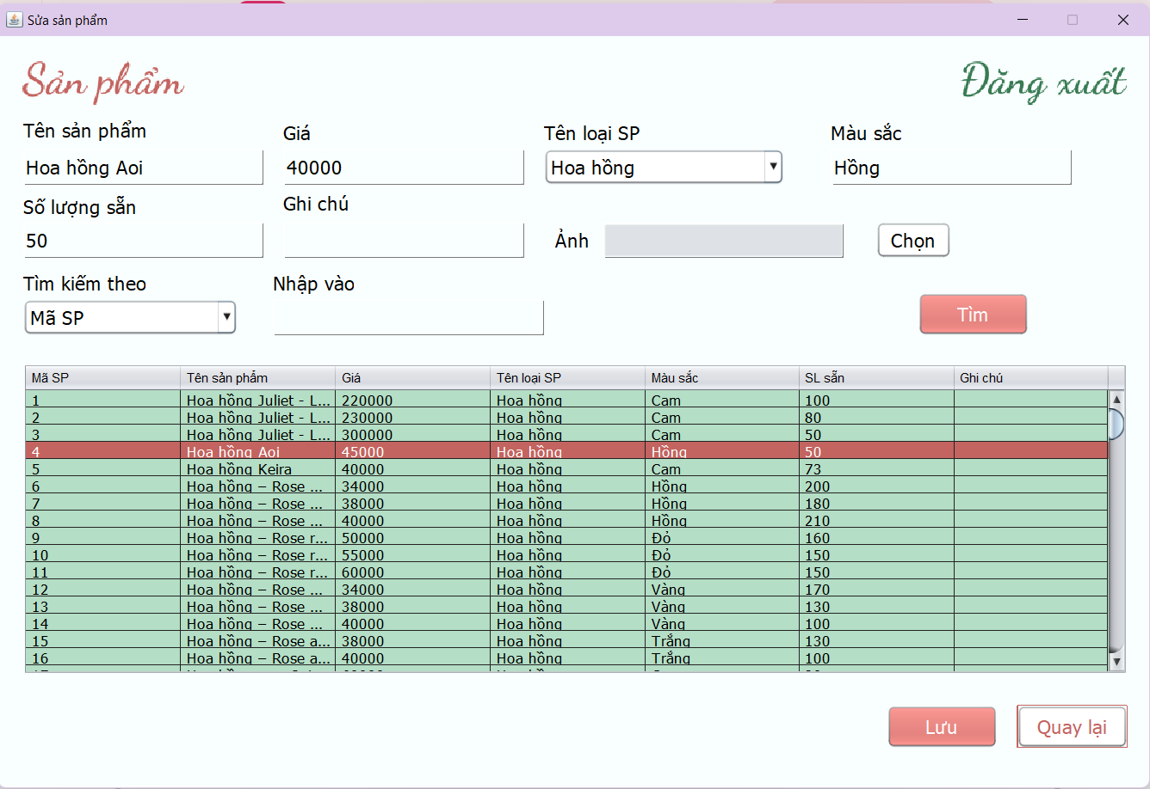

Màn hình 2: nhân viên khác vào sửa giá sản phẩm có mã là 4 thành 50000đ cùng lúc với nhân viên 1.

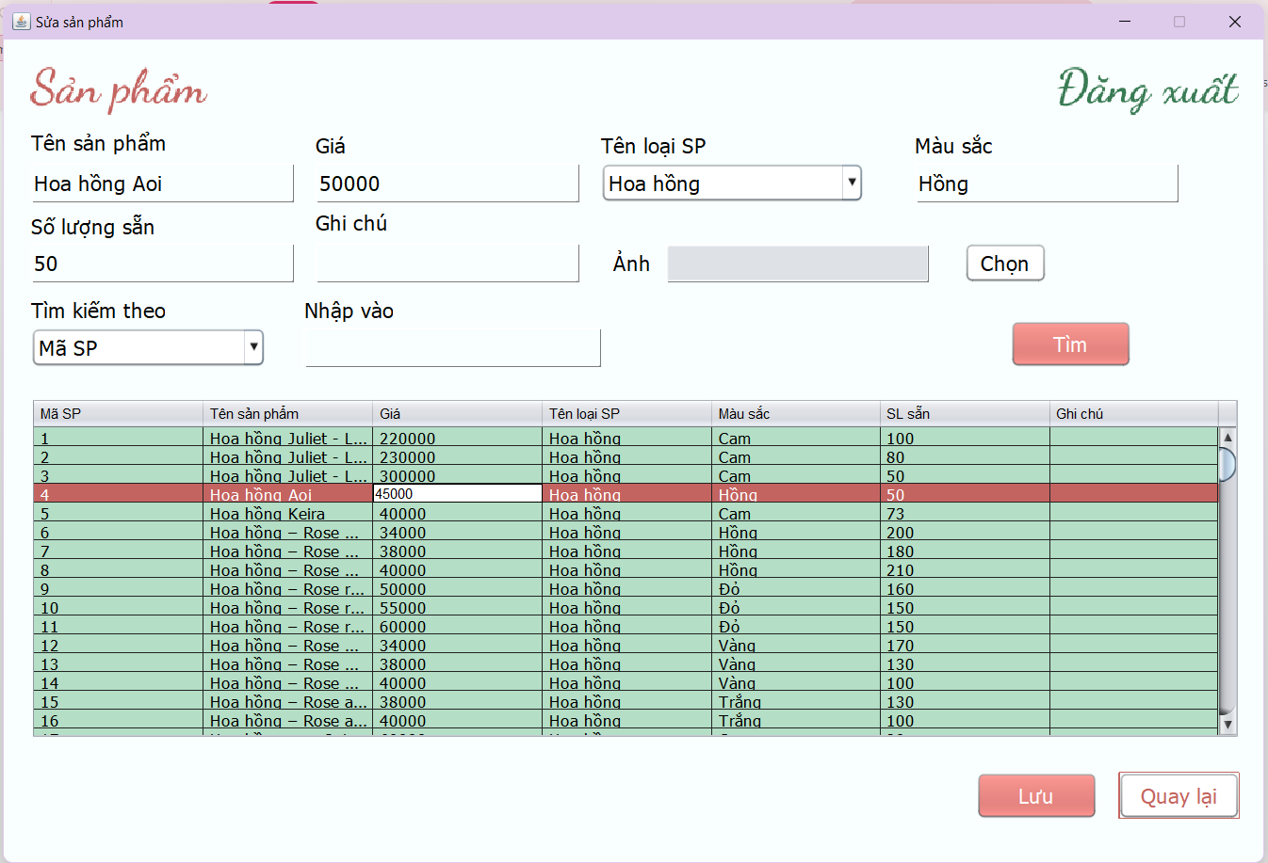

**Kết quả:**

Màn hình 1 cập nhật thành công, màn hình 2 hiện lỗi.

Màn hình 1:

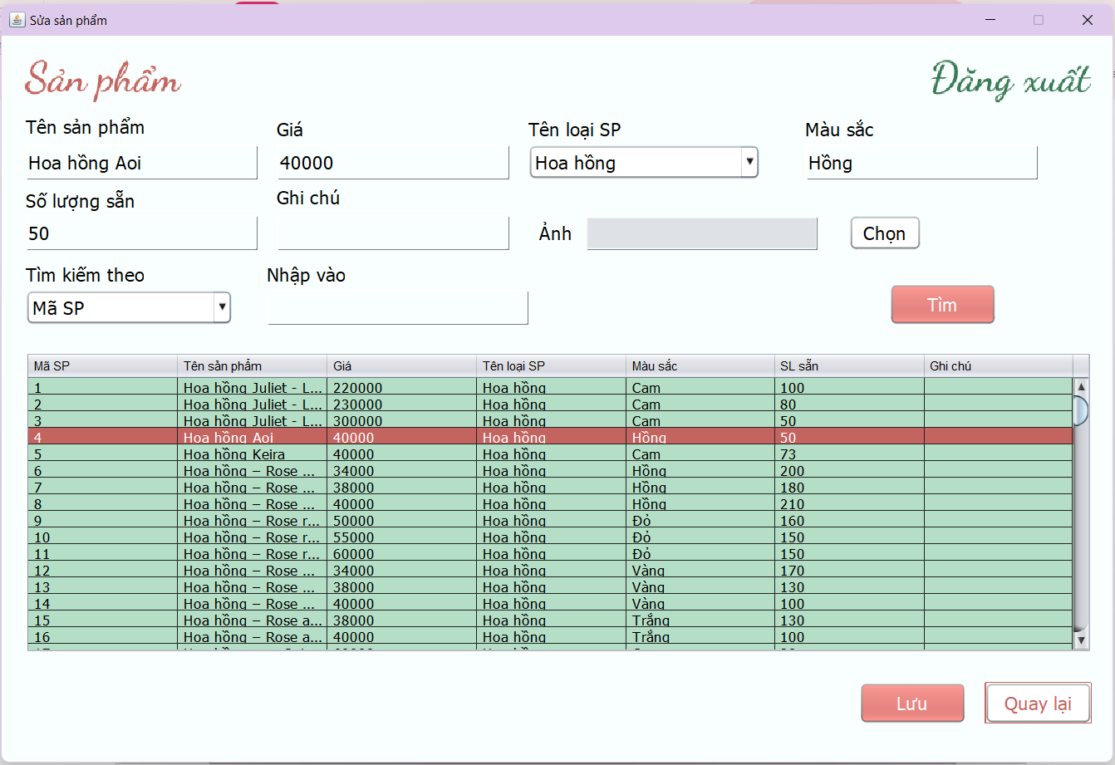

Màn hình 2:

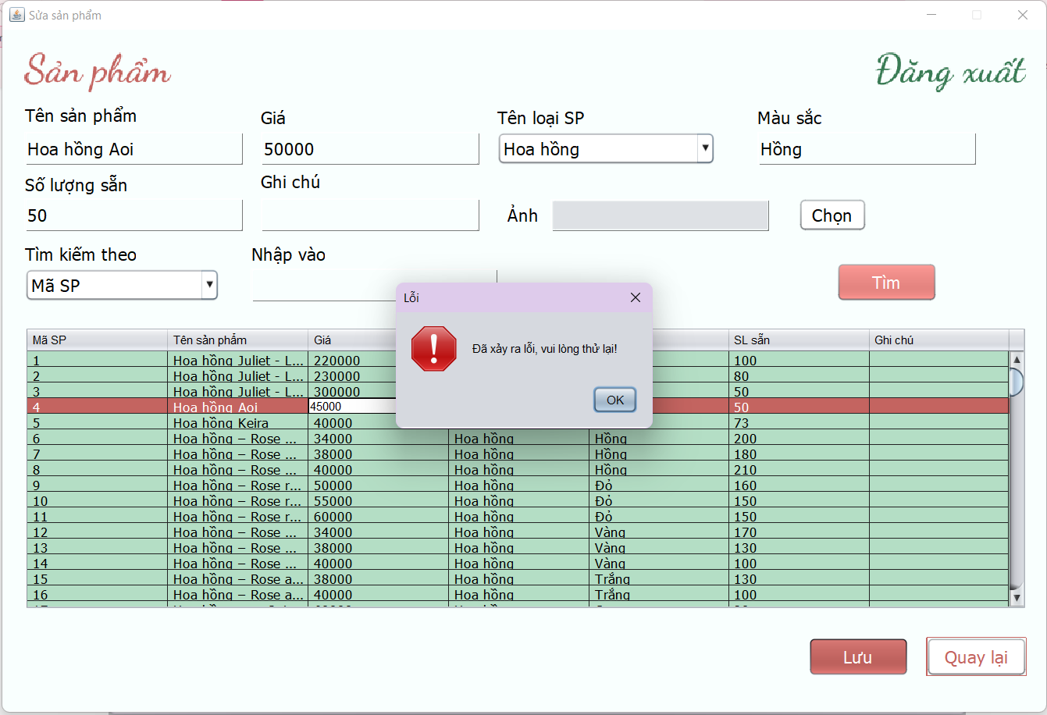

### 3.4.2 Non-repeatable read

*- Mô tả tình huống:* Khi một nhân viên đang xem thông tin tích lũy của một khách hàng, cùng lúc đó có một nhân viên khác bán 1 sản phẩm cho chính khách hàng đó. Nhân viên xem lại thông tin tích lũy của khách hàng một lần nữa thì thấy thông tin đã được thay đổi (trường hợp Unrepeatable Read).

*- Vấn đề xảy ra:* Dữ liệu trên 1 dòng khác nhau giữa hai lần xem chưa commit.

*- Cách khắc phục:* Thay mức cô lập mặc định (Read commited) thành Serializable để giải quyết vấn đề Unrepeatable Read.

**Khắc phục - chạy chường trình:**

Màn hình 1: Nhân viên 1 đang xem tích lũy khách hàng có mã số là 4, tích lũy ban đầu là 426000.

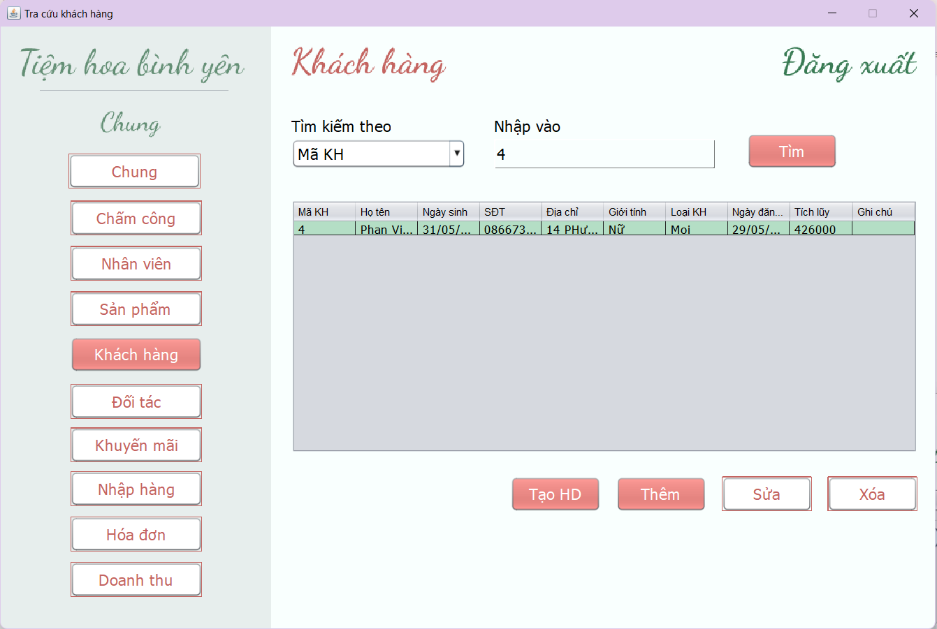

Màn hình 2: Nhân viên 2 tạo hóa đơn cho khách hàng có mã số là 4

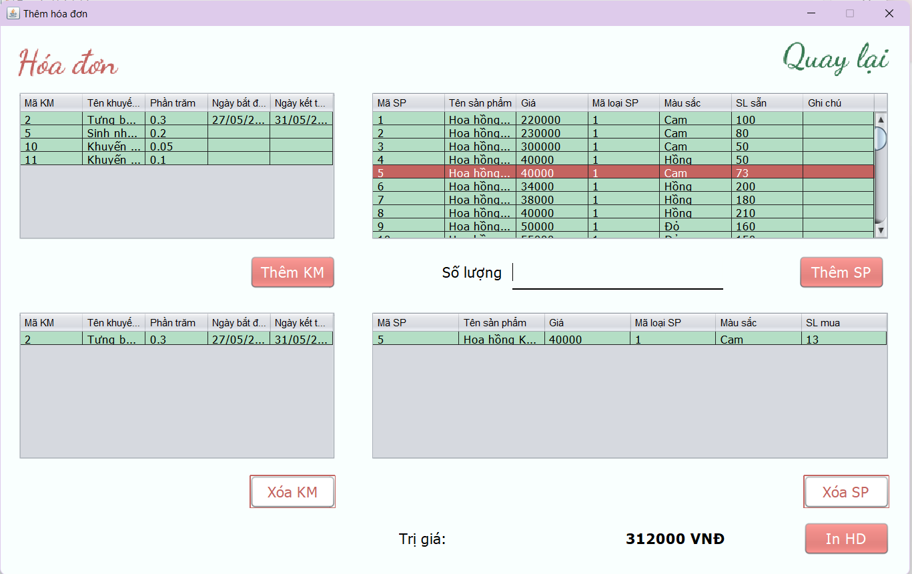

Nhân viên 1 bấm xem lại lần nữa.

**Kết quả:**

Màn hình 1:

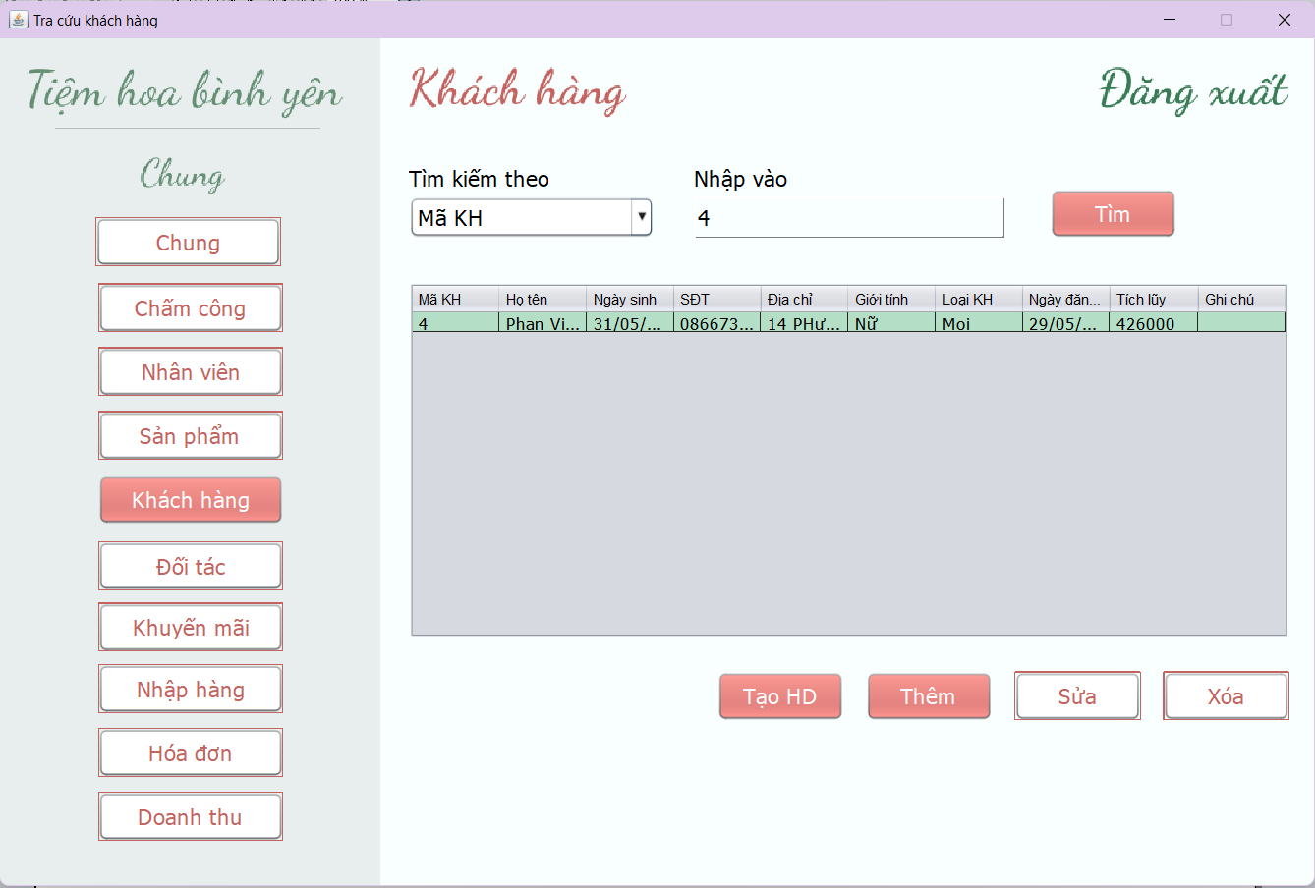

Màn hình 2:

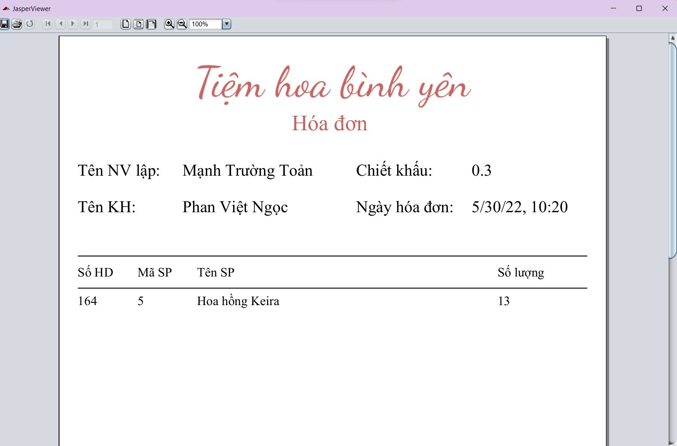

Dù tạo hóa đơn thành công nhưng tích lũy khách hàng không đổi.

### 3.4.3 Phantom read

*- Mô tả tình huống:* Khi một nhân viên đang xem danh sách tất cả sản phẩm, cùng lúc đó có một nhân viên khác lại thêm 1 sản phẩm mới. Khi nhân viên 1 thực hiện việc xem lại thì dữ liệu đã bị thay đổi.

*- Vấn đề xảy ra:* Nhiều bộ dữ liệu hơn giữa hai lần xem chưa commit.

*- Cách khắc phục***:** Thay mức cô lập Read commited bằng mức cô lập Serializable để giải quyết vấn đề Phantom Read.

**Khắc phục - chạy chương trình:**

Màn hình 1: Nhân viên 1 đang tra cứu danh sách sản phẩm, có tất cả 161 sản phẩm

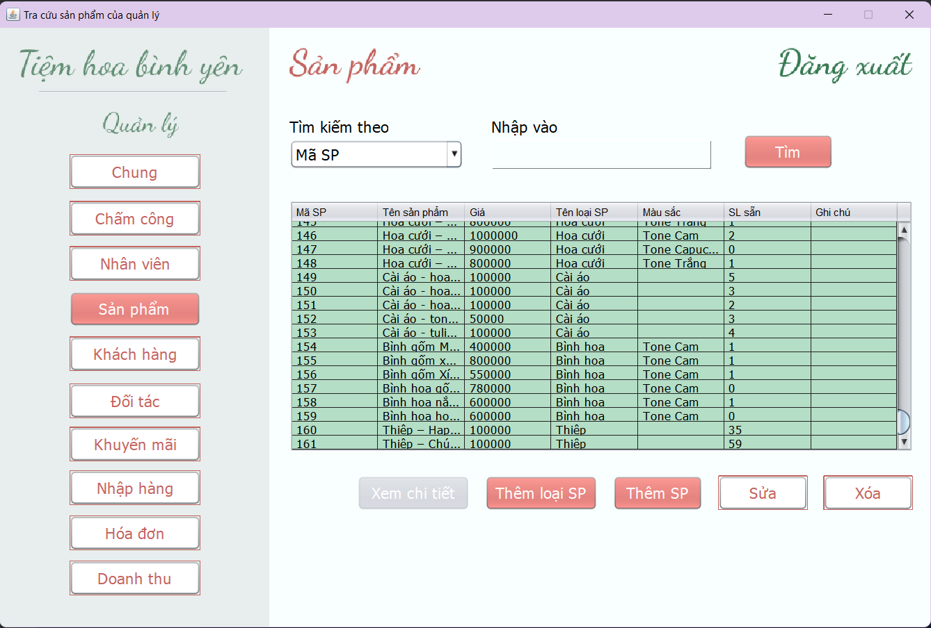

Màn hình 2: Nhân viên 2 thêm 1 sản phẩm mới vô danh sách

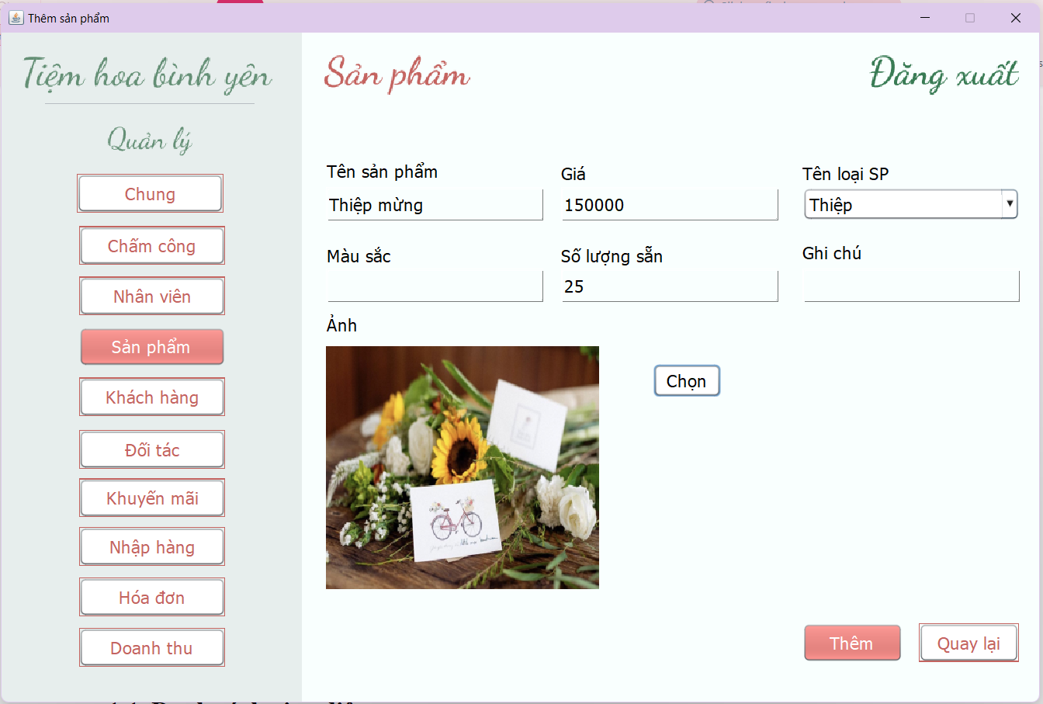

Nhân viên 1 xem lại danh sách sản phẩm 1 lần nữa

**Kết quả:**

Màn hình 1:

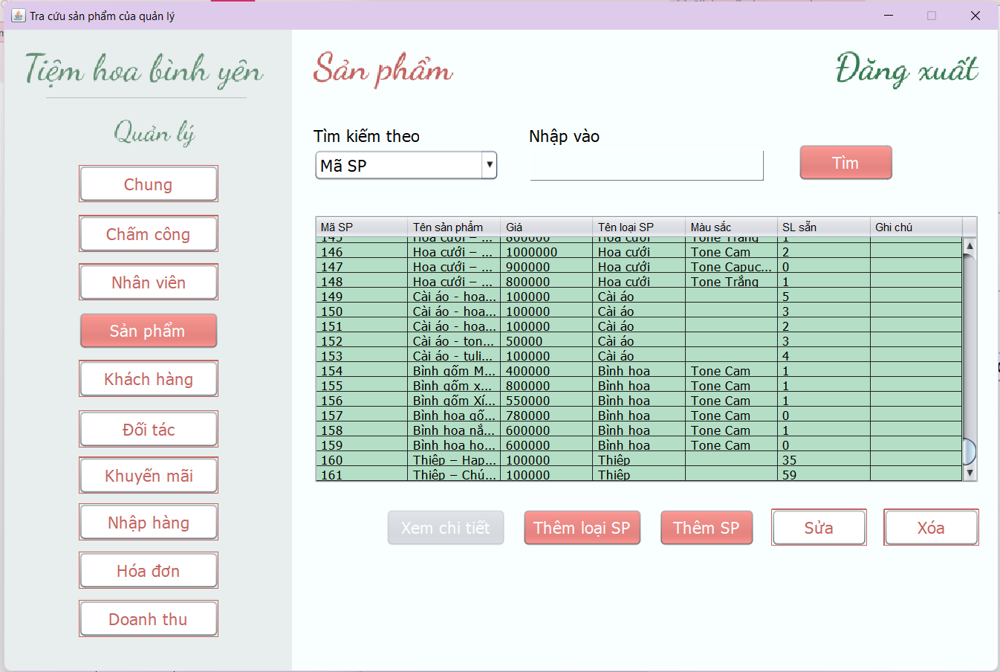

Màn hình 2:

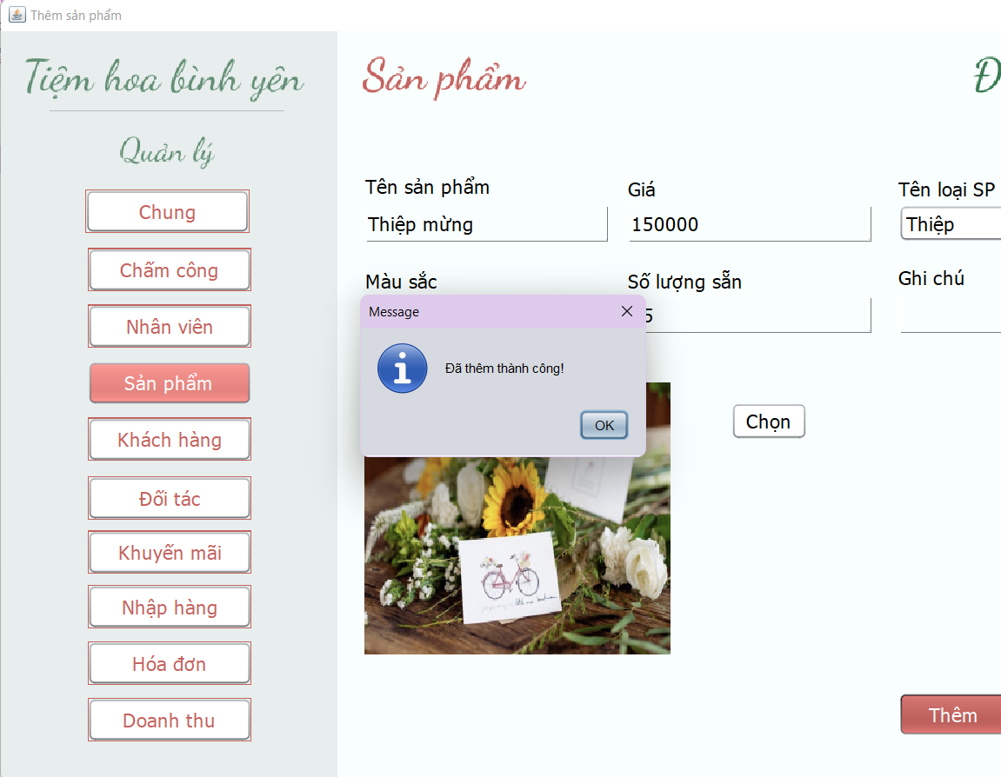

Dù thêm thành công sản phẩm mới nhưng trong danh sách sản phẩm vẫn chỉ có 161 sản phẩm.

# CHƯƠNG 4: PHÂN QUYỀN TRUY CẬP CSDL

## 4.1 PHÂN QUYỀN TRUY CẬP

### 4.1.1 Pluggable Database

Một Pluggable Database (PDB) là một tập hợp di động của các lược đồ (schema), đối tượng lược đồ (schema objects) và đối tượng nonschema xuất hiện với Oracle Net Client dưới dạng không phải CDB. PDB có thể được cắm vào CDB. Một CDB có thể chứa nhiều PDB. Mỗi PDB xuất hiện trên mạng như một cơ sở dữ liệu riêng biệt.

Theo <https://vinasupport.com/tao-pluggable-database-pdb-tren-oracle-19c/>

**\* Cách tạo và kết nối vào 1 pluggable database trong cơ sở dữ liệu Oracle bằng cmd:**

| sqlplus / as sysdba  SQL> CREATE PLUGGABLE DATABASE <pdb_name> ADMIN USER <admin_user_name> IDENTIFIED BY <password> ROLES=(DBA) file_name_convert=(‘pdbseed’, ‘pdb_name’);  SQL> ALTER PLUGGABLE DATABASE <pdb_name> OPEN;  SQL> CONNECT <admin_user_name>/<password>@localhost:1521/<pdb_name> |
| --- |

### 4.1.2 Privileges và Roles

#### **4.1.2.1 Database User**

* User được sử dụng để kết nối với database. Tất cả các đối tượng của database như table, view, index, … đều phải thuộc về 1 user cụ thể.

* Trong Oracle, user và schema về cơ bản giống nhau. Bạn có thể coi rằng user là tài khoản bạn sử dụng để kết nối với database và schema là tập hợp các đối tượng (table, view, index) thuộc về user đó.

**\* Cách tạo và kết nối với 1 user trong Oracle bằng cmd:**

| SQL> CREATE USER <user_name> IDENTIFIED BY <user_password>;  SQL> connect <user_name>/<password>@localhost:1521/<pdb_name>; |
| --- |

#### **4.1.2.2 Privileges và roles**

**Ủy quyền** chỉ cho phép một số người dùng nhất định truy cập, xử lý hoặc thay đổi dữ liệu; nó cũng tạo ra những hạn chế về quyền truy cập hoặc hành động của user.

**Các giới hạn** được đặt trên (hoặc bị loại bỏ khỏi) user có thể áp dụng cho các đối tượng như schemas (lược đồ), toàn bộ bảng hoặc rows (hàng).

**User privilege** là quyền chạy một loại câu lệnh SQL cụ thể hoặc quyền truy cập một đối tượng thuộc về user khác, chạy gói PL / SQL, v.v. Các loại đặc quyền được xác định bởi Cơ sở dữ liệu Oracle.

**Các roles** được tạo bởi users (thường là quản trị viên) để nhóm các đặc quyền lại với nhau hoặc các vai trò khác. Chúng là một cách để tạo điều kiện thuận lợi cho việc cấp nhiều đặc quyền hoặc vai trò cho user.

* **System privileges:** Các đặc quyền này cho phép người được cấp quyền thực hiện các tác vụ quản trị viên tiêu chuẩn trong cơ sở dữ liệu. Chỉ giới hạn chúng ở những người dùng đáng tin cậy.
* **Object privilleges:** Mỗi loại đối tượng có các đặc quyền đi kèm với nó.
* **User roles:** Vai trò nhóm một số đặc quyền và vai trò để chúng có thể được cấp và thu hồi từ users đồng thời.

##### **4.1.2.2.1 System privileges**

**System privileges:** Đặc quyền hệ thống là quyền thực hiện một hành động cụ thể hoặc thực hiện một hành động trên bất kỳ đối tượng nào thuộc một loại cụ thể. Các đối tượng bao gồm bảng, khung nhìn, khung nhìn cụ thể hóa, từ đồng nghĩa, chỉ mục, chuỗi, nhóm bộ đệm, lược đồ sao chép và các hàm, thủ tục và gói PL / SQL.

**Một số system privileges:**

| **Privilege** | **Mô tả** |
| --- | --- |
| ALTER ANY PROCEDURE | Cho phép user thay đổi bất kỳ procedure, function hoặc package PL / SQL nào trong cơ sở dữ liệu. |
| ALTER ANY SEQUENCE | Cho phép user thay đổi bất kỳ sequence nào trong cơ sở dữ liệu.  **Lưu ý:** Không có câu lệnh ALTER SEQUENCE |
| ALTER ANY TABLE | Cho phép user thay đổi bất kỳ bảng nào trong cơ sở dữ liệu. |
| ALTER ANY VIEW | Cho phép user thay đổi bất kỳ VIEW nào trong cơ sở dữ liệu. Lưu ý: Không có câu lệnh ALTER VIEW. |
| CREATE ANY PROCEDURE | Cho phép user tạo procedure, function hoặc package PL/SQL thuộc sở hữu của bất kỳ user nào trong cơ sở dữ liệu. |
| CREATE ANY SEQUENCE | Cho phép user tạo sequence thuộc sở hữu của bất kỳ user nào trong cơ sở dữ liệu. |
| CREATE ANY TABLE | Cho phép người dùng tạo bảng do bất kỳ user nào sở hữu trong cơ sở dữ liệu. |
| CREATE ANY VIEW | Cho phép user tạo VIEW thuộc sở hữu của bất kỳ user nào trong cơ sở dữ liệu. |
| CREATE PROCEDURE | Cho phép user tạo quy trình, chức năng hoặc gói PL / SQL do user đó sở hữu. |
| CREATE SEQUENCE | Cho phép user tạo chuỗi do user đó sở hữu. |
| CREATE TABLE | Cho phép user tạo bảng do user đó sở hữu. |
| CREATE VIEW | Cho phép user tạo chế độ xem do user đó sở hữu. |
| DELETE ANY TABLE | Cho phép user xóa khỏi bất kỳ bảng nào trong cơ sở dữ liệu. |
| DROP ANY PROCEDURE | Cho phép user bỏ bất kỳ PROCEDURE, FUNCTION hoặc PACKAGE PL/SQL nào trong cơ sở dữ liệu. |
| DROP ANY SEQUENCE | Cho phép user bỏ bất kỳ SEQUENCE nào trong cơ sở dữ liệu. |
| DROP ANY TABLE | Cho phép user bỏ bất kỳ bảng nào trong cơ sở dữ liệu. |
| DROP ANY VIEW | Cho phép user bỏ bất kỳ chế độ xem nào trong cơ sở dữ liệu. |
| DROP PUBLIC SYNONYM | Cho phép user loại bỏ một từ đồng nghĩa công khai. |
| EXECUTE ANY PROCEDURE | Cho phép user thực thi bất kỳ procedure, function hoặc package PL/SQL nào trong cơ sở dữ liệu. |
| INSERT ANY TABLE | Cho phép user chèn vào bất kỳ bảng nào trong cơ sở dữ liệu. Nó cũng cho phép user chèn vào bất kỳ bảng nào bằng cách sử dụng synonym, công khai hoặc riêng tư, vào bảng đó. |
| SELECT ANY TABLE | Cho phép user chọn từ bất kỳ bảng, view, materialized view hoặc synonym nào trong cơ sở dữ liệu. |
| UPDATE ANY TABLE | Cho phép user cập nhật bất kỳ bảng hoặc synonym nào trong cơ sở dữ liệu. |
| **…..** | **….……………………………….** |

##### **4.1.2.2.2 Object privileges**

**Object privileges:** Đặc quyền đối tượng là quyền thực hiện một hành động cụ thể trên một đối tượng hoặc để truy cập tới đối tượng của người dùng khác. Các đối tượng bao gồm bảng, views, materialized views, chỉ mục, synonym, sequence, cache group, replication schemes và các function, procedure và package PL/SQL.

**\* Danh sách Object privileges:**

| **Privilege** | **Loại đối tượng** | **Mô tả** |
| --- | --- | --- |
| DELETE | Bảng | Cho phép một user xóa dữ liệu từ một bảng. |
| EXECUTE | PL/SQL gói, thủ tục và hàm | Cho phép một user thực thi một gói, thủ tục hoặc hàm PL/SQL. |
| FLUSH | Cache group | Cho phép user xóa một nhóm bộ nhớ cache. |
| INDEX | Bảng hoặc materialized view | Cho phép một user tạo một chỉ mục trên một bảng hoặc materialized view. |
| INSERT | Bảng hoặc synonym | Cho phép một user thêm dữ liệu vào một bảng hoặc vào bảng thông qua một synonym. |
| LOAD | Cache group | Cho phép user tải một nhóm bộ nhớ cache. |
| REFERENCES | Bảng hoặc materialized view | Cho phép user tạo khóa ngoại phụ thuộc vào bảng hoặc chế độ xem cụ thể hóa.  Đặc quyền REFERENCES trên bảng mẹ hoàn toàn cấp cho đặc quyền SELECT trên bảng mẹ. |
| REFRESH | Cache group | Cho phép user làm mới nhóm bộ nhớ cache. |
| SELECT | Bảng, sequence, view, materialized view hoặc synonym | Cho phép user chọn từ một bảng, sequence, view, materialized view hóa hoặc synonym.  Đặc quyền SELECT cho phép user thực hiện tất cả các thao tác trên một sequence.  User có thể được cấp đặc quyền SELECT trên một synonym hoặc một view mà không cần phải rõ ràng. |
| UNLOAD | Cache group | Cho phép user gỡ một nhóm bộ nhớ cache. |
| UPDATE | Bảng | Cho phép user cập nhật một bảng. |

##### **4.1.2.2.3 Roles**

**Roles:** Vai trò nhóm một số đặc quyền và vai trò để chúng có thể được cấp và thu hồi từ người dùng đồng thời. Một vai trò phải được bật cho người dùng trước khi người dùng có thể sử dụng vai trò đó.

##### **4.1.2.2.4 GRANT và REVOKE**

**-** Sử dụng câu lệnh GRANT để cấp quyền:

* + System privileges cho các user hay role.
  + Roles cho users, roles.
  + Object privileges một đối tượng đặc biệt cho các user và role.

- Sử dụng câu lệnh REVOKE để thu hồi các quyền đã cấp.

## 4.2 PHÂN QUYỀN TRUY CẬP CSDL TRONG ĐỒ ÁN MÔN HỌC

Tạo Pluggable database **qlchhoa** và 4 users:

| SQL> CREATE PLUGGABLE DATABASE qlchhoa ADMIN USER adminchhoa IDENTIFIED BY pdbpassword ROLES=(DBA) file_name_convert=('pdbseed', 'qlchhoa');  Pluggable database created.  SQL> ALTER PLUGGABLE DATABASE qlchhoa OPEN;  SQL> CONNECT SYS/UITtrang123@localhost:1521/qlchhoa AS SYSDBA  Connected.  SQL> CONNECT adminchhoa/pdbpassword@localhost:1521/qlchhoa  Connected.  SQL> alter session set container = qlchhoa; |
| --- |

**+ user_qlch**: user chứa tất cả thông tin cơ sở dữ liệu của cửa hàng.

**+ user_quanly**: user được cấp các quyền của một nhân viên quản lý.

**+ user_thungan**: user được cấp các quyền của một nhân viên thu ngân.

**+ user_nhanvienkho**: user được cấp các quyền của một nhân viên kho.

**+ user_banhang:** user được cấp các quyền của một nhân viên bán hàng.

**Bảng Phân Quyền:**

| **USER** | **Quyền được cấp** |
| --- | --- |
| **user_qlch** | SQL> GRANT DBA TO user_qlch;  **--Tạo các user và cấp quyền cho chúng**  CREATE USER user_quanly IDENTIFIED BY Admin123;  CREATE USER user_thungan IDENTIFIED BY Admin123;  CREATE USER user_banhang IDENTIFIED BY Admin123;  CREATE USER user_nhanvienkho IDENTIFIED BY Admin123;  -------------------------  GRANT CREATE SESSION, SELECT ANY SEQUENCE TO user_quanly;  GRANT CREATE SESSION TO user_thungan;  GRANT CREATE SESSION TO user_banhang;  GRANT CREATE SESSION TO user_nhanvienkho; |
| **user_quanly** | **--Quản lý thông tin nhân viên. Thêm/Xóa/Sửa/Tra cứu nhân viên.**  GRANT INSERT, DELETE, UPDATE, SELECT ON NHANVIEN TO user_quanly;  **--Quản lý thông tin sản phẩm.Thêm/Xóa /Sửa/Tra cứu thông tin sản phẩm.**  GRANT INSERT, DELETE, UPDATE, SELECT ON SANPHAM TO user_quanly;  GRANT INSERT, DELETE, UPDATE, SELECT ON LOAISANPHAM TO user_quanly;  **--Quản lý thông tin khuyến mãi. Thêm/Xóa/Sửa/Tra cứu thông tin khuyến mãi.**  GRANT INSERT, DELETE, UPDATE, SELECT ON KHUYENMAI TO user_quanly;  GRANT INSERT, DELETE, UPDATE, SELECT ON CTKM TO user_quanly;  **--Quản lý thông tin khách hàng. Thêm/Xóa/Sửa/Tra cứu thông tin khách hàng.**  GRANT INSERT, DELETE, UPDATE, SELECT ON KHACHHANG TO user_quanly;  **--Quản lý thông tin nhà cung cấp.Thêm/Xóa/Sửa/Tra cứu thông tin nhà cung cấp.**  GRANT INSERT, DELETE, UPDATE, SELECT ON NHACUNGCAP TO user_quanly;  **--Quản lý thông tin hóa đơn.Thêm/ Tra cứu thông tin hóa đơn.**  GRANT INSERT, SELECT ON HOADON TO user_quanly;  GRANT INSERT, DELETE, UPDATE, SELECT ON CTHD TO user_quanly;  GRANT INSERT, DELETE, UPDATE, SELECT ON CTKM TO user_quanly;  **--Quản lý thông tin nhập sản phẩm.Thêm/Tra cứu thông tin nhập sản phẩm.**  GRANT INSERT, SELECT ON CTPN TO user_quanly;  GRANT INSERT, SELECT ON PHIEUNHAP TO user_quanly;  **--Quản lý chấm công. Tra cứu danh sách chấm công.**  **--Chấm công. Check-in(insert) vào đầu giờ làm việc và check-out(update) vào cuối giờ làm việc.**  GRANT SELECT ON CHAMCONG TO user_quanly;  GRANT EXECUTE ON INSERT_CHAMCONG TO user_quanly;  GRANT EXECUTE ON UPDATE_CHAMCONG TO user_quanly;  **--Báo cáo thống kê. Tạo các biểu mẫu báo cáo và thống kê.**  GRANT EXECUTE ON ThongKeDoanhThuThang TO user_quanly;  GRANT EXECUTE ON ThongKeDoanhThuNam TO user_quanly;  GRANT EXECUTE ON ThongKeTienNhapThang TO user_quanly;  GRANT EXECUTE ON ThongKeTienNhapNam TO user_quanly;  **--Tra cứu danh sách lương**  GRANT SELECT ON CHAMCONG TO user_quanly;  GRANT EXECUTE ANY PROCEDURE TO user_quanly; |
| **user_thungan** | **--Chấm công Check-in vào đầu giờ làm việc và check-out vào cuối giờ làm việc.**  GRANT EXECUTE ON INSERT_CHAMCONG TO user_thungan;  GRANT EXECUTE ON UPDATE_CHAMCONG TO user_thungan;  **--Xem thông tin khuyến mãi.**  GRANT SELECT ON KHUYENMAI TO user_thungan;  GRANT INSERT, DELETE, UPDATE, SELECT ON CTKM TO user_thungan;  **--Xem thông tin sản phẩm.**  GRANT SELECT ON SANPHAM TO user_thungan;  **--Quản lý thông tin hóa đơn. Thêm/Tra cứu thông tin hóa đơn.**  GRANT INSERT, SELECT ON HOADON TO user_thungan;  GRANT INSERT, DELETE, UPDATE, SELECT ON CTHD TO user_thungan;  GRANT INSERT, DELETE, UPDATE, SELECT ON CTKM TO user_thungan;  --REVOKE UPDATE ON HOADON FROM user_thungan;  GRANT SELECT ON SEQ7_SOHD TO user_thungan;  COMMIT;  **--Quản lý thông tin khách hàng. Thêm/Xóa/Sửa/Tra cứu thông tin khách hàng.**  GRANT INSERT, DELETE, UPDATE, SELECT ON KHACHHANG TO user_thungan;  GRANT SELECT ON SEQ1_MAKH TO user_thungan; |
| **user_nhanvienkho** | **--Chấm công. Check-in vào đầu ca làm việc và check-out vào cuối ca.**  GRANT EXECUTE ON INSERT_CHAMCONG TO user_nhanvienkho;  GRANT EXECUTE ON UPDATE_CHAMCONG TO user_nhanvienkho;  **--Quản lý thông tin nhập sản phẩm. Thêm/Xóa/Sửa/Tra cứu thông tin nhập sản phẩm.**  GRANT INSERT, DELETE, UPDATE, SELECT ON LOAISANPHAM TO user_nhanvienkho;  GRANT INSERT, DELETE, UPDATE, SELECT ON SANPHAM TO user_nhanvienkho;  GRANT INSERT, SELECT ON CTPN TO user_nhanvienkho;  GRANT INSERT, SELECT ON PHIEUNHAP TO user_nhanvienkho;  GRANT SELECT ON SEQ2_MASP TO user_nhanvienkho;  GRANT SELECT ON SEQ3_MAPHIEUNHAP TO user_nhanvienkho; |
| **user_banhang** | **--Chấm công. Check-in vào đầu ca làm việc và check-out vào cuối ca.**  GRANT EXECUTE ON INSERT_CHAMCONG TO user_banhang;  GRANT EXECUTE ON UPDATE_CHAMCONG TO user_banhang;  **--Xem thông tin khách hàng.**  GRANT SELECT ON KHACHHANG TO user_banhang;  **--Xem thông tin hóa đơn.**  GRANT SELECT ON HOADON TO user_banhang;  **--Xem thông tin sản phẩm.**  GRANT SELECT ON SANPHAM TO user_banhang; |

# CHƯƠNG 5: THIẾT KẾ GIAO DIỆN VÀ REPORT

## 5.1 THIẾT KẾ GIAO DIỆN

### 5.1.1 Danh sách các trang giao diện

| **STT** | **Màn hình** | **Chức năng** |
| --- | --- | --- |
| 1 | Chào mừng | Chào mừng người dùng. |
| 2 | Đăng nhập | Đăng nhập hệ thống. |
| 3 | Chung | Tổng quan về cửa hàng. |
| 4 | Tra cứu nhân viên | Hiển thị thông tin nhân viên. |
| 5 | Thêm nhân viên | Thêm 1 nhân viên mới. |
| 6 | Sửa thông tin nhân viên | Sửa thông tin nhân viên. |
| 7 | Xóa nhân viên | Xóa nhân viên. |
| 8 | Lương | Tra cứu lương của nhân viên. |
| 9 | Tra cứu sản phẩm | Hiển thị thông tin sản phẩm. |
| 10 | Thêm sản phẩm | Thêm 1 sản phẩm mới. |
| 11 | Sửa thông tin sản phẩm | Sửa thông tin sản phẩm. |
| 12 | Xóa sản phẩm | Xóa sản phẩm. |
| 13 | Thêm loại sản phẩm | Thêm 1 loại sản phẩm mới. |
| 14 | Chi tiết sản phẩm | Xem thông tin chi tiết sản phẩm. |
| 15 | Tra cứu khách hàng | Hiển thị thông tin khách hàng. |
| 16 | Thêm khách hàng | Thêm 1 khách hàng mới. |
| 17 | Sửa thông tin khách hàng | Sửa thông tin khách hàng. |
| 18 | Xóa khách hàng | Xóa khách hàng. |
| 19 | Tra cứu khuyến mãi | Hiển thị thông tin khuyến mãi. |
| 20 | Thêm khuyến mãi | Thêm 1 khuyến mãi mới. |
| 21 | Sửa thông tin khuyến mãi | Sửa thông tin khuyến mãi. |
| 21 | Xóa khuyến mãi | Xóa khuyến mãi. |
| 22 | Tra cứu nhà cung cấp | Hiển thị thông tin nhà cung cấp. |
| 23 | Thêm nhà cung cấp | Thêm 1 nhà cung cấp mới. |
| 24 | Sửa thông tin nhà cung cấp | Sửa thông tin nhà cung cấp. |
| 25 | Xóa nhà cung cấp | Xóa nhà cung cấp. |
| 26 | Tra cứu hóa đơn | Hiển thị thông tin hóa đơn. |
| 27 | Thêm hóa đơn | Thêm 1 hóa đơn mới. |
| 28 | Tra cứu phiếu nhập | Hiển thị thông tin phiếu nhập. |
| 29 | Thêm phiếu nhập | Thêm 1 phiếu nhập mới. |
| 30 | Tra cứu doanh thu | Hiển thị doanh thu theo tháng, năm và xuất báo cáo. |
| 31 | Chấm công của nhân viên | Nhân viên vào chấm công. |
| 32 | Chấm công của quản lý | Quản lý vào chấm công và tra cứu thông tin chấm công của nhân viên. |
| 33 | Doanh thu - không truy cập | Nhân viên không được truy cập. |
| 34 | Hóa đơn - không truy cập | Nhân viên kho và bán hàng không được truy cập. |
| 35 | Khách hàng - không truy cập | Nhân viên kho không được truy cập. |
| 36 | Khuyến mãi - không truy cập | Nhân viên không được truy cập. |
| 37 | Đối tác - không truy cập | Nhân viên không được truy cập. |
| 38 | Nhập hàng- không truy cập | Nhân viên bán hàng và thu ngân không được truy cập. |
| 39 | Nhân viên - không truy cập | Nhân viên không được truy cập. |

### 5.1.2 Mô tả các trang giao diện

**1. Màn hình trang chào mừng**

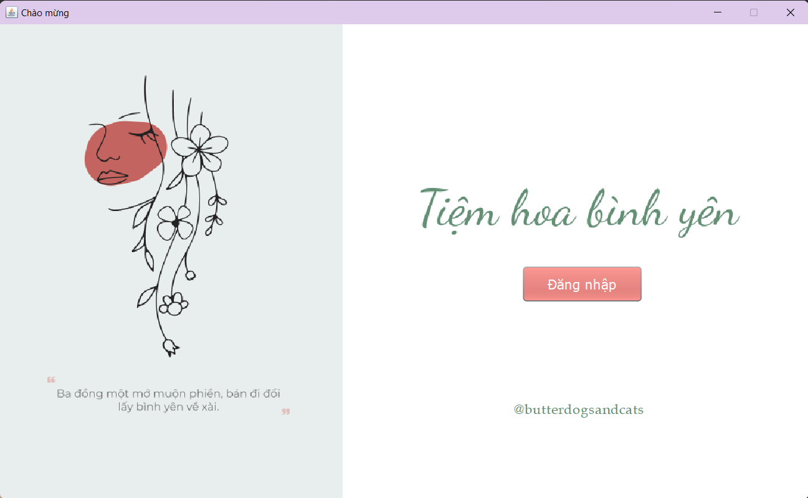

**Mô tả màn hình**

| **STT** | **Tên** | **Kiểu** | **Chức năng** |
| --- | --- | --- | --- |
| 1 | Đăng nhập | Button | Chuyển đến màn hình đăng nhập. |

**2. Màn hình trang đăng nhập**

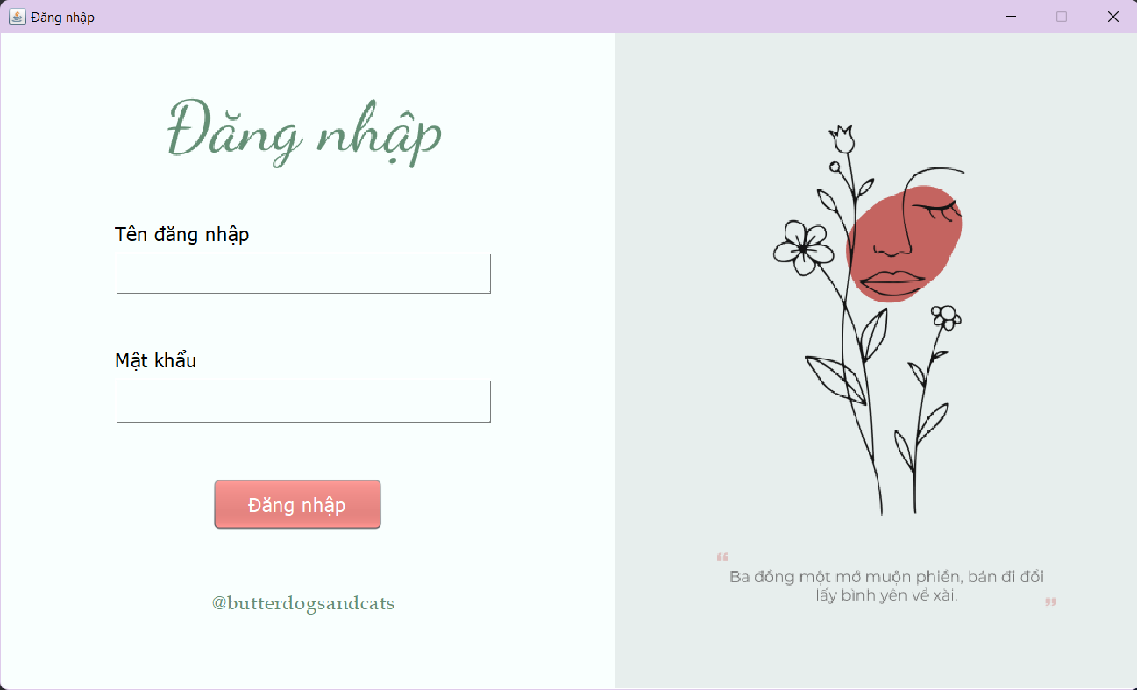

**Mô tả màn hình**

| **STT** | **Tên** | **Kiểu** | **Chức năng** |
| --- | --- | --- | --- |
| 1 | Tên đăng nhập | Text | Nhập tài khoản. |
| 2 | Mật khẩu | Text | Nhập mật khẩu. |
| 3 | Đăng nhập | Button | Thực hiên thao tác đăng nhập. |

**3. Các nút di chuyển chung**

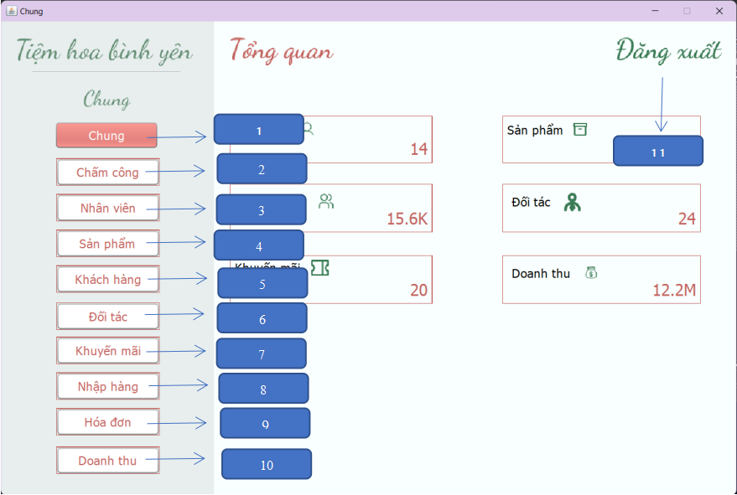

**Mô tả màn hình**

| **STT** | **Tên** | **Kiểu** | **Chức năng** |
| --- | --- | --- | --- |
| 1 | Chung | Button | Di chuyển đến màn hình thông tin chung. |
| 2 | Chấm công | Button | Di chuyển đến màn hình Chấm công. |
| 3 | Nhân viên | Button | Di chuyển đến màn hình quản lý nhân viên. |
| 4 | Sản phẩm | Button | Di chuyển đến màn hình quản lý Sản phẩm. |
| 5 | Khách hàng | Button | Di chuyển đến màn hình quản lý Khách hàng. |
| 6 | Đối tác | Button | Di chuyển đến màn hình quản lý Đối tác. |
| 7 | Khuyến mãi | Button | Di chuyển đến màn hình quản lý Khuyến mãi. |
| 8 | Nhập hàng | Button | Di chuyển đến màn hình quản lý Nhập hàng. |
| 9 | Hóa đơn | Button | Di chuyển đến màn hình quản lý Hóa đơn. |
| 10 | Doanh thu | Button | Di chuyển đến màn hình xem doanh thu và xuất báo cáo. |
| 11 | Đăng xuất | Button | Đăng xuất. |

**4. Các nút tìm kiếm chung**

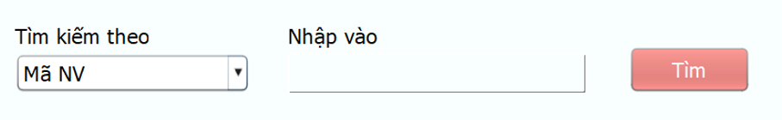

**Mô tả màn hình**

| **STT** | **Tên** | **Kiểu** | **Chức năng** |
| --- | --- | --- | --- |
| 1 | Tìm kiếm theo | Combo box | Lựa chọn trường muốn tìm. |
| 2 | Nhập vào | Text | Nhập vào thông tin muốn tìm. |
| 3 | Tìm | Button | Tìm kiếm. |

**5. Các nút chức năng chung**

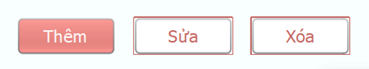

**Mô tả màn hình**

| **STT** | **Tên** | **Kiểu** | **Chức năng** |
| --- | --- | --- | --- |
| 1 | Thêm | Button | Thêm 1 thông tin. |
| 2 | Sửa | Button | Sửa 1 thông tin. |
| 3 | Tìm | Button | Xóa 1 thông tin. |

**6. Màn hình chung**

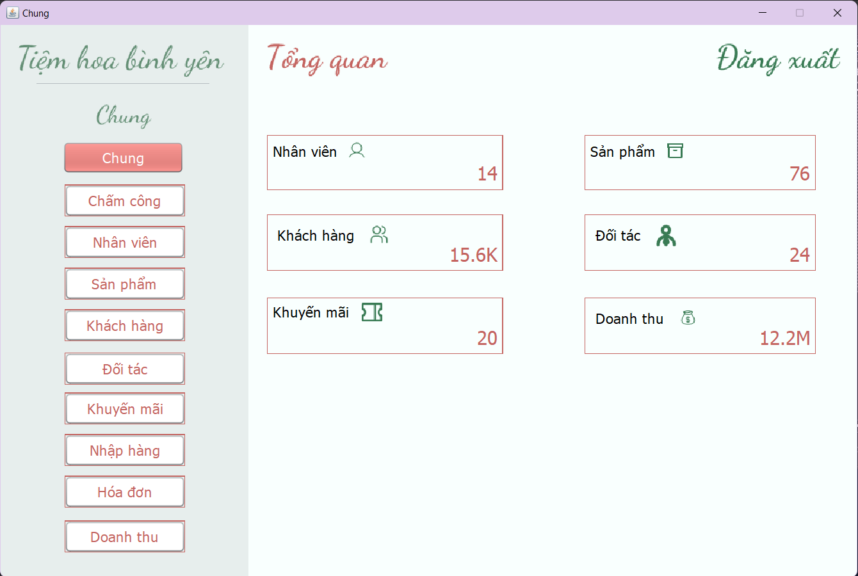

**7. Màn hình tra cứu nhân viên**

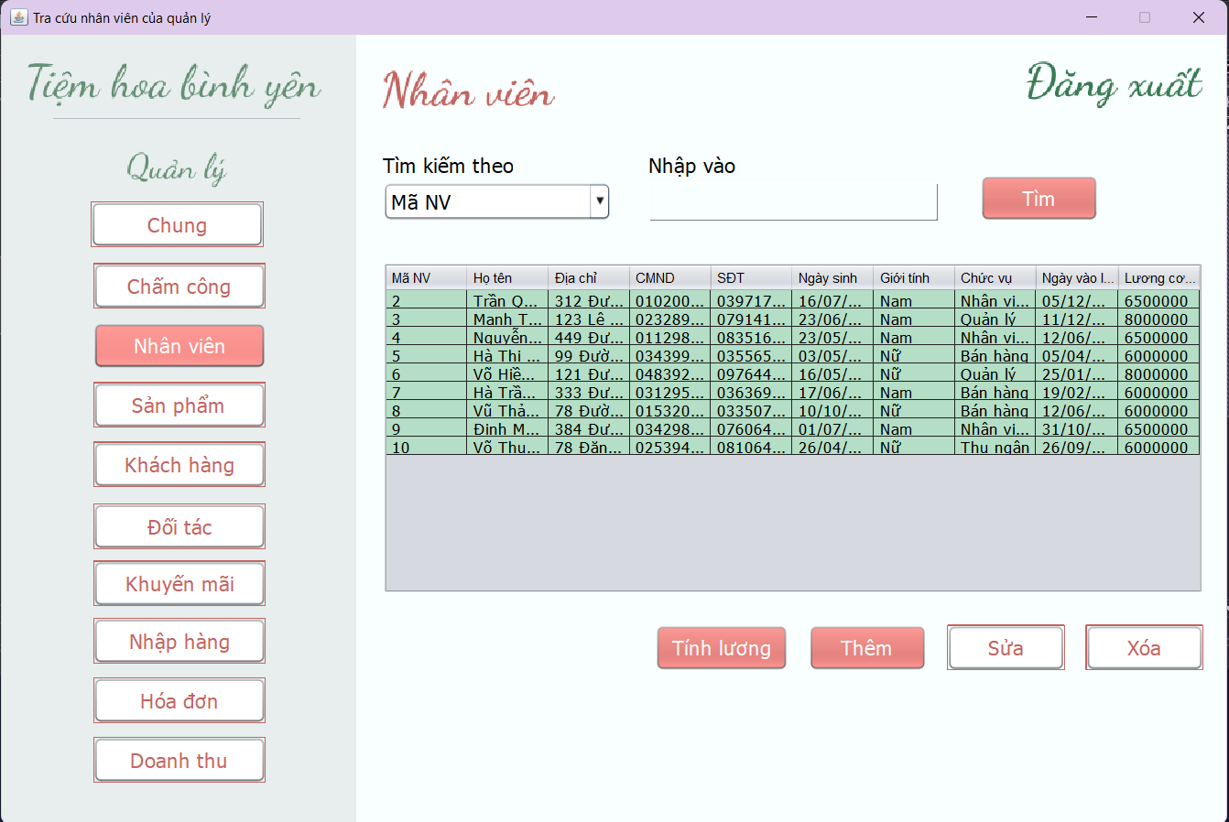

**Mô tả màn hình**

| **STT** | **Tên** | **Kiểu** | **Chức năng** |
| --- | --- | --- | --- |
| 1 | Bảng dữ liệu | Table | Hiển thị thông tin. |
| 2 | Tính lương | Button | Tính lương và di chuyển đến màn hình thông tin lương của nhân viên. |

**8. Màn hình thêm nhân viên**

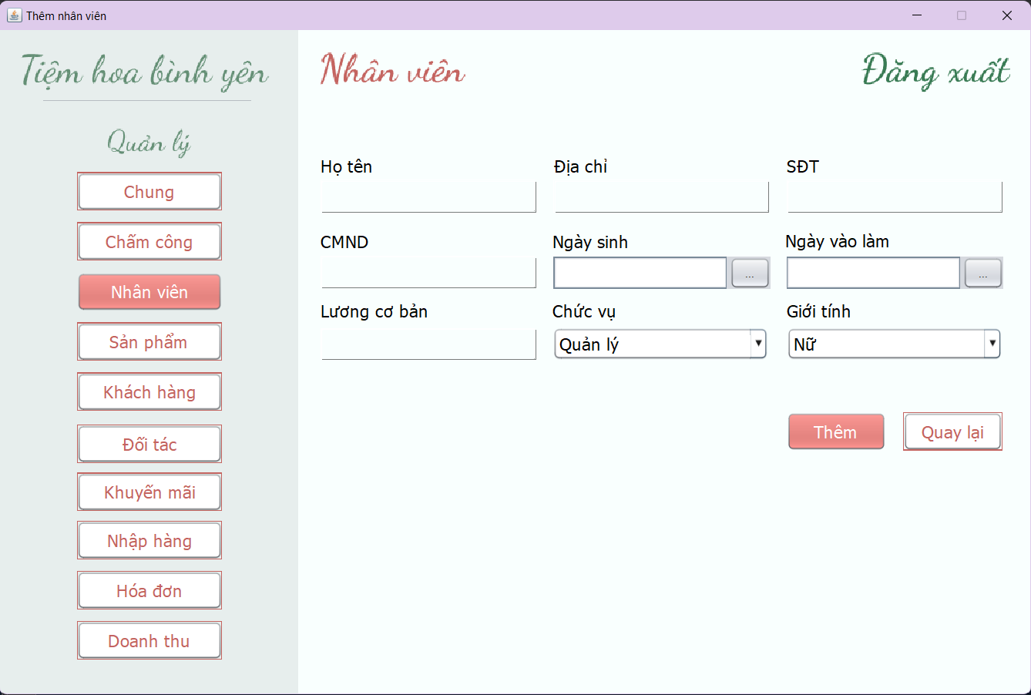

**Mô tả màn hình**

| **STT** | **Tên** | **Kiểu** | **Chức năng** |
| --- | --- | --- | --- |
| 1 | Họ tên | Text | Nhập họ tên. |
| 2 | Địa chỉ | Text | Nhập địa chỉ. |
| 3 | SĐT | Text | Nhập SĐT |
| 4 | CMND/CCCD | Text | Nhập CMND/CCCD. |
| 5 | Ngày sinh | Date picker | Chọn ngày sinh. |
| 6 | Ngày vào làm | Date picker | Chọn ngày vào làm. |
| 7 | Lương cơ bản | Text | Nhập lương cơ bản. |
| 8 | Chức vụ | Combo box | Chọn chức vụ. |
| 9 | Giới tính | Combo box | Chọn giới tính. |
| 10 | Thêm | Button | Thêm thông tin. |
| 11 | Quay lại | Button | Quay lại màn hình trước. |

**9. Màn hình sửa thông tin nhân viên**

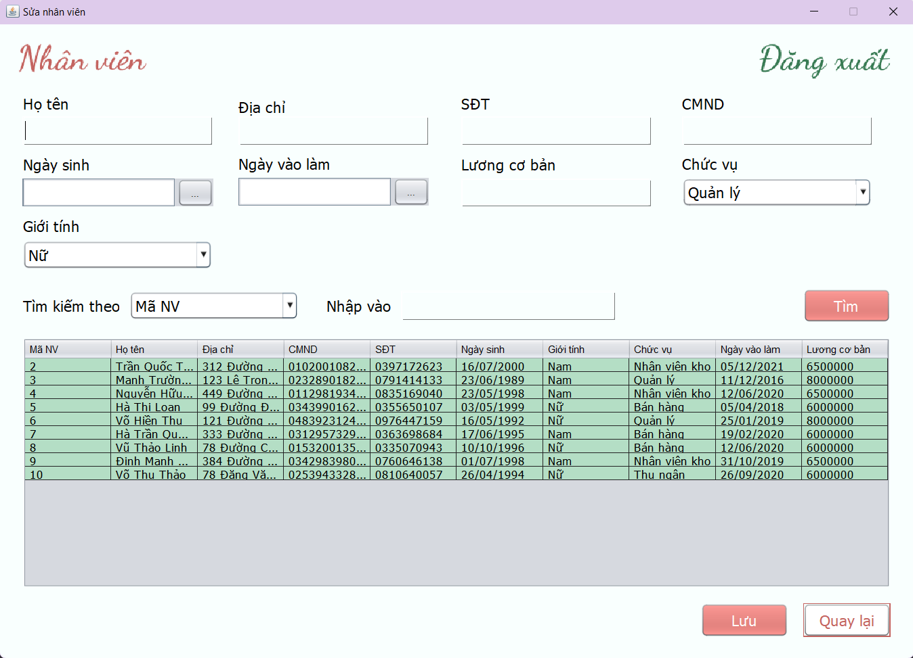

**Mô tả màn hình**

| **STT** | **Tên** | **Kiểu** | **Chức năng** |
| --- | --- | --- | --- |
| 1 | Lưu | Button | Lưu thông tin đã sửa. |

**10. Màn hình xóa nhân viên**

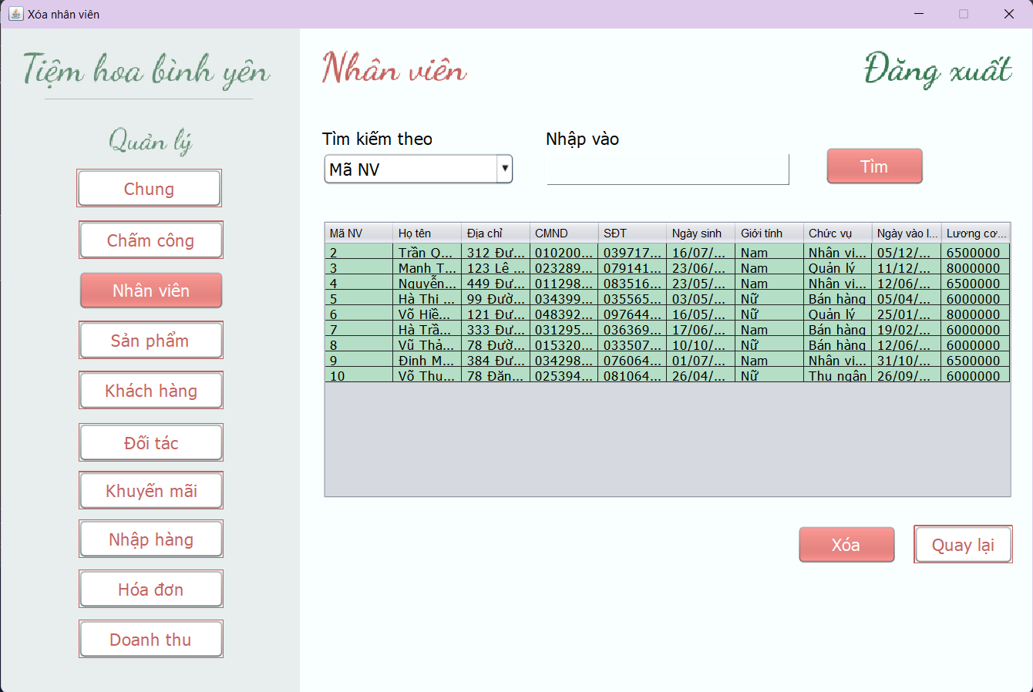

**Mô tả màn hình**

| **STT** | **Tên** | **Kiểu** | **Chức năng** |
| --- | --- | --- | --- |
| 1 | Xóa | Button | Xóa thông tin đã chọn. |

**11. Màn hình tra cứu lương**

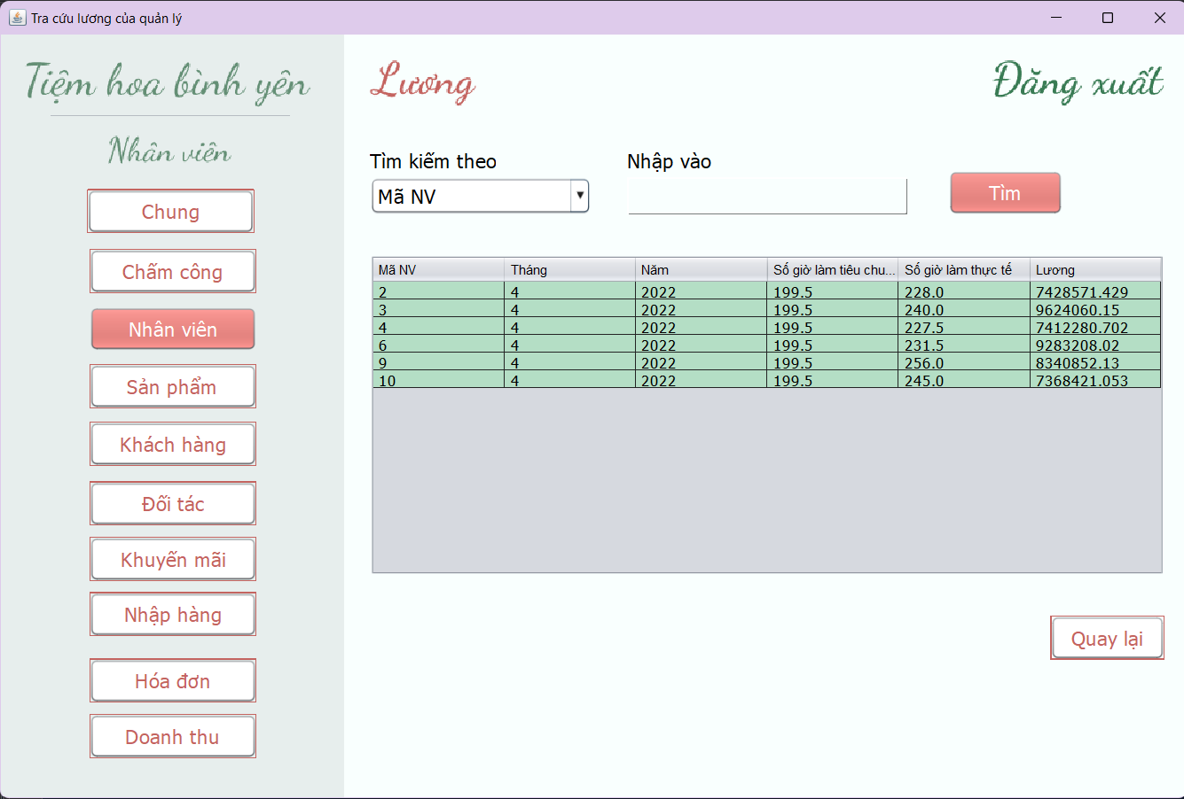

**12. Màn hình tra cứu sản phẩm**

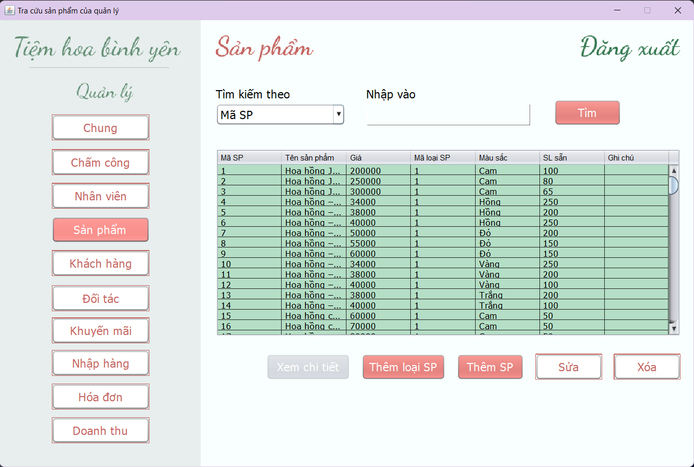

**Mô tả màn hình**

| **STT** | **Tên** | **Kiểu** | **Chức năng** |
| --- | --- | --- | --- |
| 1 | Xem chi tiết | Button | Xem chi tiết sản phẩm đã chọn. |
| 2 | Thêm loại sản phẩm | Button | Thêm 1 loại sản phẩm mới. |

**13. Màn hình thêm sản phẩm**

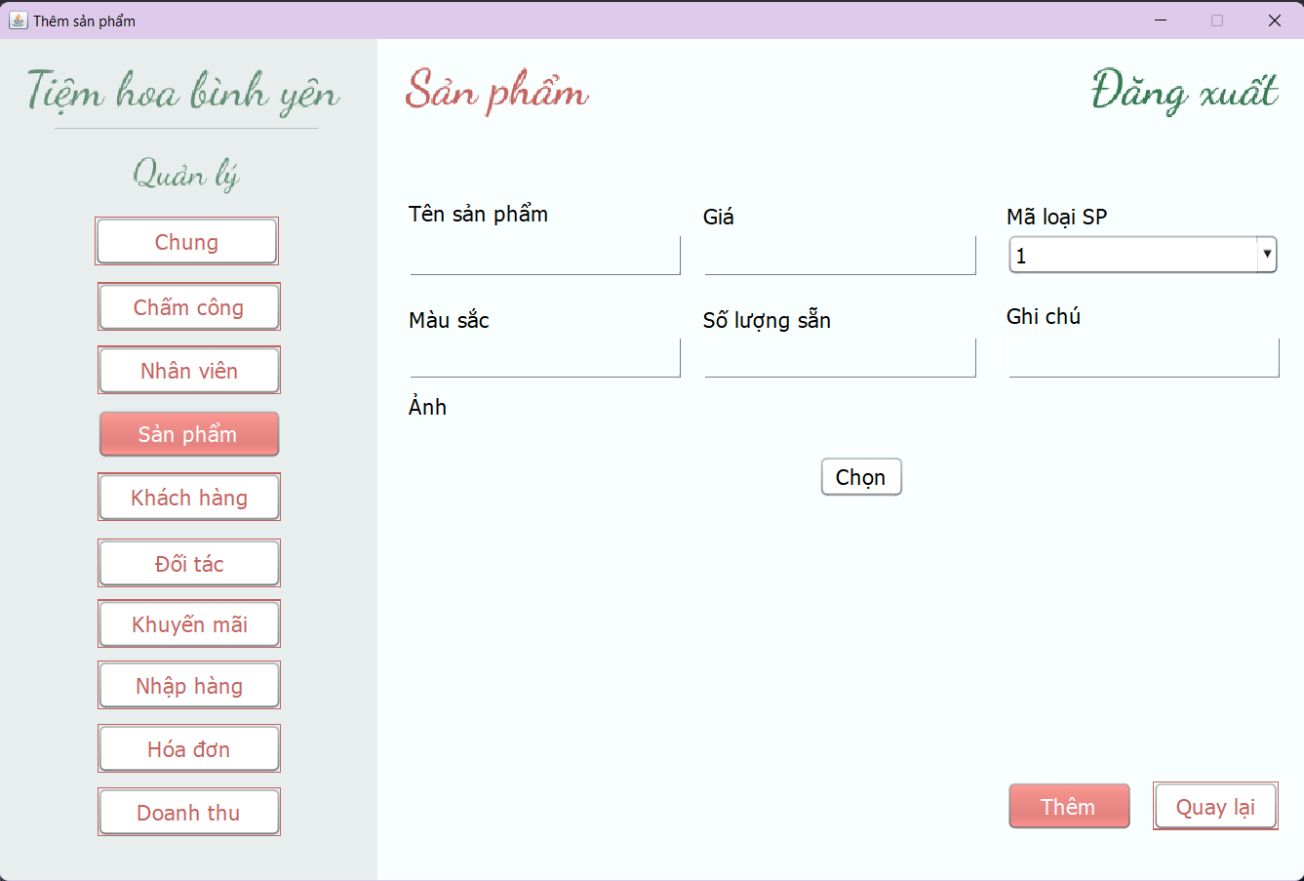

**Mô tả màn hình**

| **STT** | **Tên** | **Kiểu** | **Chức năng** |
| --- | --- | --- | --- |
| 1 | Tên sản phẩm | Text | Nhập tên sản phẩm. |
| 2 | Giá | Text | Nhập giá. |
| 3 | Mã loại sản phẩm | Combo box | Chọn mã loại SP. |
| 4 | Màu sắc | Text | Nhập màu sắc. |
| 5 | Số lượng sẵn | Text | Nhập số lượng sẵn. |
| 6 | Ghi chú | Text | Nhập ghi chú. |
| 7 | Ảnh | Image | Hiển thị ảnh. |
| 8 | Chọn | Button | Chọn ảnh sản phẩm. |

**14. Màn hình sửa sản phẩm**

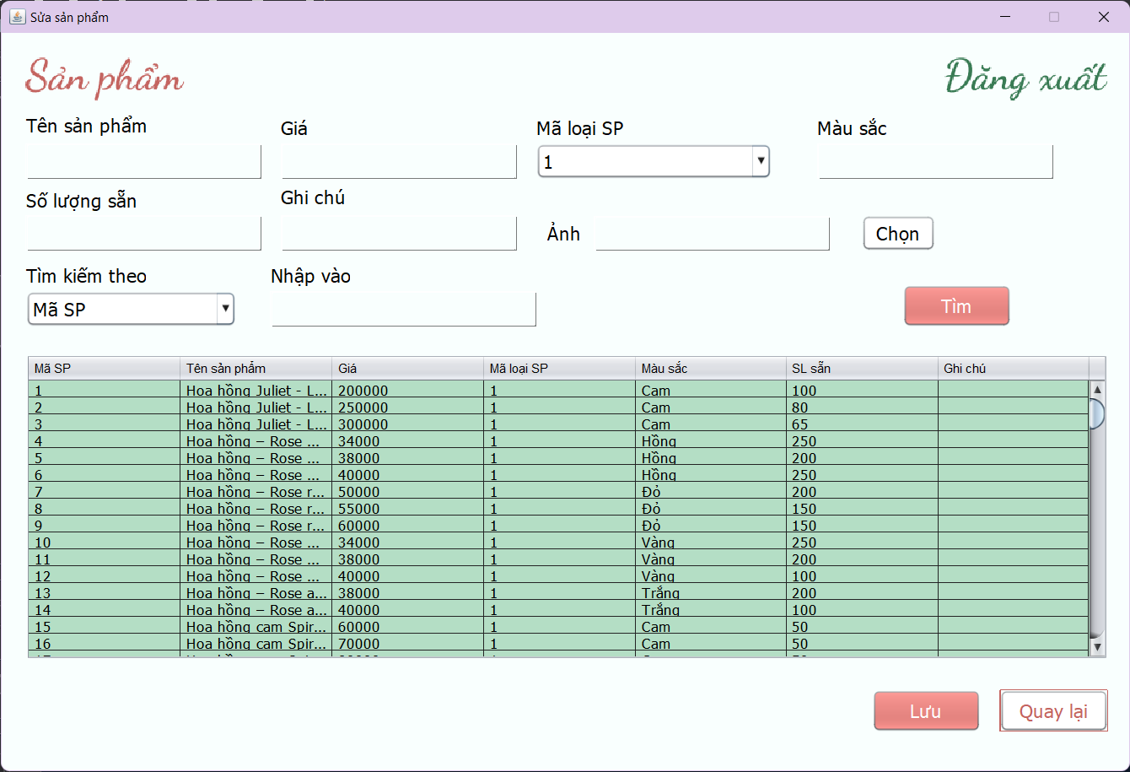

**15. Màn hình xóa sản phẩm**

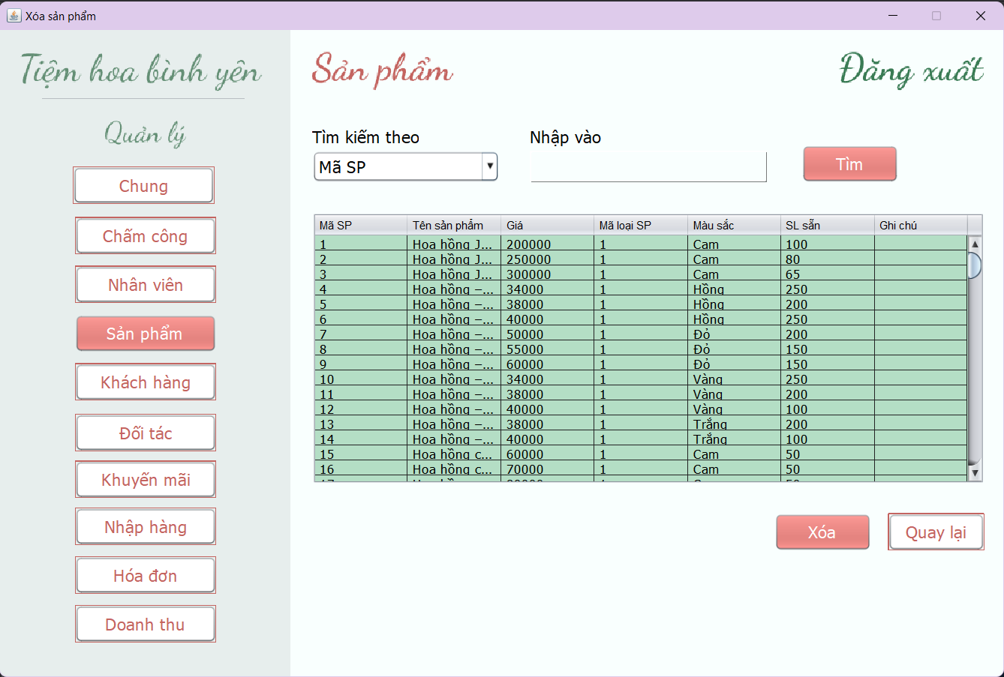

**16. Màn hình xem chi tiết sản phẩm**

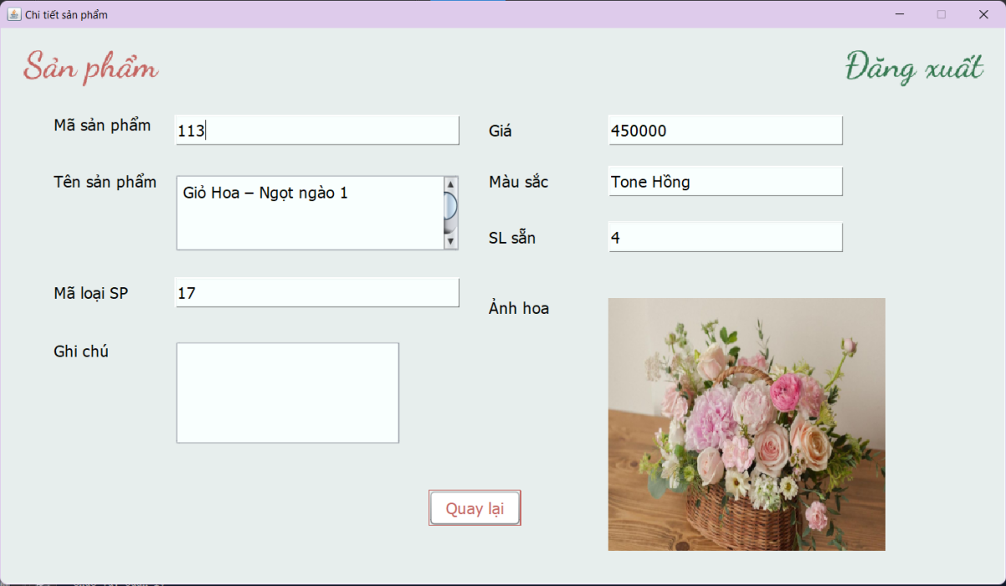

**17. Màn hình thêm loại sản phẩm**

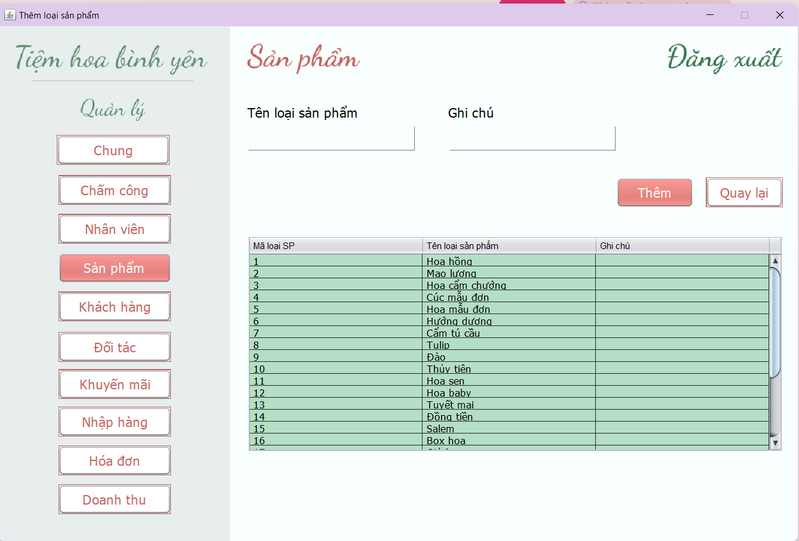

**Mô tả màn hình**

| **STT** | **Tên** | **Kiểu** | **Chức năng** |
| --- | --- | --- | --- |
| 1 | Tên loại sản phẩm | Text | Nhập tên loại SP. |
| 2 | Ghi chú | Text | Nhập ghi chú. |

**18. Màn hình tra cứu khách hàng**

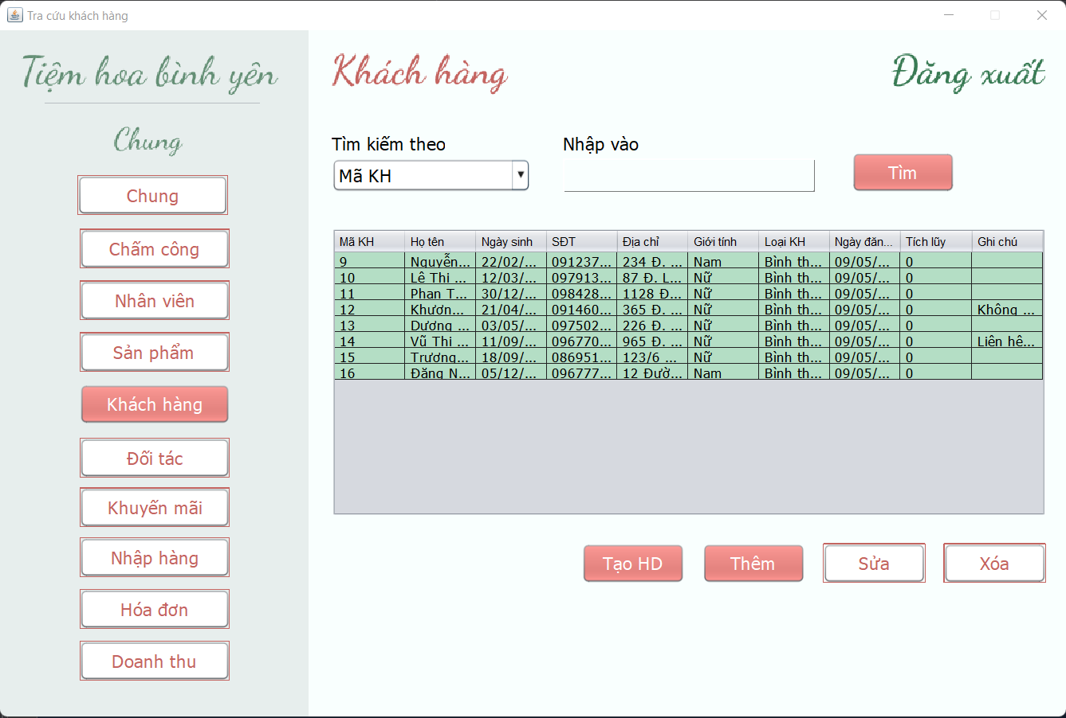

**Mô tả màn hình**

| **STT** | **Tên** | **Kiểu** | **Chức năng** |
| --- | --- | --- | --- |
| 1 | Tạo hóa đơn | Button | Tạo hóa đơn. |

**19. Màn hình thêm khách hàng**

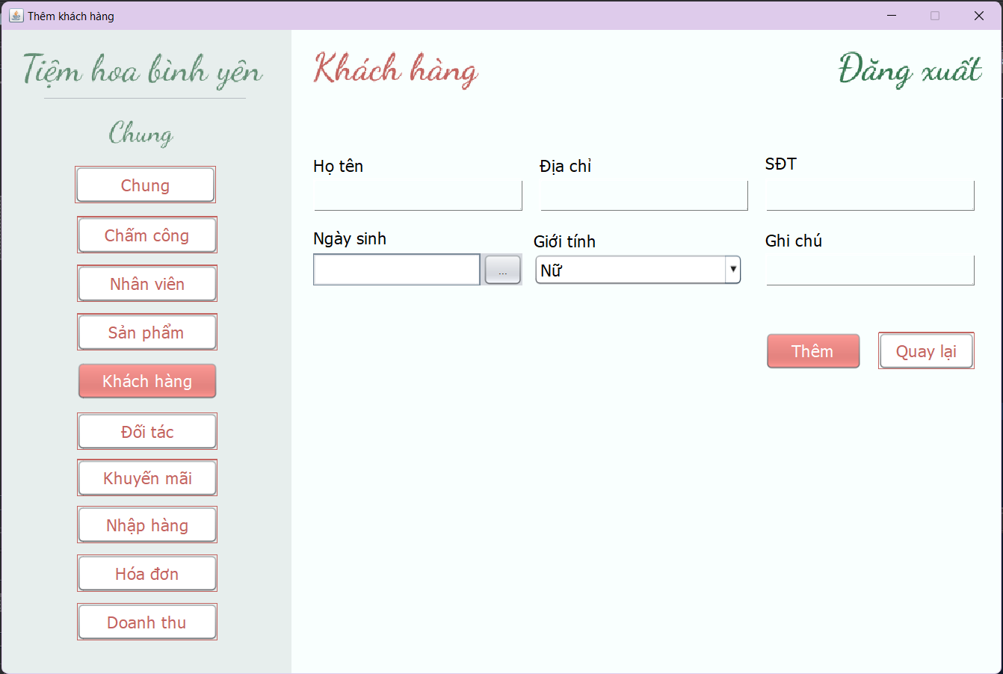

**Mô tả màn hình**

| **STT** | **Tên** | **Kiểu** | **Chức năng** |
| --- | --- | --- | --- |
| 1 | Họ tên | Text | Nhập họ tên. |
| 2 | Địa chỉ | Text | Nhập địa chỉ. |
| 3 | Sđt | Text | Nhập SĐT. |
| 4 | Ngày sinh | Date picker | Chọn ngày sinh. |
| 5 | Giới tính | Combo box | Chọn giới tính. |
| 6 | Ghi chú | Text | Nhập ghi chú. |

**20. Màn hình sửa khách hàng**

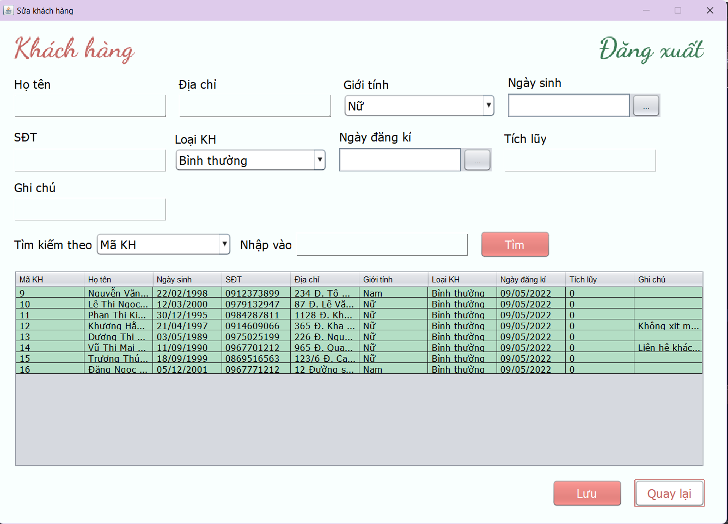

**21. Màn hình xóa khách hàng**

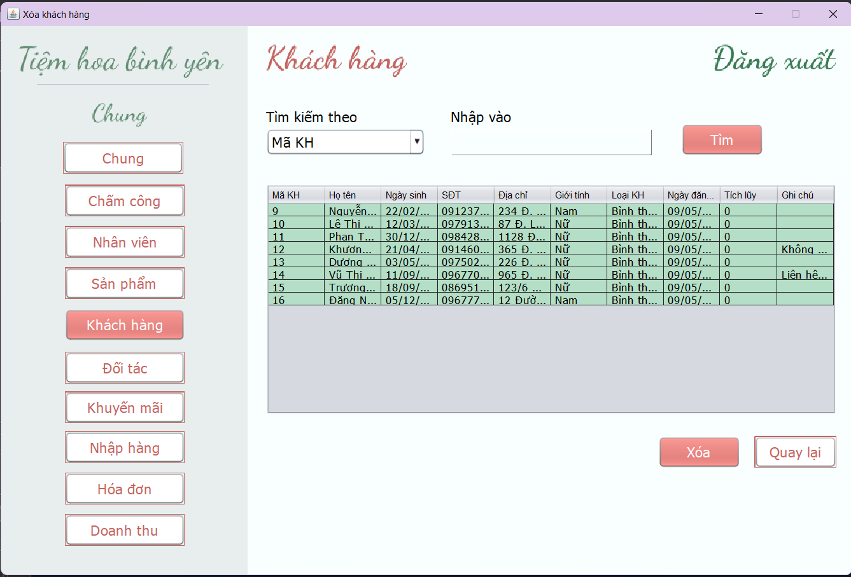

**22. Màn hình tra cứu khuyến mãi**

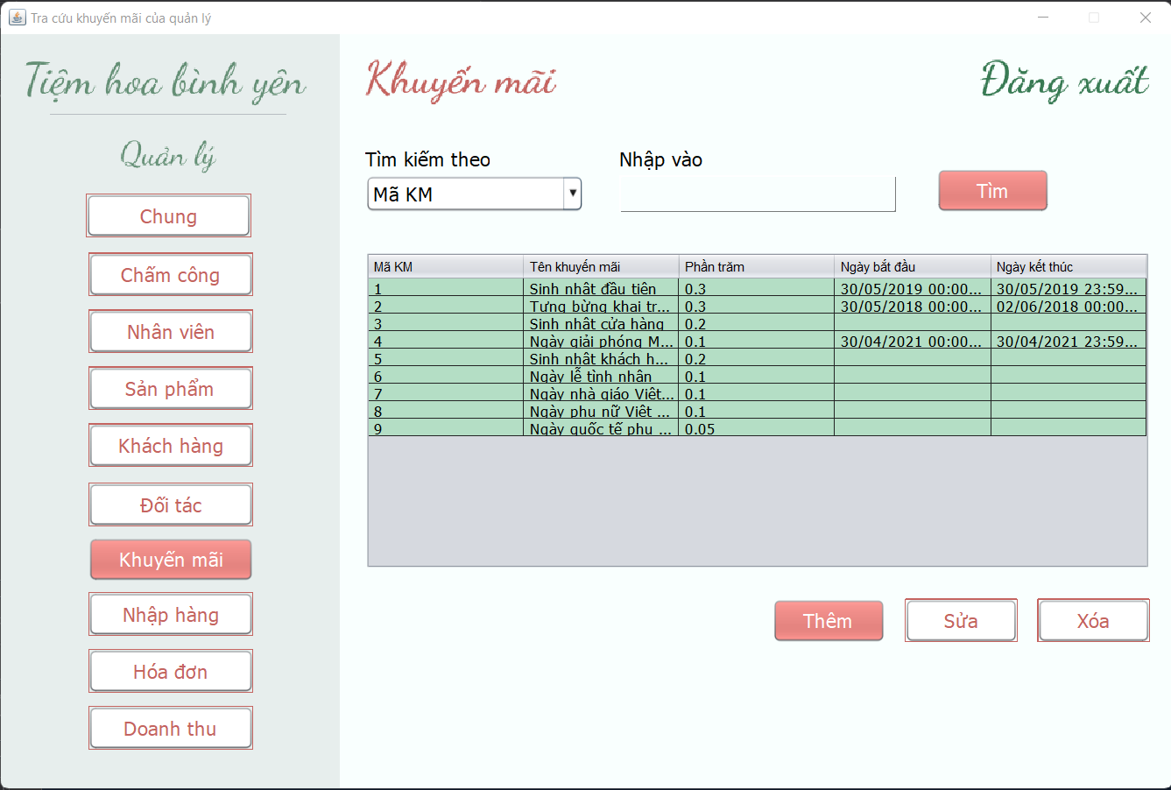

**23. Màn hình thêm khuyến mãi**

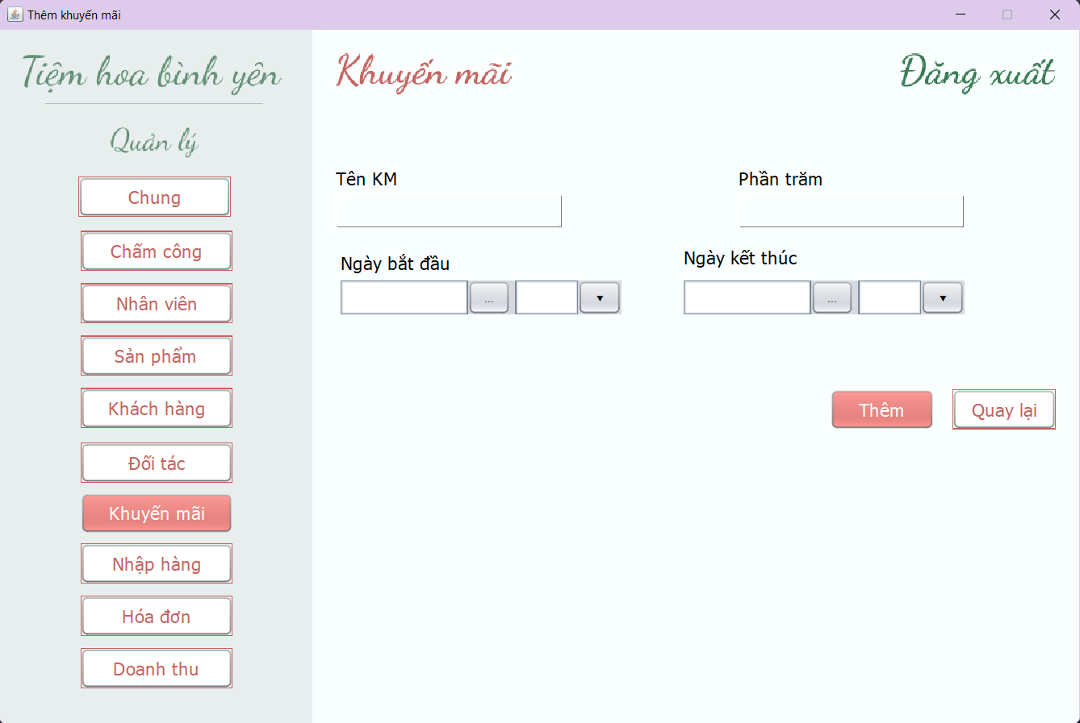

**Mô tả màn hình**

| **STT** | **Tên** | **Kiểu** | **Chức năng** |
| --- | --- | --- | --- |
| 1 | Tên khuyến mãi | Text | Nhập tên KM. |
| 2 | Phần trăm | Text | Nhập phần trăm. |
| 3 | Ngày bắt đầu | Date picker | Chọn ngày bắt đầu. |
| 4 | Ngày kết thúc | Date picker | Chọn ngày kết thúc. |

**24. Màn hình sửa khuyến mãi**

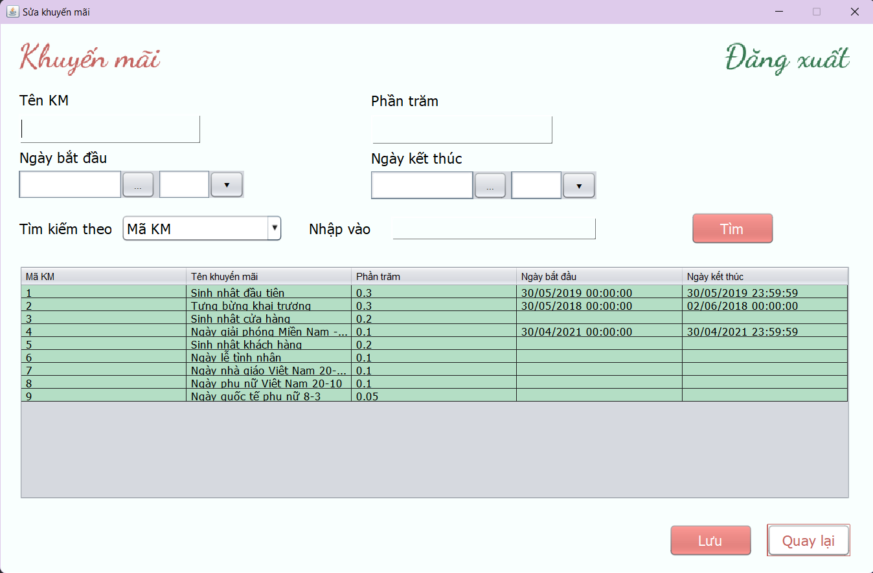

**25. Màn hình xóa khuyến mãi**

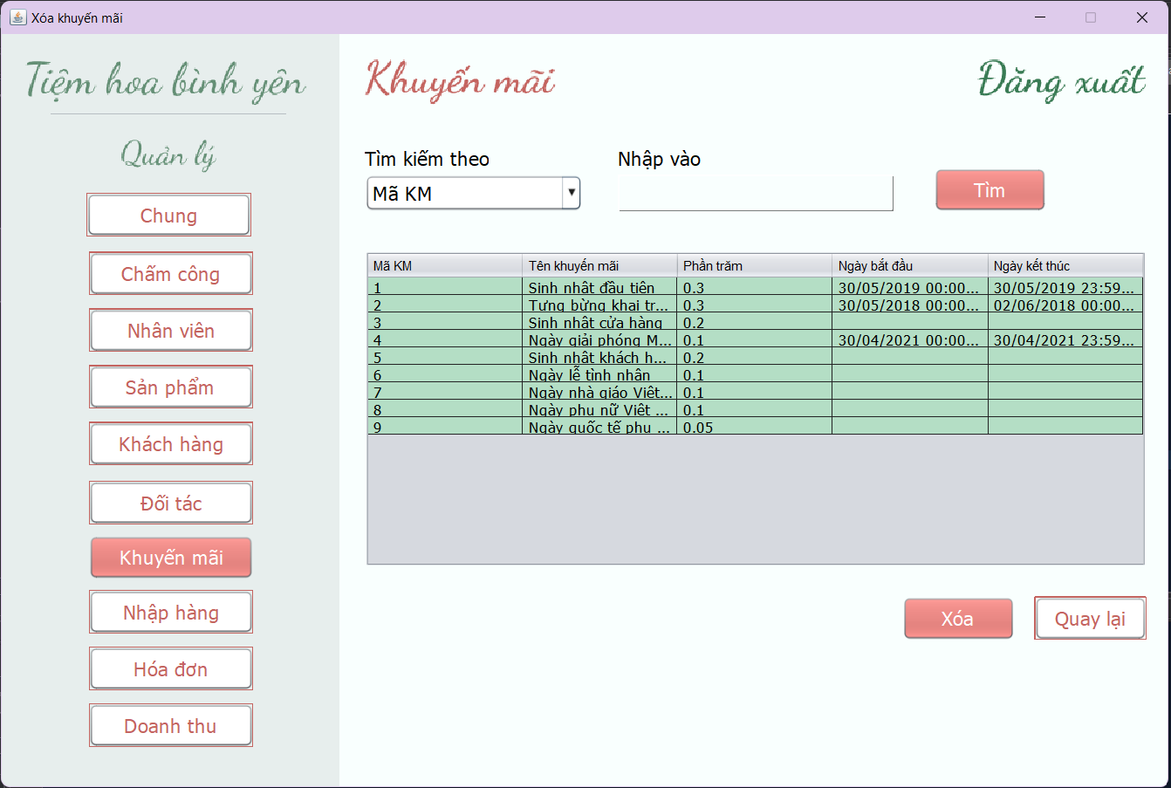

**26. Màn hình tra cứu nhà cung cấp**

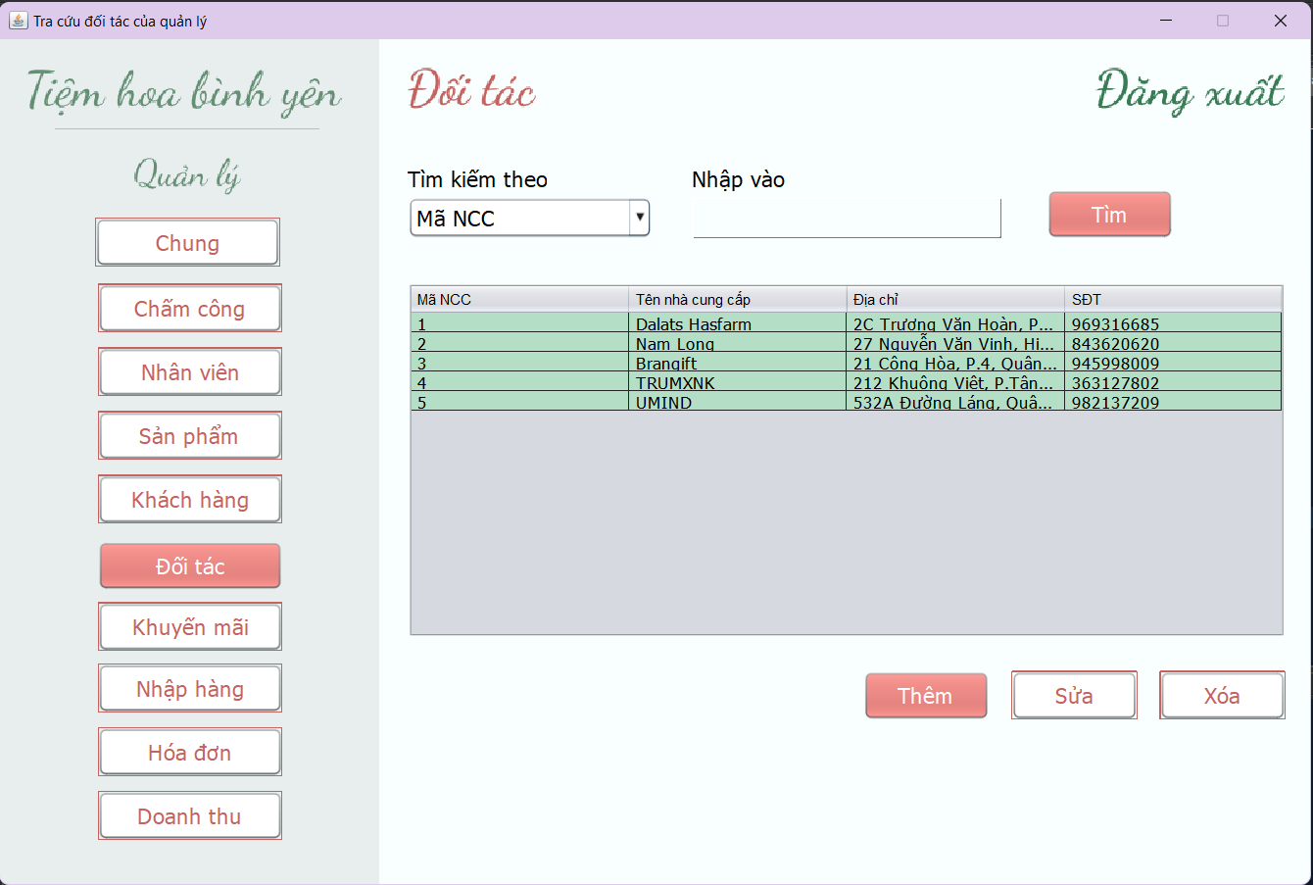

**27. Màn hình thêm nhà cung cấp**

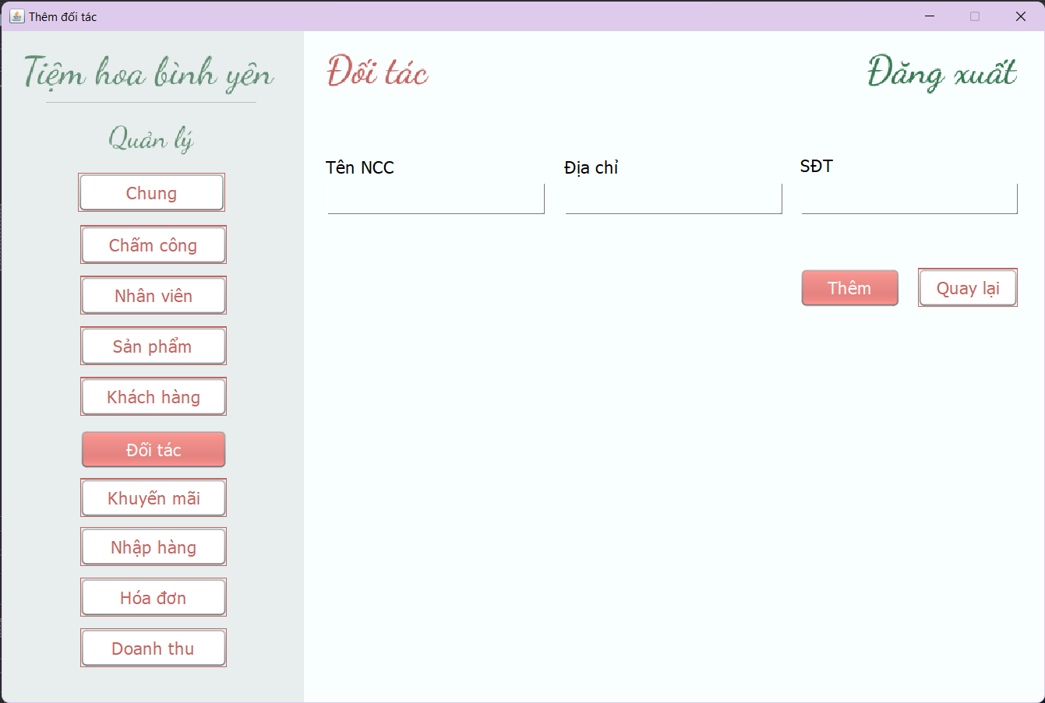

**Mô tả màn hình**

| **STT** | **Tên** | **Kiểu** | **Chức năng** |
| --- | --- | --- | --- |
| 1 | Tên nhà cung cấp | Text | Nhập tên nhà cung cấp. |
| 2 | Địa chỉ | Text | Nhập địa chỉ. |
| 3 | SĐT | Text | Nhập SĐT. |

**28. Màn hình sửa nhà cung cấp**

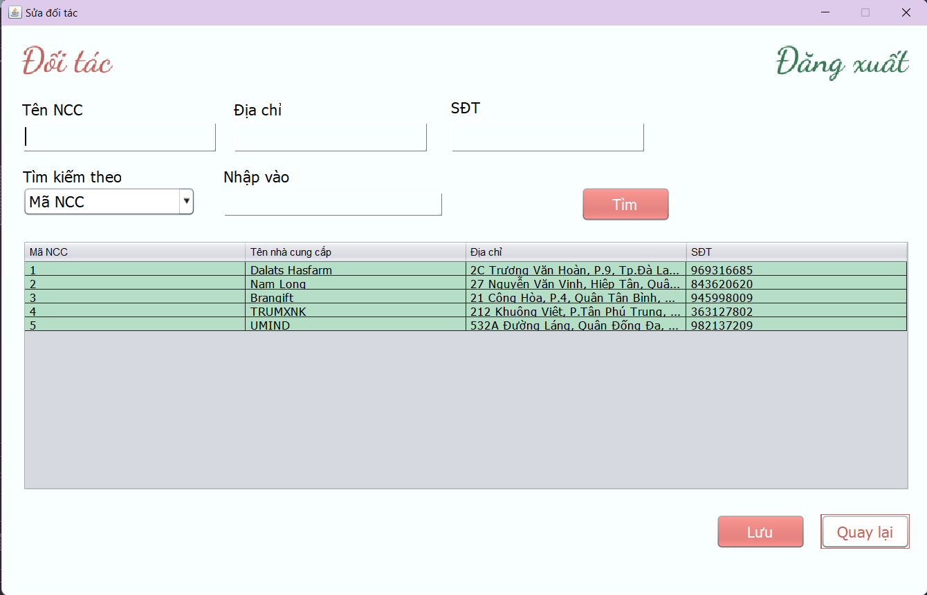

**29. Màn hình xóa nhà cung cấp**

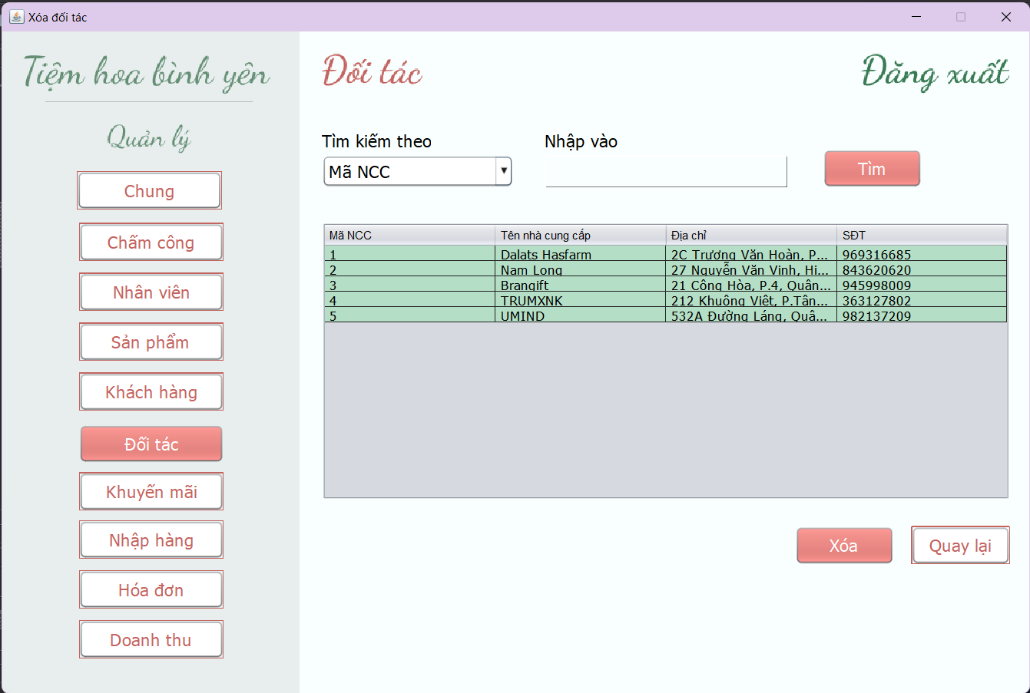

**30. Màn hình tra cứu hóa đơn**

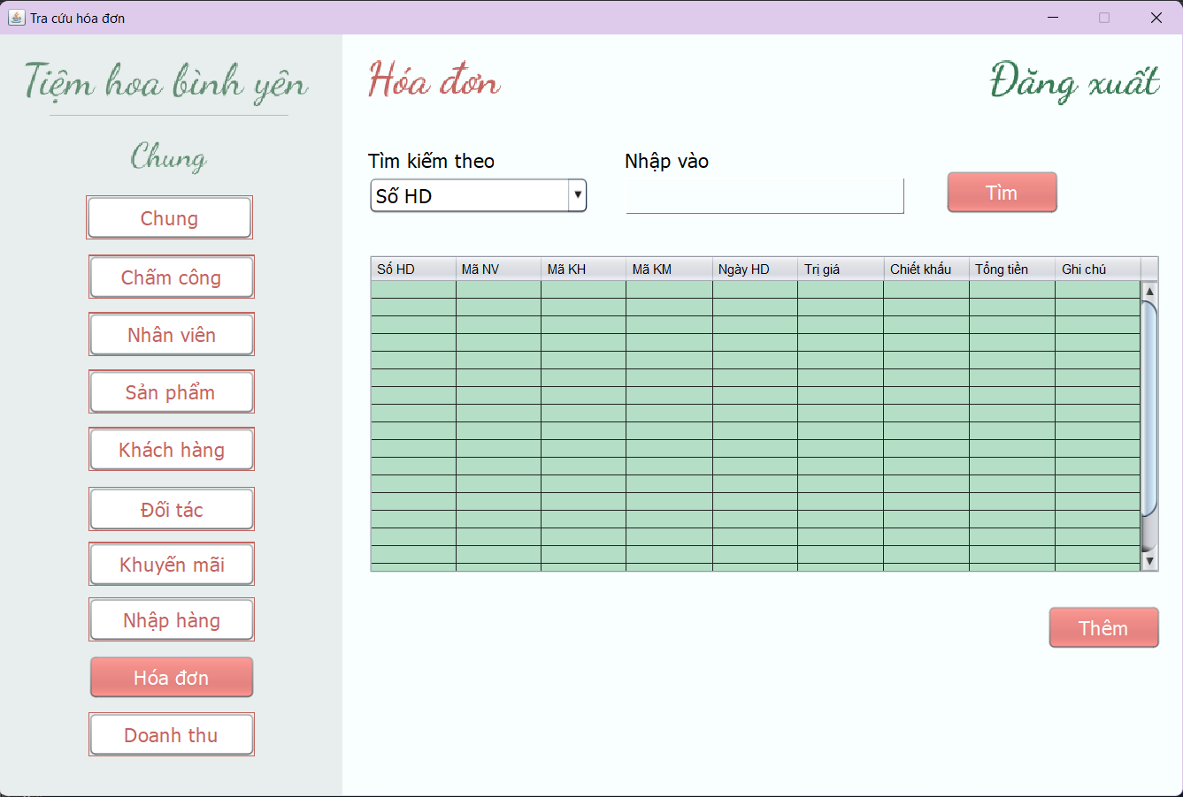

**31. Màn hình thêm hóa đơn**

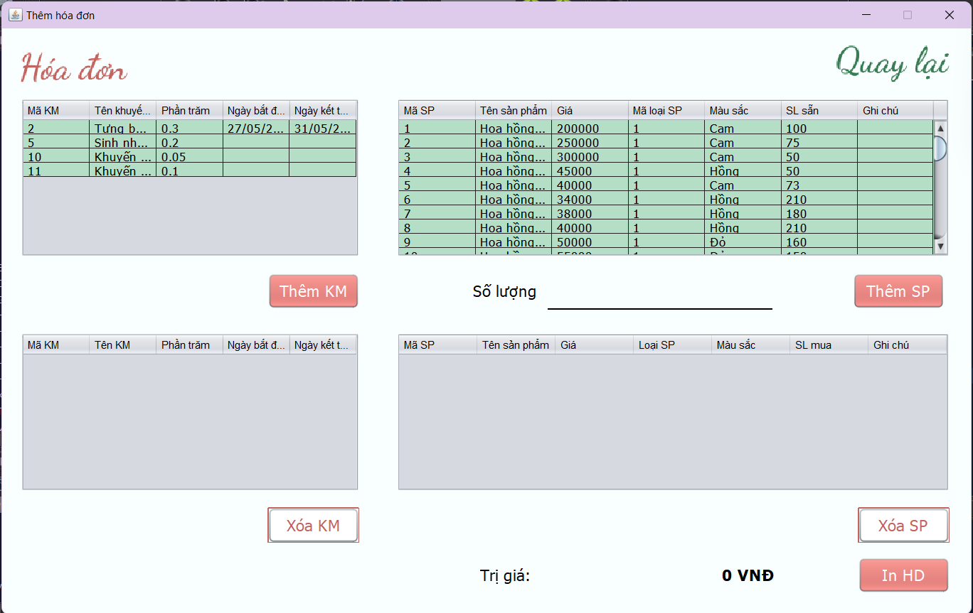

**Mô tả màn hình**

| **STT** | **Tên** | **Kiểu** | **Chức năng** |
| --- | --- | --- | --- |
| 1 | Bảng chọn khuyến mãi | Table | Hiển thị thông tin khuyến mãi muốn thêm. |
| 2 | Bảng chọn sản phẩm | Table | Hiển thị thông tin sản phẩm muốn thêm. |
| 3 | Bảng thêm khuyến mãi | Table | Hiển thị thông tin khuyến mãi đã thêm. |
| 4 | Thêm khuyến mãi | Button | Thêm một khuyến mãi vào bảng thêm khuyến mãi. |
| 5 | Bảng thêm sản phẩm | Table | Hiển thị thông tin sản phẩm đã thêm. |
| 6 | Số lượng | Text | Nhập số lượng muốn mua của một sản phẩm. |
| 7 | Thêm sản phẩm | Button | Thêm một sản phẩm vào bảng thêm sản phẩm. |
| 8 | Trị giá | Label | Hiển thị trị giá hóa đơn. |
| 9 | In hóa đơn | Button | Tạo hóa đơn và in phiếu. |
| 10 | Xóa khuyến mãi | Button | Xóa một khuyến mãi trong bảng thêm khuyến mãi. |
| 11 | Xóa sản phẩm | Button | Xóa một sản phẩm trong bảng thêm sản phẩm. |

**32. Màn hình tra cứu phiếu nhập**

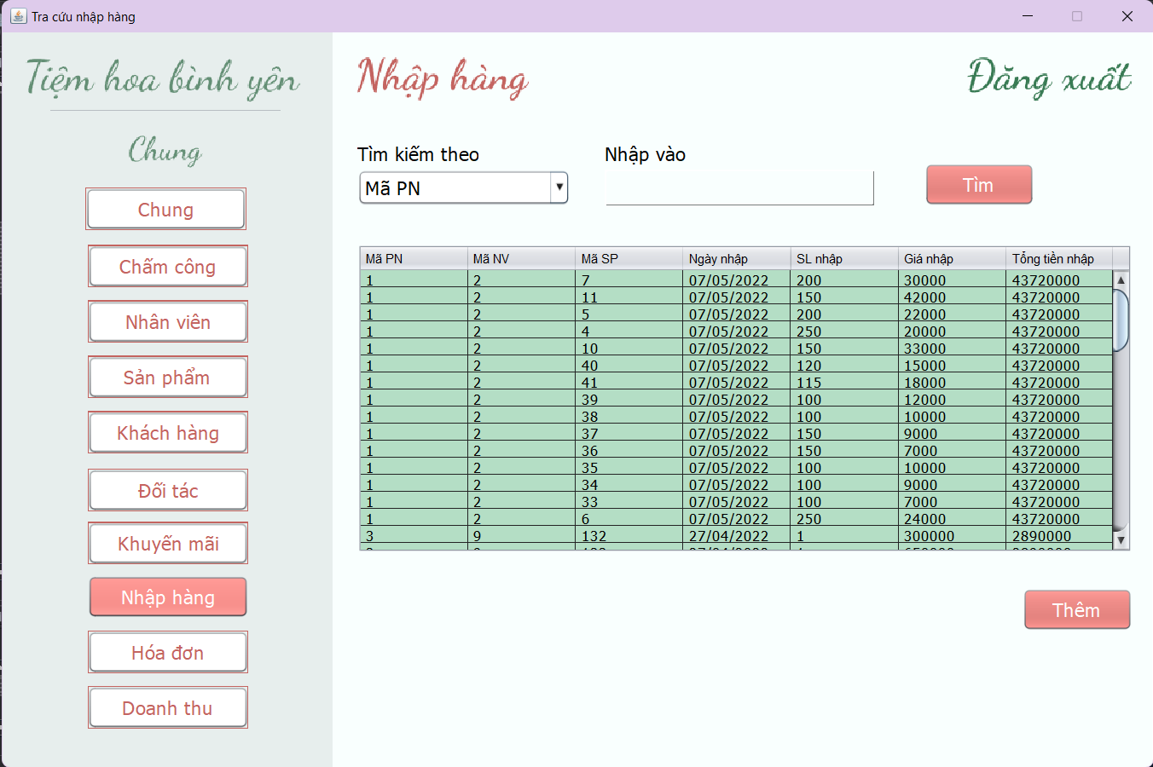

**33. Màn hình tạo phiếu nhập**

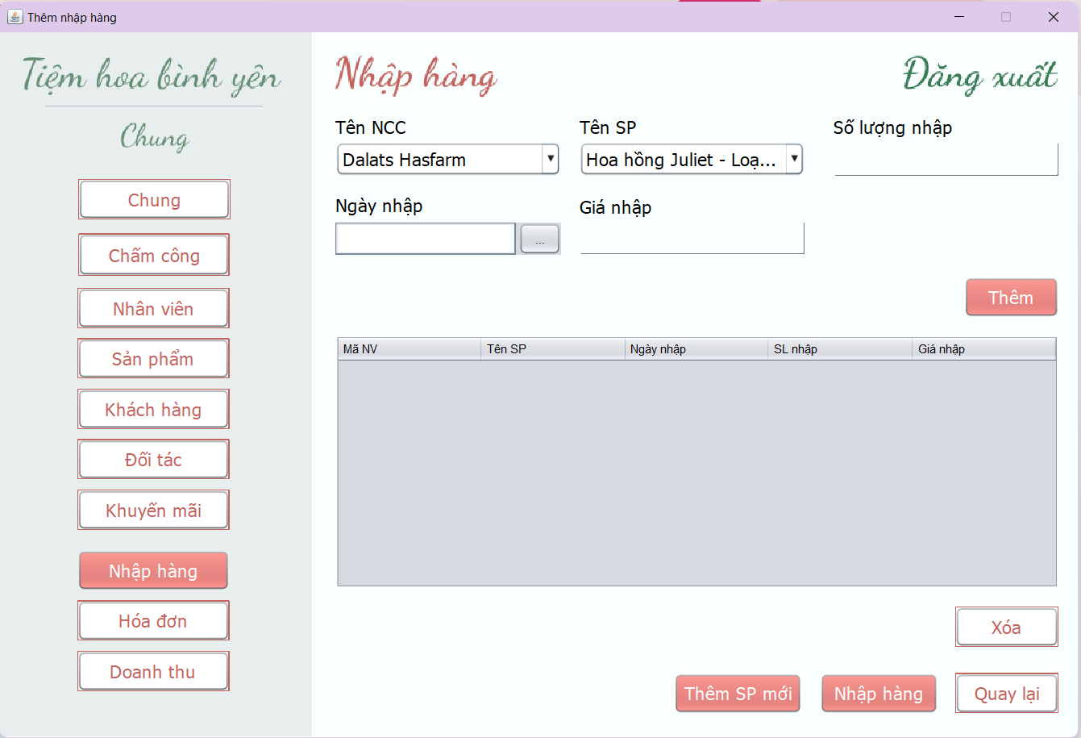

**Mô tả màn hình**

| **STT** | **Tên** | **Kiểu** | **Chức năng** |
| --- | --- | --- | --- |
| 1 | Tên nhà cung cấp | Combo box | Chọn tên NCC. |
| 2 | Tên sản phẩm | Combo box | Chọn tên SP. |
| 3 | Số lượng nhập | Text | Nhập số lượng nhập. |
| 4 | Ngày nhập | Date picker | Chọn ngày nhập. |
| 5 | Giá nhập | Text | Chọn giá nhập. |
| 6 | Thêm sản phẩm | Button | Thêm 1 sản phẩm vào bảng thêm sản phẩm. |
| 7 | Xóa sản phẩm | Button | Xóa 1 sản phẩm trong bảng thêm sản phẩm. |
| 8 | Nhập hàng | Button | Nhập hàng và in phiếu nhập. |
| 9 | Thêm sản phẩm mới | Button | Tạo 1 sản phẩm mới để nhập về. |
| 10 | Bảng thêm sản phẩm | Table | Hiển thị những sản phẩm đã thêm. |

## 5.2 THIẾT KẾ REPORT

### 5.2.1 Mẫu hóa đơn

### 5.2.2 Mẫu phiếu nhập

### 5.2.3 Các mẫu thống kê, báo cáo

# CHƯƠNG 6: LỜI KẾT

## 6.1 BẢNG PHÂN CÔNG CÔNG VIỆC VÀ ĐÁNH GIÁ THÀNH VIÊN

| **Họ Và Tên** | **MSSV** | **Phân Công** | **Phần Trăm** |
| --- | --- | --- | --- |
| Võ Thị Hà Trang | 20522043 | Nghiên cứu đề tài, xây dựng lược đồ quan hệ, làm báo cáo đồ án, xây dựng CSDL, cài đặt và chỉnh sửa một số trigger, procedure /function. Xử lý giao tác đồng thời, phân quyền ở Oracle, phụ code file demo java. | 100% |
| Võ Nữ Diễm Trang | 20521013 | Nghiên cứu đề tài, xây dựng lược đồ quan hệ, cài đặt và chỉnh sửa một số trigger, procedure/function, thực hiện các ràng buộc, phân tích thiết kế hệ thống cửa hàng, Hỗ trợ xử lý phân quyền và phụ code file demo java. | 100% |
| Võ Phạm Thùy Nhung | 20520679 | Nghiên cứu đề tài, chỉnh sửa lược đồ quan hệ, cài đặt và chỉnh sửa một số trigger, procedure /function, Tester kiểm tra lỗi. Hỗ trợ xử lý giao tác đồng thời ở java, phụ code demo java. | 100% |
| Trần Thu Thảo | 20520769 | Nghiên cứu đề tài, chỉnh sửa lược đồ quan hệ, cài đặt và chỉnh sửa một số trigger, procedure/function, xử lý chính các giao tác đồng thời, phân quyền ở java, code demo bên java. | 100% |

## 6.2 MÔI TRƯỜNG PHÁT TRIỂN VÀ MÔI TRƯỜNG TRIỂN KHAI

### 6.2.1 Môi trường phát triển.

- Hệ điều hành: Microsoft Windows 11.

- Hệ quản trị cơ sở dữ liệu: Oracle

- Công cụ xây dựng ứng dụng: NetBean

- Nền tảng: Java

### 6.2.2 Môi trường triển khai

- Hệ điều hành: Microsoft Windows 7 trở lên

- Cần cài đặt hệ quản trị cơ sở dữ liệu Oracle.

## 6.3 KẾT QUẢ ĐẠT ĐƯỢC

### 6.3.1 Kết quả đạt được

- Biết cách xác định yêu cầu, bài toán. Xây dựng và thiết kế cơ sở dữ liệu.

- Biết cách làm việc nhóm, phân chia thời gian, công việc.

- Biết cách xây dựng các trigger, procedure, function trong hệ quản trị cơ sở dữ liệu nói chung và hệ quản trị cơ sở dữ liệu Oracle nói riêng.

- Biết các trường hợp gây mất nhất quán dữ liệu, đưa ra tình huống và hướng giải quyết các tình huống mất dữ liệu

- Biết cách xây dựng ứng dụng, giao diện, report.

- Xây dựng phần mềm gồm các chức năng

* Quản lý thông tin sản phẩm, loại sản phẩm, nhân viên, khách hàng, nhà cung cấp.
* Quản lý các hoạt động của khách hàng: mua hàng, thanh toán, tích điểm, khuyến mãi.
* Quản lý các hoạt động của nhân viên: theo dõi sản phẩm, tạo hóa đơn, chấm công, tính lương hàng tháng.
* Thao tác tìm kiếm sản phẩm.
* Quản lý các hoạt động về báo cáo thống kê về doanh thu cửa hàng.
* Quản lý việc cập nhật thông tin sản phẩm, khuyến mãi, khách hàng...
* Lưu trữ, bảo mật dữ liệu an toàn, nhanh chóng.
* Chức năng xử lý đồng thời.
* Chức năng phân quyền người dùng.

### 6.3.2 Những hạn chế, khó khăn

- Không có nhiều thời gian, cũng như kinh nghiệm để xây dựng ứng dụng phần mềm. Còn rất nhiều sai sót trong quá trình cài đặt và sử dụng phần mềm.

- Giao diện chưa được đẹp

- Dữ liệu nhập vào còn hơi ít

- Các procedure và xử lý đồng thời còn chưa được hay

## 6.4 HƯỚNG PHÁT TRIỂN

- Mở rộng thêm chức năng.

- Kết nối ứng dụng web bán hàng online.

- Phát triển ứng dụng đa ngôn ngữ.

- Thêm nhiều chương trình khuyến mãi.

- Thanh toán online tại quầy.

# TÀI LIỆU THAM KHẢO

1. Khoa Hệ thống thông tin, Trường Đại học Công nghệ Thông tin, *Tài liệu hướng dẫn thực hành Hệ quản trị cơ sở dữ liệu*, ThS Trương Thu Thủy.
2. [https://dba.stackexchange.com/questions/148101/how-to-grant-execution-rights-on-dbms-packages-to-a-pdb user?fbclid=IwAR2W6HoKkQ7ZRW4gYI4SYQeE1mJWPI49i40YX20eUvQMCWv99zGekcLedm0](https://dba.stackexchange.com/questions/148101/how-to-grant-execution-rights-on-dbms-packages-to-a-pdb-user?fbclid=IwAR2W6HoKkQ7ZRW4gYI4SYQeE1mJWPI49i40YX20eUvQMCWv99zGekcLedm0)
3. <https://mkyong.com/jdbc/jdbc-callablestatement-stored-procedure-cursor-example/?fbclid=IwAR30NmoN5orAeUvW93w5ZgxPjPjNwvfGhU12m2KmD_gfFzZlLxv0uSpq8ow>